**BỘ GIÁO DỤC VÀ ĐÀO TẠO**

**TRƯỜNG ĐẠI HỌC KINH TẾ - ĐẠI HỌC ĐÀ NẴNG**

**KHOA THỐNG KÊ – TIN HỌC**



**BÁO CÁO NHÓM 8**

**NGÀNH HỆ THỐNG THÔNG TIN QUẢN LÝ**

**MÔN HỌC: Quản Trị Dự Án Công Nghệ Thông Tin**

**ĐỀ TÀI:**

**DỰ ÁN HỆ THỐNG QUẢN LÝ PHÒNG GYM**

**WONDER FITNESS CENTER**

**GVHD :** Hoàng Nguyên Vũ

**Sinh viên thực hiện :** Nguyễn Anh Tú (Nhóm trưởng)

Nguyễn Công Thanh Mỹ

Võ Thị Quỳnh Châu

Trần Tấn Quân

Cao Văn Khánh Duy

**Lớp :** 48K14.2

***Đà Nẵng, tháng 5 năm 2025***

MỤC LỤC

Giới thiệu doanh nghiệp: 3

Giới thiệu hệ thống: 3

Phân tích hệ thống: 5

Thiết kế hệ thống: 75

# 

# Giới thiệu doanh nghiệp:

* Wonder Fitness Center là một trung tâm thể hình và sức khỏe đẳng cấp, tọa lạc tại trung tâm thành phố, với sứ mệnh mang đến một không gian luyện tập chất lượng cao, nhằm giúp khách hàng đạt được mục tiêu về thể chất và sức khỏe toàn diện. Được thành lập với tiêu chí "Sức khỏe là tài sản quý giá", Wonder Fitness Center không chỉ cung cấp các dịch vụ thể thao thông thường mà còn chú trọng đến việc xây dựng một cộng đồng khỏe mạnh và đầy năng lượng.
* Với không gian rộng rãi và trang thiết bị hiện đại, trung tâm cung cấp một loạt các dịch vụ thể hình đa dạng, bao gồm các lớp học thể dục nhóm như Yoga, Zumba, Pilates, Aerobic, và các khóa học thể hình chuyên sâu như Body Pump, Body Combat. Bên cạnh đó, trung tâm còn cung cấp các dịch vụ huấn luyện cá nhân (Personal Training) với các huấn luyện viên giàu kinh nghiệm, giúp khách hàng xây dựng một chương trình tập luyện riêng biệt phù hợp với nhu cầu và mục tiêu sức khỏe của từng cá nhân.
* Wonder Fitness Center cam kết mang đến một môi trường luyện tập an toàn và hiệu quả, với sự đầu tư mạnh mẽ vào các thiết bị thể dục chất lượng cao, đảm bảo giúp khách hàng tối ưu hóa kết quả tập luyện. Hệ thống phòng tập được trang bị đầy đủ các thiết bị hiện đại, từ các máy tập cardio đến các thiết bị nâng tạ, hỗ trợ đa dạng các bài tập cho mọi đối tượng khách hàng, từ người mới bắt đầu đến những vận động viên chuyên nghiệp.
* Ngoài ra, Wonder Fitness Center còn chú trọng đến việc chăm sóc khách hàng, với các dịch vụ như tư vấn dinh dưỡng, hỗ trợ tâm lý trong quá trình luyện tập, và các chương trình khuyến mãi đặc biệt dành cho hội viên lâu dài. Trung tâm không chỉ là nơi giúp khách hàng cải thiện sức khỏe mà còn là nơi xây dựng một cộng đồng yêu thể thao, luôn đồng hành và động viên nhau trong suốt hành trình luyện tập.
* Với đội ngũ huấn luyện viên chuyên nghiệp, dịch vụ khách hàng tận tâm và môi trường luyện tập hiện đại, Wonder Fitness Center tự hào là một trong những lựa chọn hàng đầu cho những ai muốn nâng cao sức khỏe, cải thiện thể hình và duy trì phong độ thể chất.

# Giới thiệu hệ thống:

Hệ thống Quản lý phòng Gym Wonder Fitness Center được thiết kế để hỗ trợ quản lý và vận hành các hoạt động của phòng gym một cách hiệu quả và thông minh. Hệ thống này giúp tối ưu hóa quá trình quản lý thông tin hội viên, quản lý phòng tập, quản lý thiết bị, quản lý gói tập, và nhiều tính năng khác, mang lại một giải pháp toàn diện cho các công việc hàng ngày của trung tâm thể hình.

1. Các chức năng chính của hệ thống:

* Quản lý thông tin hội viên: Hệ thống cho phép quản lý thông tin của tất cả hội viên, bao gồm việc thêm mới, sửa chữa, xóa thông tin, tìm kiếm hội viên và ghi lại lịch sử sử dụng dịch vụ của hội viên. Việc này giúp dễ dàng theo dõi và cập nhật thông tin của hội viên, từ đó hỗ trợ việc phục vụ khách hàng nhanh chóng và chính xác.
* Quản lý đăng ký:Hệ thống cung cấp các chức năng cho phép hội viên đăng ký sử dụng dịch vụ tại phòng gym, quản lý lịch sử đăng ký và thông tin liên quan đến các lần đăng ký trước đó.
* Quản lý hóa đơn: Các hóa đơn liên quan đến các dịch vụ sử dụng tại phòng gym được hệ thống ghi nhận, giúp theo dõi và quản lý các khoản thu dễ dàng. Hệ thống hỗ trợ việc tạo, sửa, xem và xóa hóa đơn nhanh chóng.
* Quản lý phiếu thu: Hệ thống cho phép tạo, sửa, và quản lý phiếu thu đối với các khoản thanh toán từ hội viên, giúp đảm bảo tính chính xác trong quá trình thu chi.
* Quản lý gói tập: Hệ thống hỗ trợ việc tạo và quản lý các gói tập cho hội viên, theo dõi lịch sử sử dụng gói tập, tìm kiếm và cập nhật các gói tập phù hợp với nhu cầu của từng hội viên.
* Quản lý thiết bị: Hệ thống cung cấp các chức năng để theo dõi và quản lý tình trạng của các thiết bị trong phòng gym, bao gồm việc cập nhật, thêm mới, sửa chữa hoặc xóa thiết bị khi cần thiết.
* Quản lý phản hồi của hội viên: Hệ thống ghi nhận các phản hồi từ hội viên về chất lượng dịch vụ của phòng gym, từ đó giúp cải thiện chất lượng dịch vụ và mang lại trải nghiệm tốt nhất cho khách hàng.
* Quản lý báo cáo: Hệ thống cung cấp các công cụ để tạo báo cáo tổng hợp về hoạt động của phòng gym, bao gồm các báo cáo về doanh thu, tình trạng phòng tập, thiết bị, phản hồi của khách hàng, và các chỉ số quan trọng khác.

1. Lợi ích của hệ thống:

* Tăng hiệu quả quản lý: Hệ thống giúp giảm thiểu công sức và thời gian của nhân viên trong việc quản lý thông tin, tạo hóa đơn, và theo dõi lịch sử dịch vụ.
* Nâng cao trải nghiệm khách hàng: Hệ thống giúp cải thiện dịch vụ khách hàng bằng cách quản lý thông tin hội viên nhanh chóng và chính xác, từ đó mang đến trải nghiệm tốt hơn cho khách hàng.
* Dễ dàng báo cáo và phân tích: Với các chức năng báo cáo tự động, hệ thống giúp ban quản lý dễ dàng theo dõi tình hình hoạt động của phòng gym, từ đó đưa ra các quyết định kịp thời và chính xác.
* Quản lý thiết bị và gói tập hiệu quả: Hệ thống giúp theo dõi và quản lý tình trạng thiết bị, cũng như các gói tập đang được sử dụng, đảm bảo rằng mọi thứ luôn trong tình trạng tốt và phù hợp với nhu cầu của khách hàng.

# Phân tích hệ thống:

1. Quy trình kinh doanh:

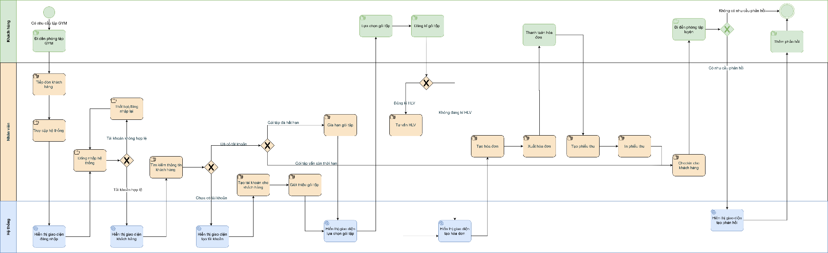

1. Chức năng hệ thống:
2. Sơ đồ Use Case:

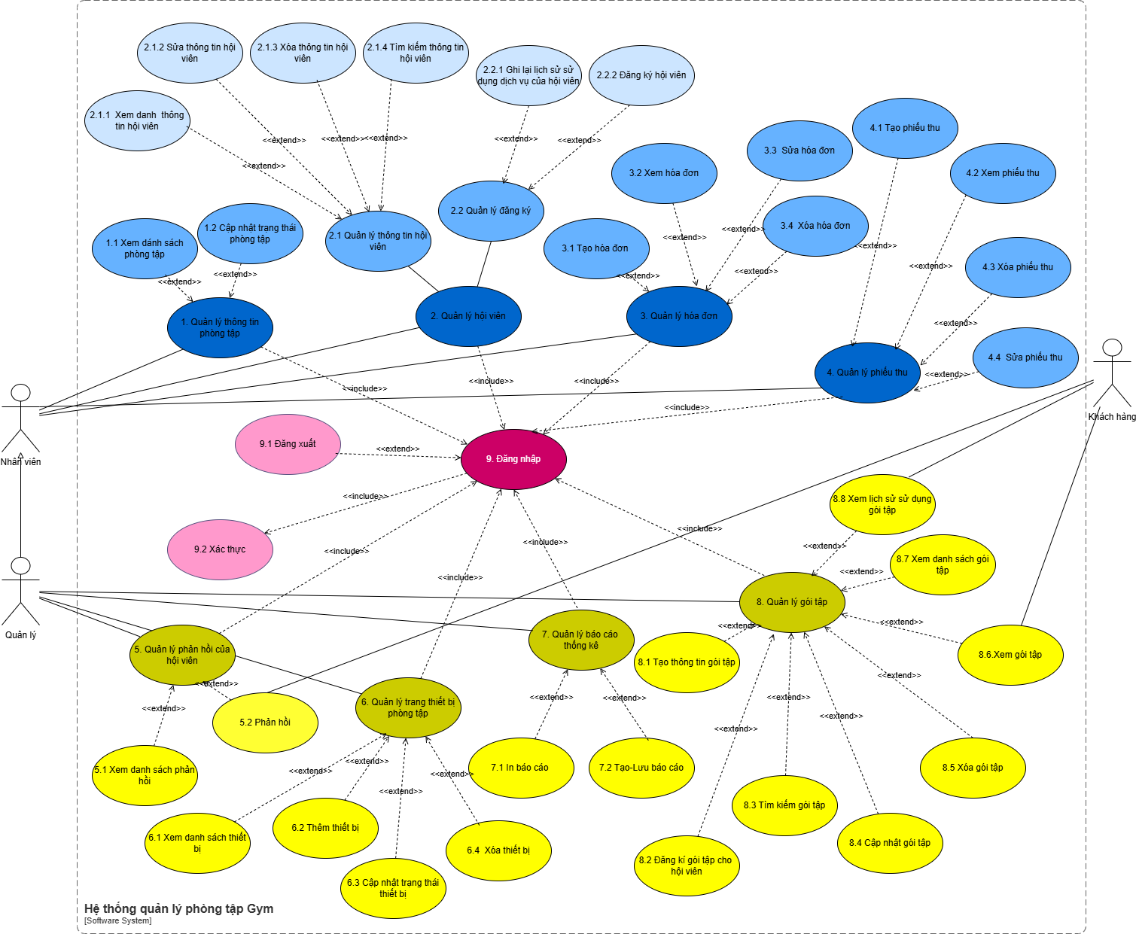

1. Đặc tả Use Case:

### **ĐẶC TẢ UC “XEM DANH SÁCH PHÒNG TẬP”:**

|  |  |
| --- | --- |
| **Thuộc tính** | **Chi tiết** |
| **Use case ID** | 1.1 |
| **Use case name** | Xem danh sách phòng tập |
| **Description** | Là nhân viên và quản lý, tôi muốn có thể xem danh sách phòng tập để theo dõi tình trạng, đặt lịch bảo trì hoặc quản lý việc sử dụng phòng. |
| **Actors** | Nhân viên, Quản lý |
| **Priority** | High |
| **Triggers** | - Nhân viên/Quản lý đăng nhập vào hệ thống và chọn chức năng xem danh sách phòng tập. |
| **Pre-conditions** | - Nhân viên/Quản lý phải đăng nhập thành công.  - Danh sách phòng tập đã được cập nhật trên hệ thống. |
| **Post-conditions** | - Nhân viên/Quản lý có thể xem danh sách phòng tập và trạng thái hiện tại. |
| **Main flow** | 1. Quản lý/Nhân viên truy cập và danh sách phòng tập trên hệ thống. 2. Hệ thống hiển thị danh sách phòng tập 3. Quản lý/Nhân viên chọn một phòng tập để xem chi tiết. 4. Hệ thống hiển thị thông tin chi tiết về phòng tập. |
| **Alternative flows** | N/A |
| **Exception flows** | 2a. Nếu hệ thống không tìm thấy dữ liệu phòng tập, hiển thị thông báo “Không có phòng nào khả dụng”. |
| **Business rules** | - Chỉ nhân viên và quản lý có quyền xem danh sách phòng tập. |
| **Non-functional requirements** | N/A |

### 

### **ĐẶC TẢ UC “CẬP NHẬT TRẠNG THÁI PHÒNG TẬP”:**

|  |  |
| --- | --- |
| **Thuộc tính** | **Chi tiết** |
| **Use case ID** | 1.2 |
| **Use case name** | Cập nhật trạng thái phòng tập |
| **Description** | Là nhân viên và quản lý, tôi muốn có thể cập nhật trạng thái phòng tập (trống, đang sử dụng, bảo trì) để đảm bảo vận hành hiệu quả. |
| **Actors** | Nhân viên, Quản lý |
| **Priority** | High |
| **Triggers** | - Nhân viên/Quản lý đăng nhập vào hệ thống và chọn chức năng cập nhật trạng thái phòng tập. |
| **Pre-conditions** | - Nhân viên/Quản lý phải đăng nhập thành công.  - Danh sách phòng tập đã có trên hệ thống. |
| **Post-conditions** | - Trạng thái của phòng tập được cập nhật thành công trên hệ thống. |
| **Main flow** | 1. Nhân viên/Quản lý truy cập vào danh sách phòng tập.  2. Nhân viên/Quản lý chọn một phòng tập cần cập nhật trạng thái.  3. Hệ thống hiển thị các tùy chọn trạng thái: Trống, Đang sử dụng, Bảo trì.  4. Nhân viên/Quản lý chọn trạng thái mới và nhấn xác nhận.  5. Hệ thống cập nhật trạng thái phòng tập và thông báo thành công. |
| **Alternative flows** | N/A |
| **Exception flows** | 5a. Nếu hệ thống gặp lỗi khi cập nhật trạng thái, hiển thị thông báo “Cập nhật thất bại, vui lòng thử lại”. |
| **Business rules** | - Chỉ nhân viên và quản lý có quyền cập nhật trạng thái phòng tập. |
| **Non-functional requirements** | - N/A |

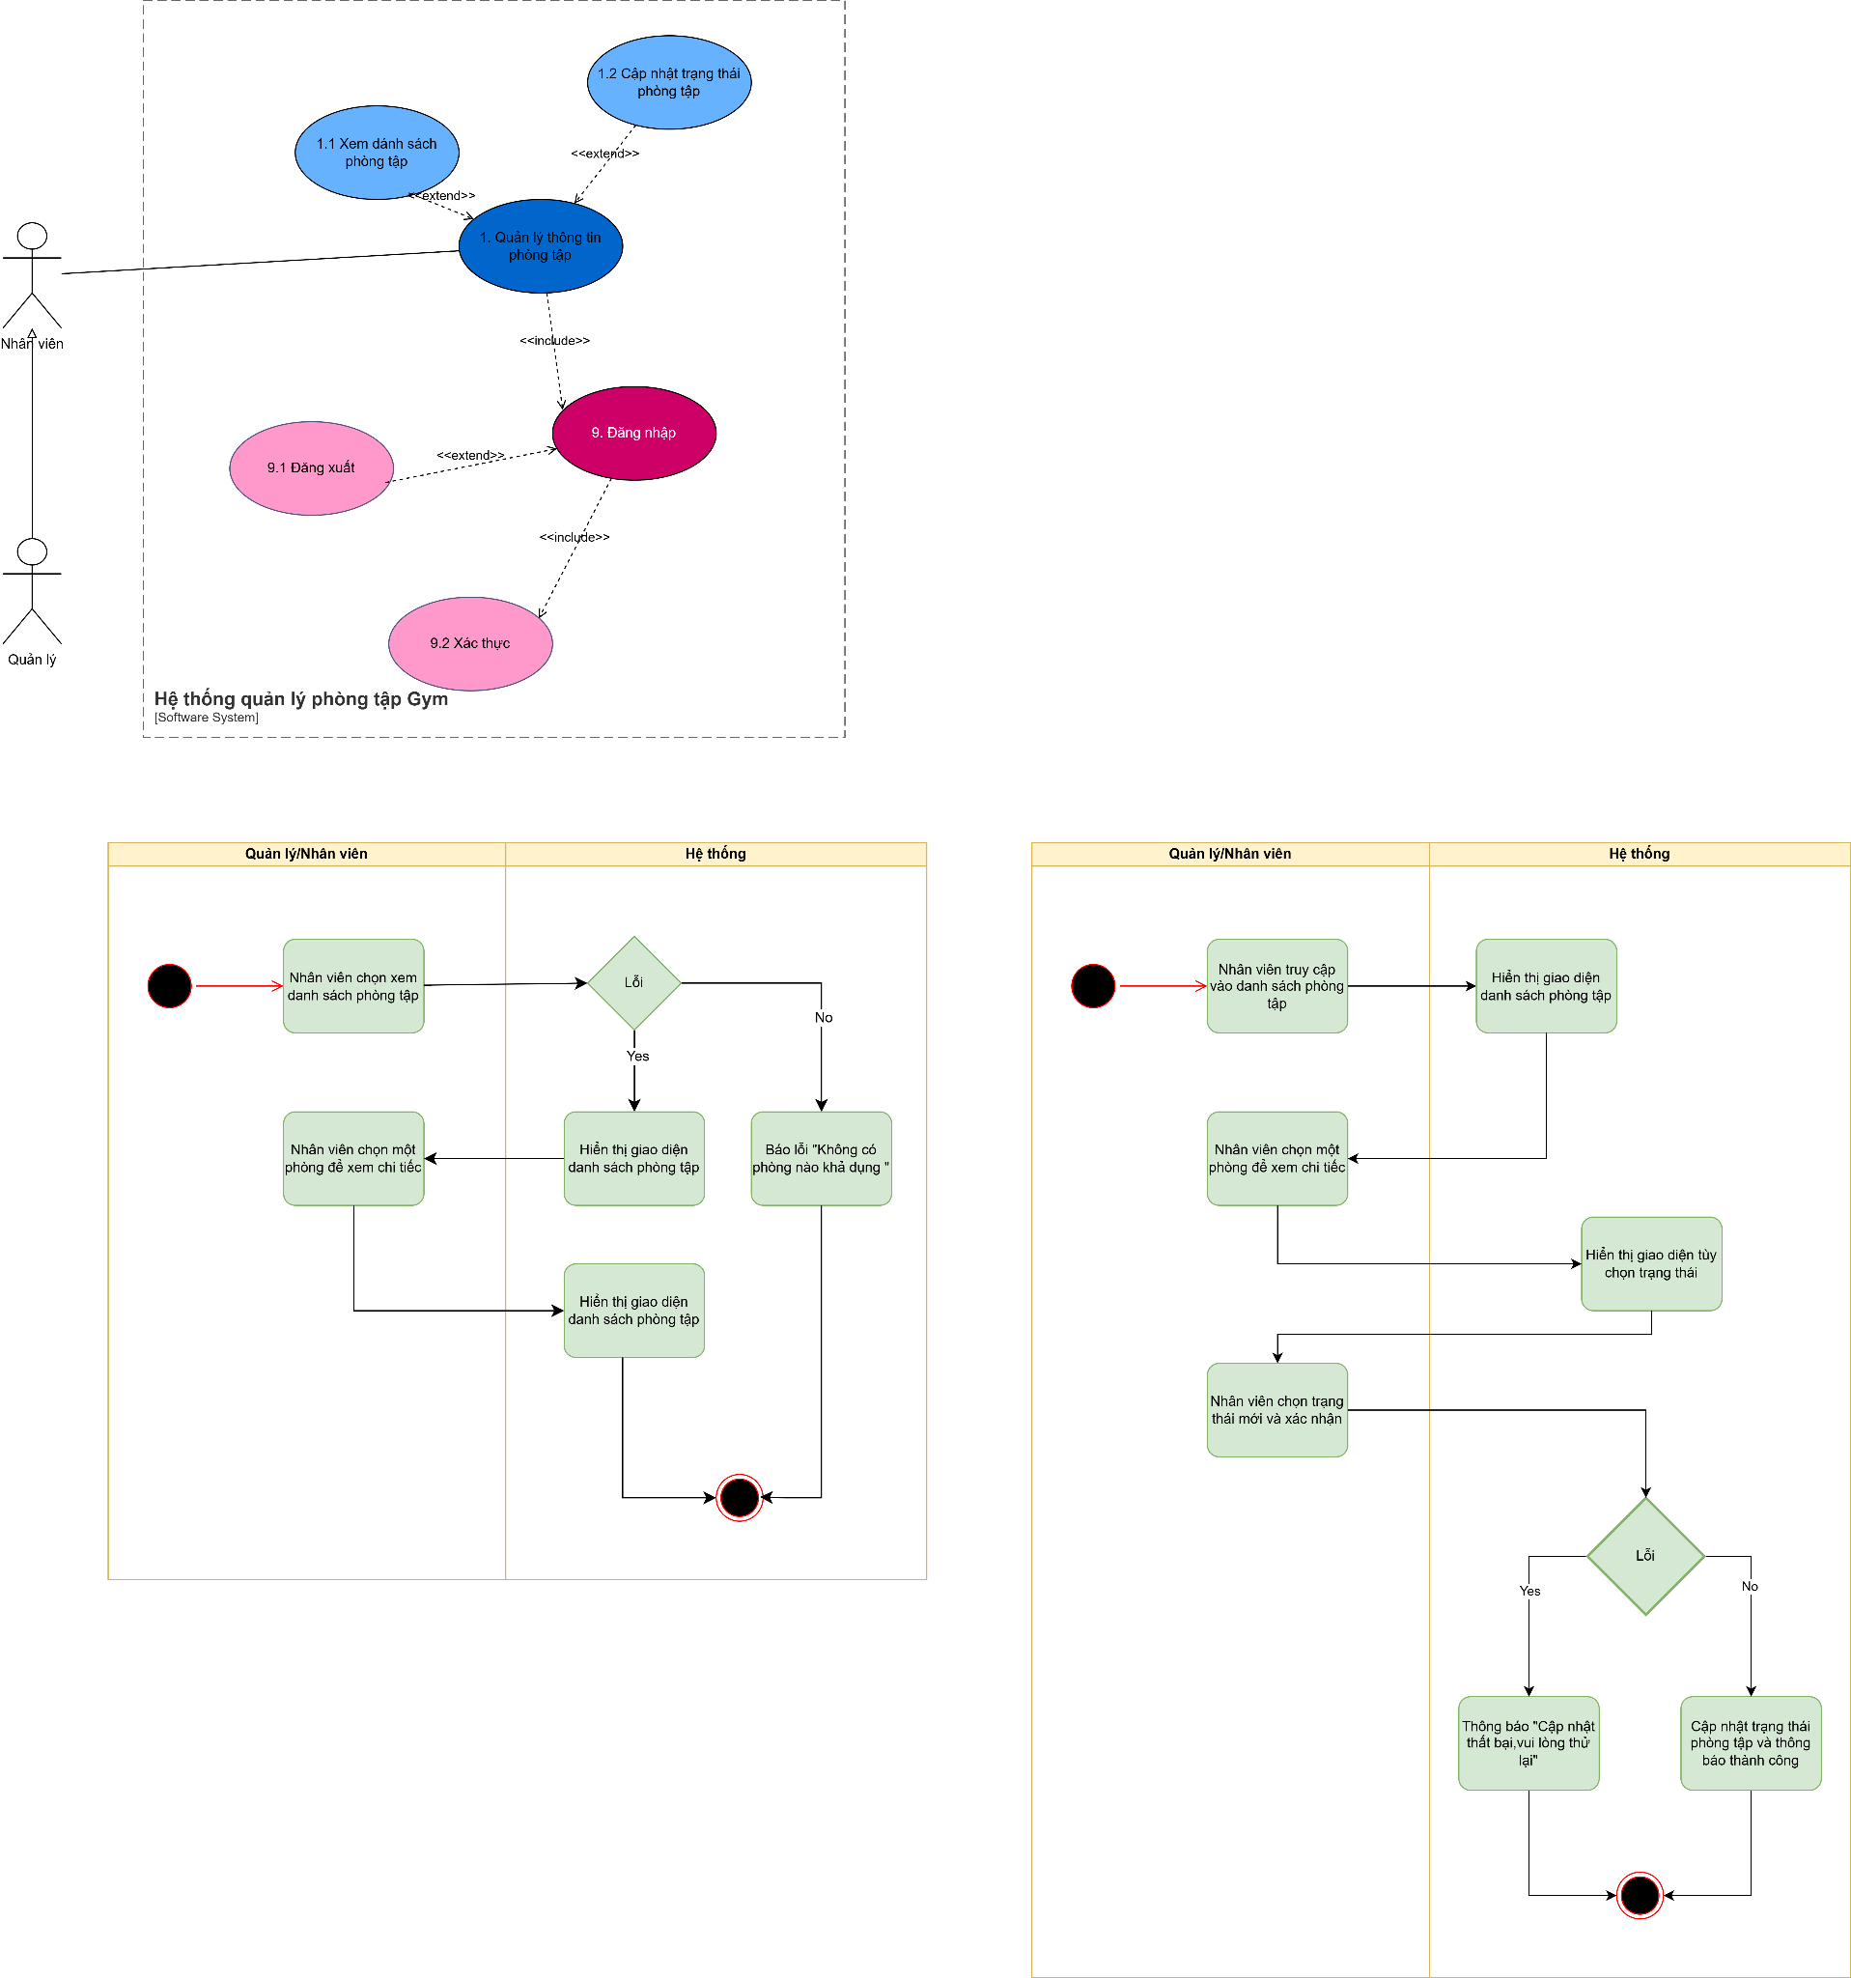

### **ĐẶC TẢ CHI TIẾT USE CASE: XEM THÔNG TIN HỘI VIÊN**

|  |  |
| --- | --- |
| **Thuộc tính** | **Chi tiết** |
| **Use case ID** | 2.1.1 |
| **Use case name** | Xem thông tin danh sách hội viên |
| **Description** | Là nhân viên/Quản lý, tôi muốn có thể xem chi tiết danh sách thông tin của hội viên để hỗ trợ quản lý và cung cấp dịch vụ phù hợp. |
| **Actors** | Nhân viên/Quản lý |
| **Priority** | High |
| **Triggers** | Nhân viên/Quản lý truy cập hệ thống, tìm kiếm hội viên và chọn chức năng **"Xem danh sách thông tin hội viên"**. |
| **Pre-conditions** | - Hội viên đã tồn tại trong hệ thống.  - Nhân viên/Quản lý đã đăng nhập thành công. |
| **Post-conditions** | - Hệ thống hiển thị đầy đủ thông tin chi tiết của hội viên. |
| **Main flow** | 1. Nhân viên truy cập danh sách thông tin hội viên. 2. Hệ thống hiển thị danh sách thông tin hội viên phù hợp. 3. Nhân viên chọn hội viên để xem thông tin chi tiết 4. Hệ thống hiển thị thông tin chi tiết của hội viên. |
| **Alternative flows** | - N/A |
| **Exception flows** | **2a.** Nếu không tìm thấy hội viên nào trong danh sách, hệ thống hiển thị thông báo: "Không có hội viên nào phù hợp." |
| **Business rules** | * Chỉ **Nhân viên/Quản lý** có quyền xem danh sách thông tin hội viên. * Hệ thống chỉ hiển thị thông tin của hội viên còn hiệu lực. |
| **Non-functional requirements** | - N/A |

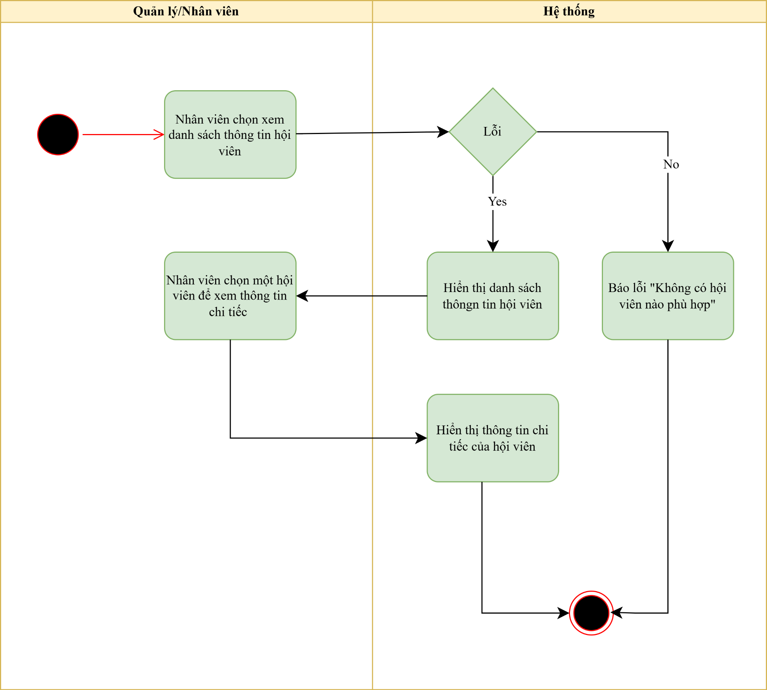

### **ĐẶC TẢ CHI TIẾT USE CASE: SỬA THÔNG TIN HỘI VIÊN**

|  |  |
| --- | --- |
| **Thuộc tính** | **Chi tiết** |
| **Use case ID** | 2.1.2 |
| **Use case name** | Sửa thông tin hội viên |
| **Description** | Là nhân viên/quản lý, tôi muốn có thể chỉnh sửa thông tin hội viên khi có thay đổi về thông tin cá nhân, gói tập hoặc liên hệ. |
| **Actors** | Nhân viên/Quản lý |
| **Priority** | High |
| **Triggers** | Nhân viên/Quản lý truy cập hệ thống và chọn chức năng "Chỉnh sửa hội viên" trong danh sách hội viên. |
| **Pre-conditions** | - Hội viên đã tồn tại trong hệ thống.  - Nhân viên/Quản lý đã đăng nhập thành công và có quyền chỉnh sửa thông tin hội viên. |
| **Post-conditions** | - Thông tin hội viên được cập nhật thành công và hiển thị trên hệ thống. |
| **Main flow** | 1. Nhân viên/Quản lý truy cập trang "Quản lý hội viên". 2. Nhập mã hội viên để tìm hội viên cần chỉnh sửa. 3. Hệ thống hiển thị thông tin hội viên. 4. Nhân viên/Quản lý chọn hội viên cần chỉnh sửa và nhấn nút "Chỉnh sửa". 5. Hệ thống hiển thị biểu mẫu chỉnh sửa thông tin hội viên. 6. Nhân viên/Quản lý chỉnh sửa thông tin cần thay đổi. 7. Nhấn "Lưu" để cập nhật thông tin. 8. Hệ thống kiểm tra dữ liệu, nếu hợp lệ, cập nhật vào cơ sở dữ liệu và hiển thị thông báo "Cập nhật thành công". |
| **Alternative flows** | 3a**.** Nếu không tìm thấy hội viên trong danh sách, hệ thống hiển thị thông báo:  *“Không có hội viên nào phù hợp với tìm kiếm.”* |
| **Exception flows** | 8a. Nếu thông tin nhập vào không hợp lệ (ví dụ: số điện thoại sai định dạng, ngày hết hạn gói tập không hợp lệ), hệ thống hiển thị thông báo ‘cập nhật không thành công’ |
| **Business rules** | * Chỉ **Nhân viên/Quản lý** có quyền chỉnh sửa thông tin hội viên. * Hệ thống không cho phép chỉnh sửa lịch sử sử dụng dịch vụ của hội viên. |
| **Non-functional requirements** | - N/A |

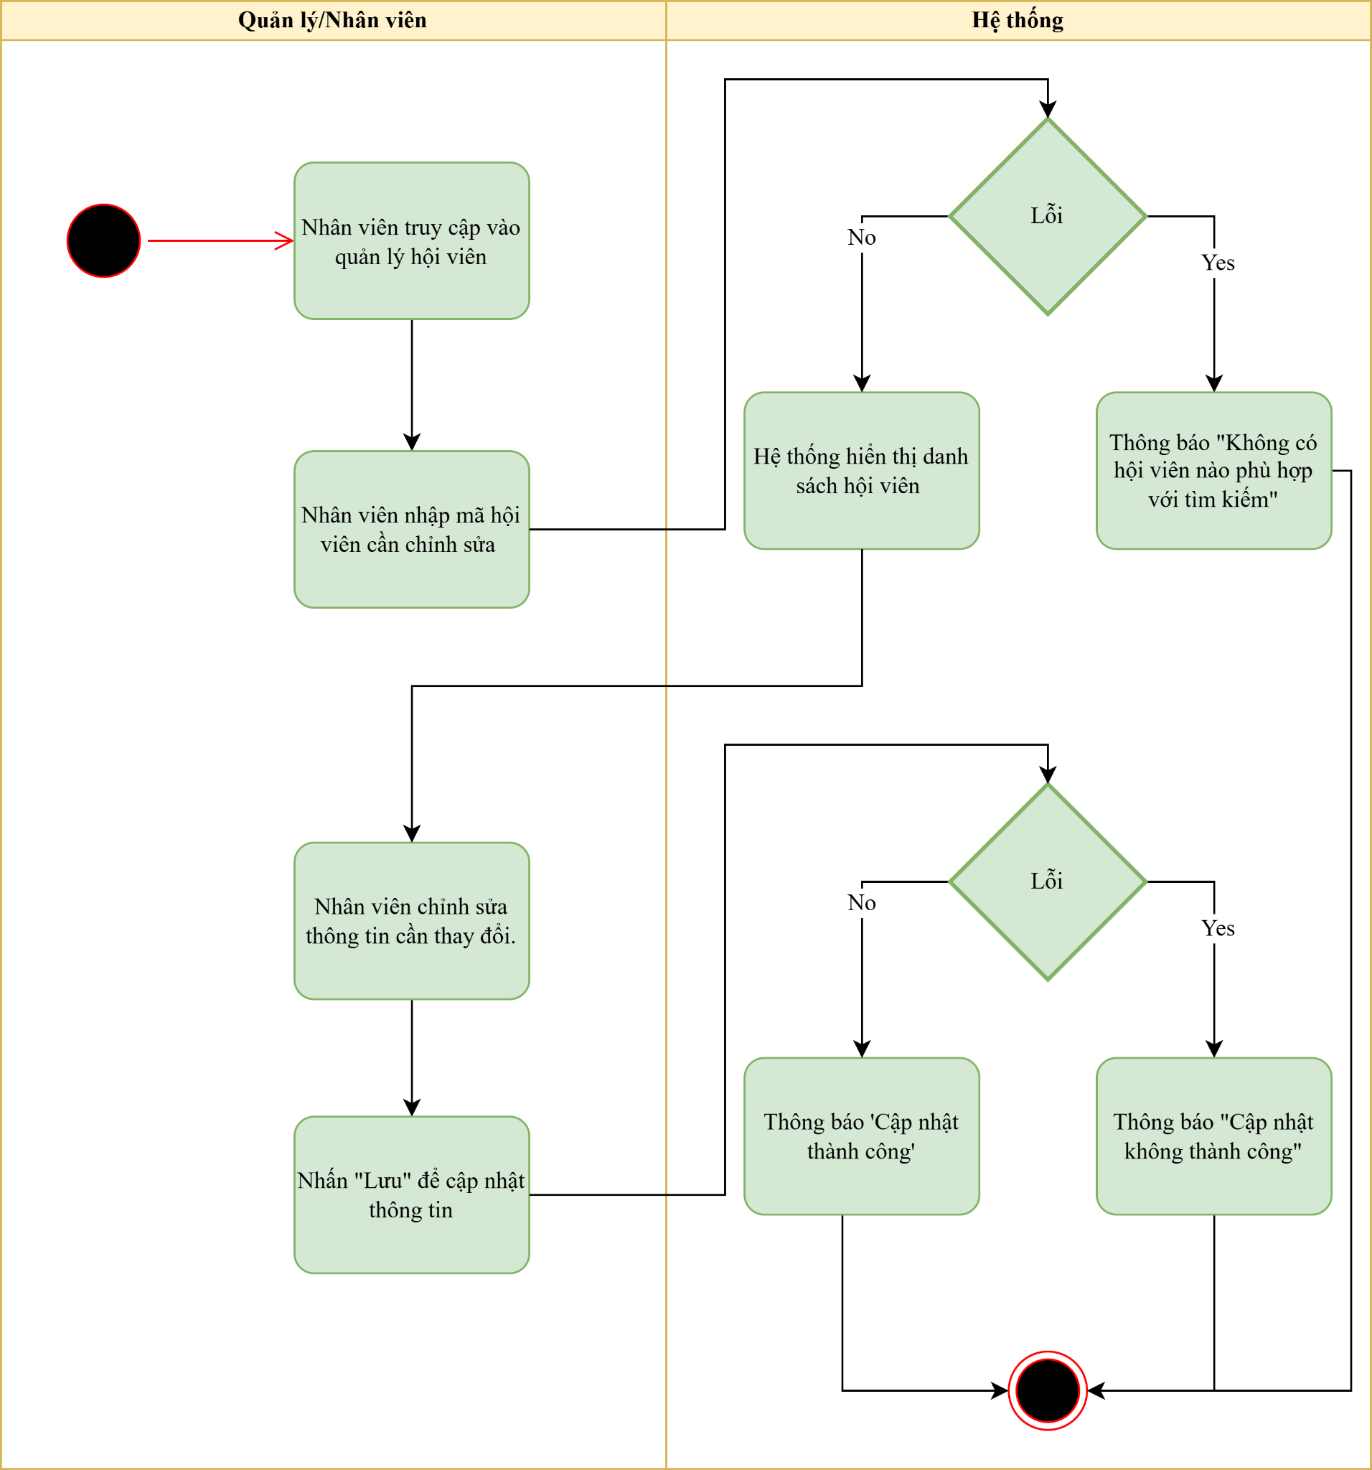

### **ĐẶC TẢ CHI TIẾT USE CASE: XÓA THÔNG TIN HỘI VIÊN**

|  |  |
| --- | --- |
| **Thuộc tính** | **Chi tiết** |
| **Use case ID** | 2.1.3 |
| **Use case name** | Xóa thông tin hội viên |
| **Description** | Là nhân viên/quản lý, tôi muốn có thể xóa hồ sơ hội viên khỏi hệ thống khi hội viên ngừng đăng ký dịch vụ hoặc theo yêu cầu của quản lý. |
| **Actors** | Nhân viên/Quản lý |
| **Priority** | High |
| **Triggers** | Nhân viên/Quản lý truy cập hệ thống, tìm kiếm hội viên và chọn chức năng **"Xóa hội viên"**. |
| **Pre-conditions** | - Hội viên phải tồn tại trong hệ thống.  - Nhân viên/Quản lý đã đăng nhập và có quyền xóa hội viên. |
| **Post-conditions** | - Hồ sơ hội viên được xóa khỏi hệ thống (hoặc được lưu trữ tạm thời nếu cần xác nhận từ quản lý). |
| **Main flow** | 1. Nhân viên/Quản lý truy cập trang "Quản lý hội viên". 2. Nhập mã hội viên để tìm hội viên cần xóa. 3. Hệ thống hiển thị thông tin hội viên. 4. Nhân viên/Quản lý chọn hội viên cần xóa và nhấn nút "Xóa". 5. Nhân viên/Quản lý xác nhận xóa. 6. Hệ thống xóa thông tin hội viên khỏi cơ sở dữ liệu. 7. Hiển thị thông báo: "Xóa hội viên thành công". |
| **Alternative flows** | 3a. Nếu không tìm thấy hội viên trong danh sách, hệ thống hiển thị thông báo:  *“Không có hội viên nào phù hợp với tìm kiếm.”* |
| **Exception flows** | 6b. Nếu hệ thống gặp lỗi khi xóa hội viên, hiển thị thông báo:  *“Không thể xóa hội viên vào lúc này. Vui lòng thử lại sau.”* |
| **Business rules** | * Chỉ **Nhân viên/Quản lý** có quyền xóa hội viên. * Hội viên có thể được đánh dấu là **"Đã xóa"** thay vì bị xóa vĩnh viễn nếu có dữ liệu quan trọng cần lưu trữ. * Nếu hội viên có lịch sử sử dụng dịch vụ, hệ thống phải giữ lại thông tin nhưng vô hiệu hóa tài khoản. |
| **Non-functional requirements** | - N/A |

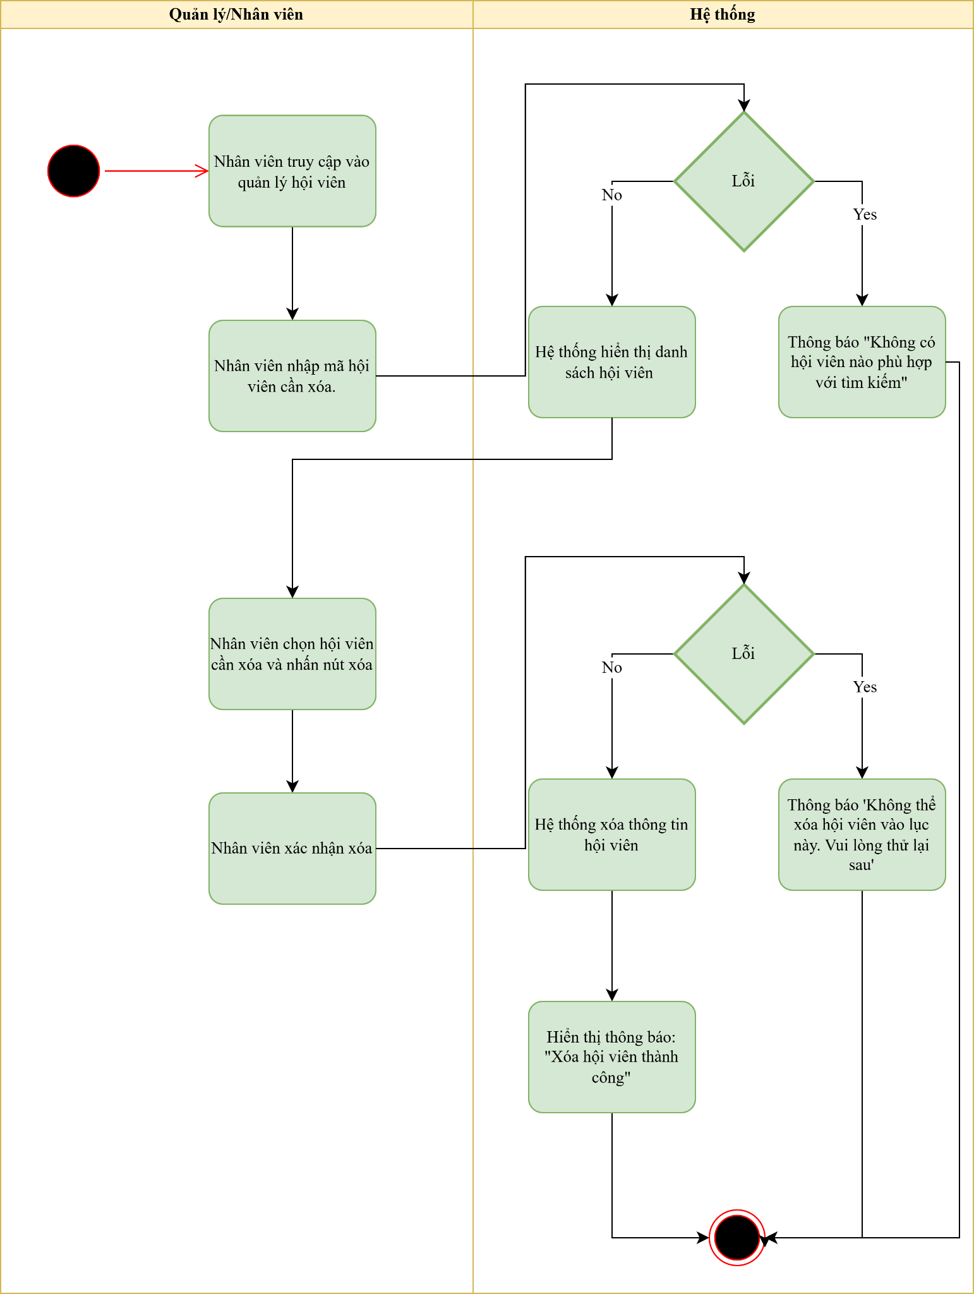

### **Đặc tả UC “Thêm thông tin hội viên”:**

|  |  |
| --- | --- |
| **Thuộc tính** | **Chi tiết** |
| **Use case ID** | 2.1.4 |
| **Use case name** | Thêm thông tin hội viên |
| **Description** | Là nhân viên/quản lý, tôi muốn có thể nhập thông tin mới để tạo hồ sơ hội viên trong hệ thống. |
| **Actors** | Nhân viên/Quản lý |
| **Priority** | High |
| **Triggers** | Nhân viên/Quản lý truy cập hệ thống và chọn chức năng "Thêm hội viên". |
| **Pre-conditions** | - Nhân viên/Quản lý đã đăng nhập thành công. |
| **Post-conditions** | - Hội viên mới được thêm vào hệ thống và có thể sử dụng dịch vụ. |
| **Main flow** | 1. Nhân viên/Quản lý truy cập vào trang Quản lý hội viên.  2. Chọn chức năng Thêm hội viên.  3. Nhập thông tin hội viên.  4. Nhấn Lưu, hệ thống kiểm tra và lưu thông tin.  5. Hệ thống hiển thị thông báo “Thêm hội viên thành công”. |
| **Alternative flows** | N/A |
| **Exception flows** | 4a. Nếu thông tin nhập vào không hợp lệ, hệ thống báo không thể lưu thông tin lúc này. |
| **Business rules** | - Chỉ nhân viên và quản lý có quyền thêm thông tin hội viên. |
| **Non-functional requirements** | - N/A |

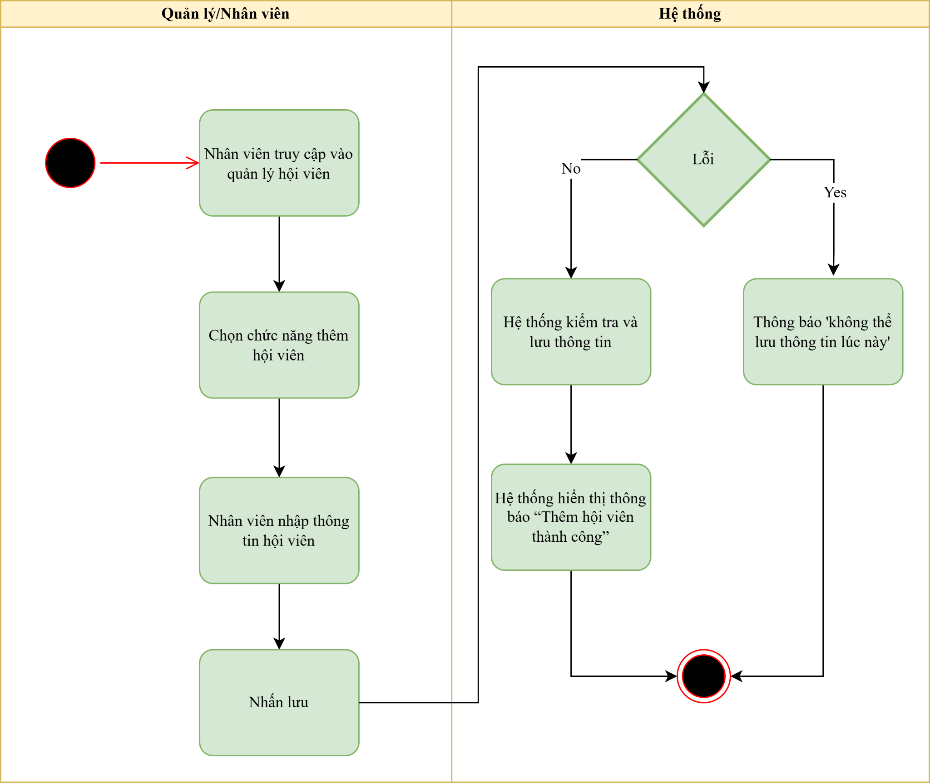

### **ĐẶC TẢ CHI TIẾT USE CASE: TÌM KIẾM THÔNG TIN HỘI VIÊN**

|  |  |
| --- | --- |
| **Thuộc tính** | **Chi tiết** |
| **Use case ID** | 2.1.5 |
| **Use case name** | Tìm kiếm thông tin hội viên |
| **Description** | Là nhân viên/Quản lý, tôi muốn có thể tìm kiếm thông tin hội viên bằng nhiều tiêu chí để hỗ trợ quản lý, chăm sóc khách hàng và kiểm tra trạng thái hội viên. |
| **Actors** | Nhân viên, Quản lý |
| **Priority** | High |
| **Triggers** | Nhân viên hoặc Quản lý truy cập hệ thống và sử dụng chức năng **"Tìm kiếm hội viên"**. |
| **Pre-conditions** | - Nhân viên/Quản lý đã đăng nhập vào hệ thống.  - Hệ thống có danh sách hội viên đã được lưu trữ. |
| **Post-conditions** | - Hệ thống hiển thị danh sách hội viên phù hợp với tiêu chí tìm kiếm. |
| **Main flow** | 1. Nhân viên/Quản lý truy cập trang "Quản lý hội viên". 2. Nhập mã hội viên để tìm hội viên cần tìm. 3. Nhấn nút "Tìm kiếm". 4. Hệ thống hiển thị thông tin hội viên. |
| **Alternative flows** | - N/A |
| **Exception flows** | **3a.** Nếu không tìm thấy hội viên nào phù hợp, hệ thống hiển thị thông báo: *“Không tìm thấy hội viên nào phù hợp với điều kiện tìm kiếm.”* |
| **Business rules** | * Chỉ **Nhân viên và Quản lý** có quyền sử dụng chức năng tìm kiếm hội viên. * Nhân viên chỉ có thể tìm kiếm hội viên đang hoạt động (không hiển thị hội viên đã bị xóa). |
| **Non-functional requirements** | - N/A |

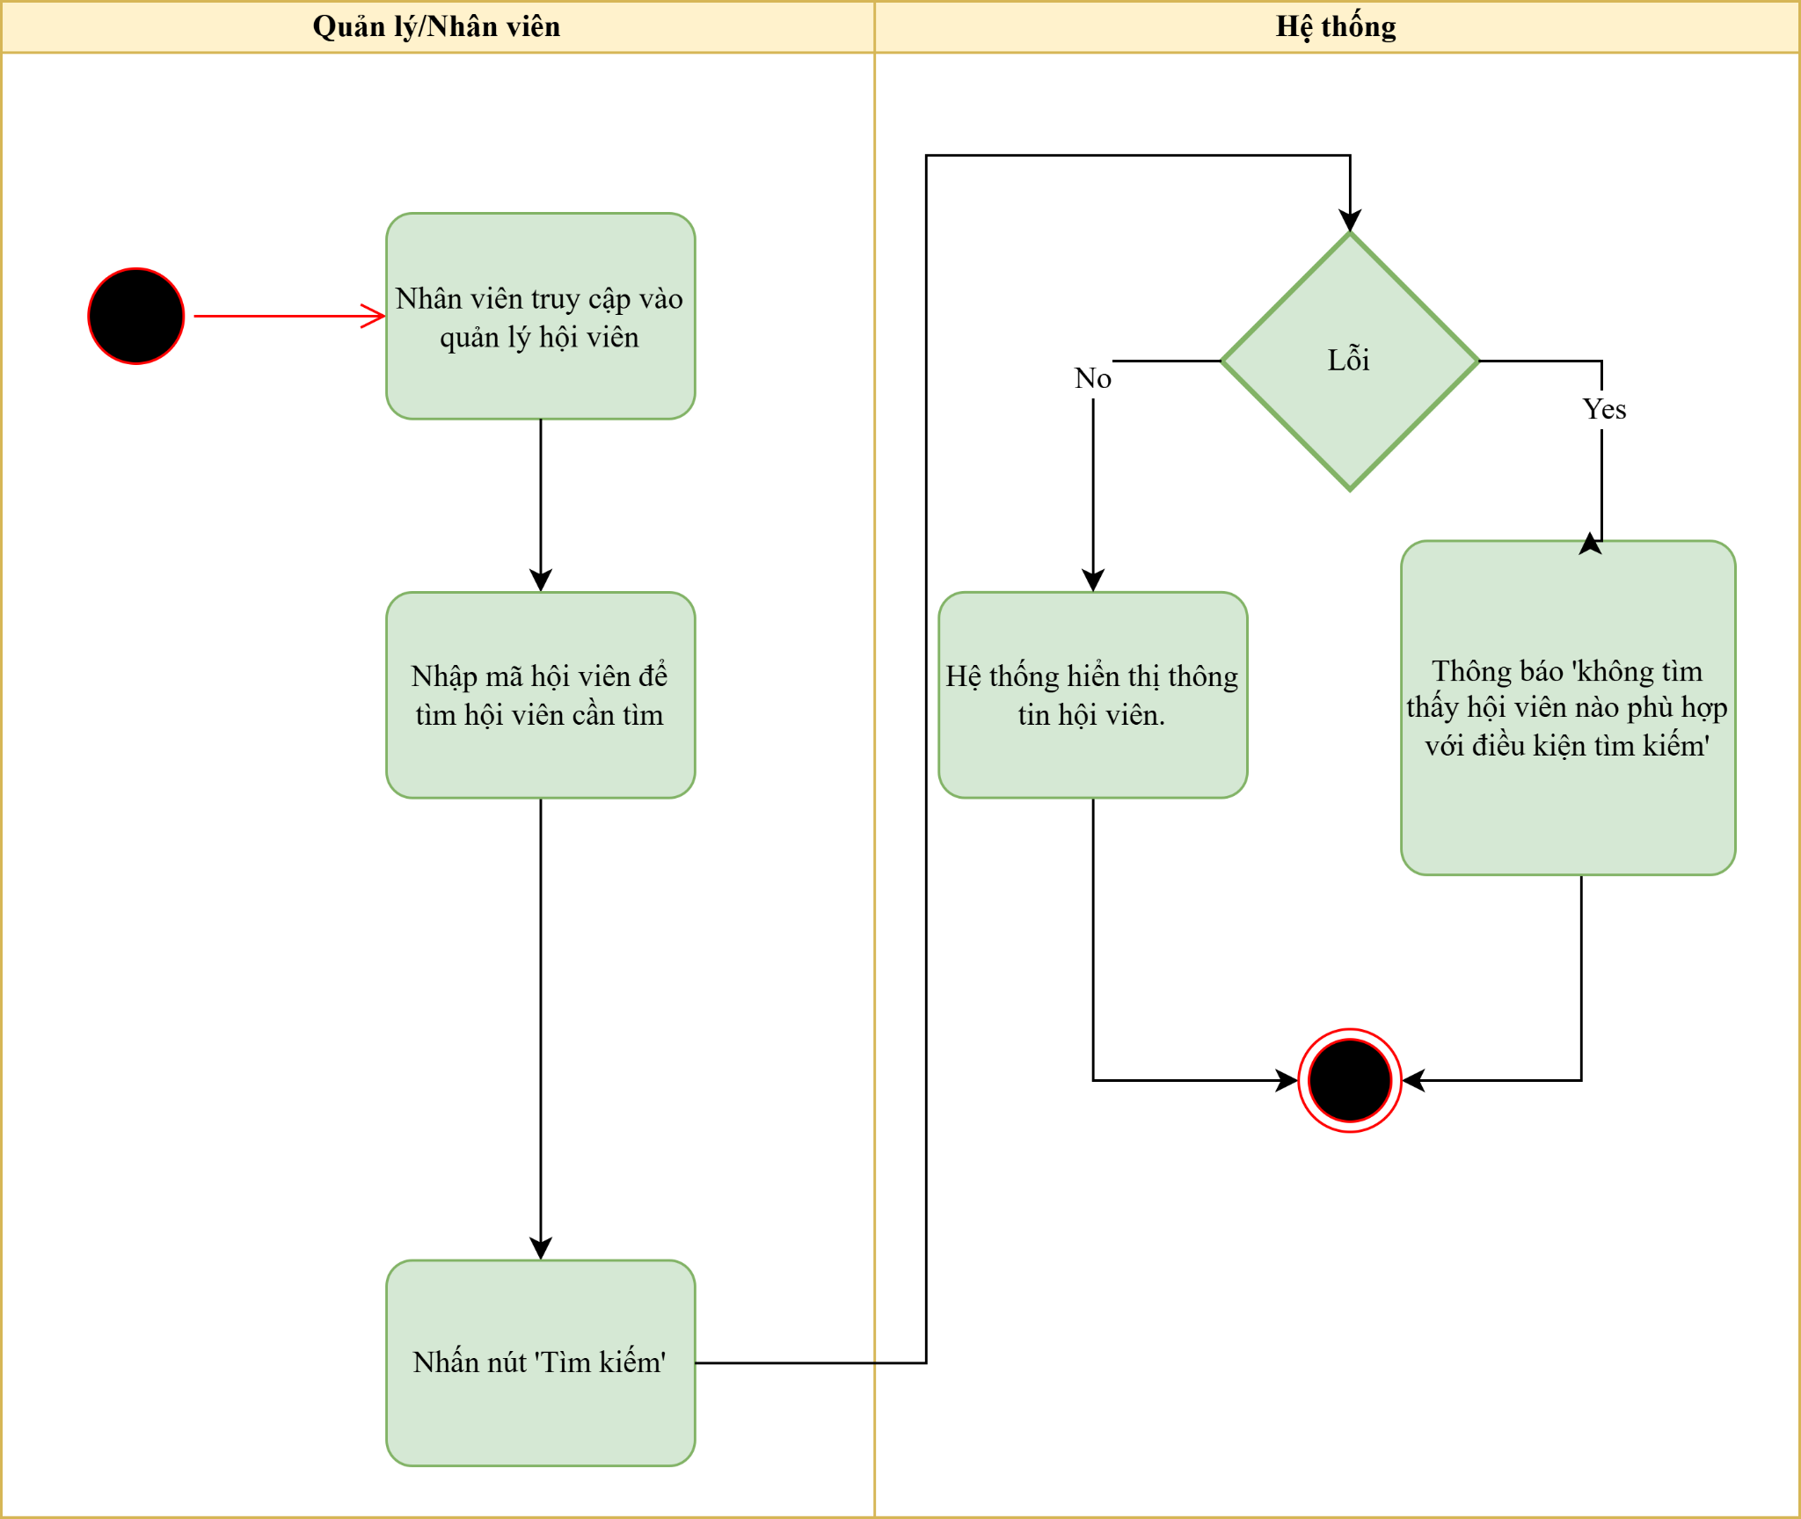

### **ĐẶC TẢ CHI TIẾT USE CASE: GHI LẠI LỊCH SỬ SỬ DỤNG DỊCH VỤ CỦA HỘI VIÊN**

|  |  |
| --- | --- |
| **Thuộc tính** | **Chi tiết** |
| **Use case ID** | 2.2.1 |
| **Use case name** | Ghi lại lịch sử sử dụng dịch vụ của hội viên |
| **Description** | Là nhân viên/quản lý, chung tôi muốn có thể ghi nhận và quản lý lịch sử sử dụng dịch vụ của hội viên để theo dõi hoạt động tập luyện và đảm bảo quyền lợi hội viên. |
| **Actors** | Nhân viên, Quản lý |
| **Priority** | High |
| **Triggers** | - Nhân viên thực hiện check-in hội viên khi họ đến sử dụng dịch vụ.  - Quản lý cần kiểm tra lịch sử sử dụng dịch vụ của hội viên. |
| **Pre-conditions** | - Hội viên phải có tài khoản hợp lệ và gói tập còn hiệu lực.  - Nhân viên hoặc Quản lý đã đăng nhập vào hệ thống. |
| **Post-conditions** | - Hệ thống ghi nhận thời gian sử dụng dịch vụ và cập nhật vào hồ sơ hội viên. |
| **Main flow** | 1. Nhân viên/Quản lý truy cập trang "Quản lý hội viên" và chọn "Ghi nhận lịch sử sử dụng dịch vụ". 2. Nhập mã hội viên để tìm hội viên cần tìm. 3. Nhân viên/Quản lý chọn hội viên và yêu cầu ghi lịch sử sử dụng dịch vụ của hội viên đó 4. Nhấn "Ghi nhận", hệ thống lưu lại thông tin sử dụng dịch vụ.. 5. Hệ thống cập nhật lịch sử vào hồ sơ hội viên và hiển thị thông báo "Lưu thành công". |
| **Alternative flows** | - N/A |
| **Exception flows** | **3a.** Nếu không tìm thấy hội viên nào phù hợp, hệ thống hiển thị thông báo: *“Không tìm thấy hội viên nào phù hợp với điều kiện tìm kiếm.”*  **5a.** Nếu có lỗi hệ thống khi lưu dữ liệu, hiển thị thông báo: *“Không thể ghi nhận lịch sử sử dụng dịch vụ. Vui lòng thử lại sau.”* |
| **Business rules** | * Chỉ **Nhân viên và Quản lý** có quyền ghi nhận lịch sử sử dụng dịch vụ của hội viên. |
| **Non-functional requirements** | - N/A |

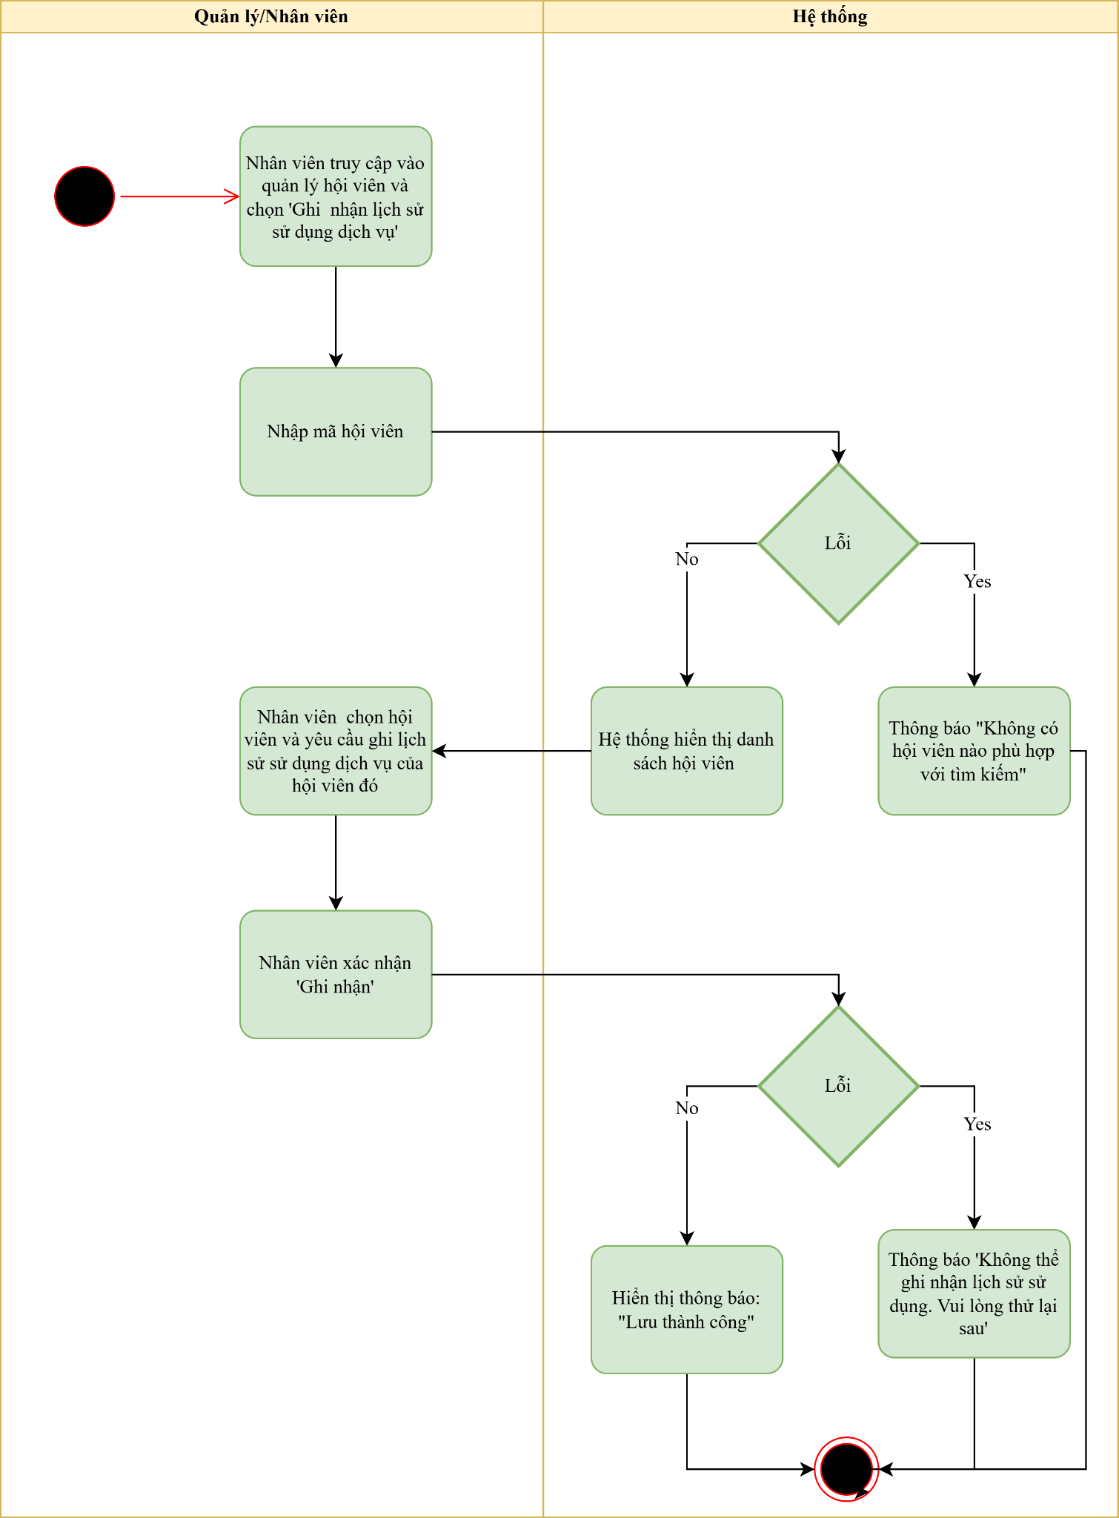

### **ĐẶC TẢ CHI TIẾT USE CASE: ĐĂNG KÝ HỘI VIÊN**

|  |  |
| --- | --- |
| **Thuộc tính** | **Chi tiết** |
| **Use case ID** | 2.2.2 |
| **Use case name** | Đăng ký hội viên |
| **Description** | Là nhân viên/quản lý, tôi muốn có thể đăng ký hội viên mới vào hệ thống, bao gồm việc nhập thông tin cá nhân và lựa chọn gói tập phù hợp. |
| **Actors** | Nhân viên, Quản lý |
| **Priority** | High |
| **Triggers** | - Nhân viên hoặc Quản lý chọn chức năng **"Đăng ký hội viên"** trên hệ thống. |
| **Pre-conditions** | - Nhân viên hoặc Quản lý đã đăng nhập vào hệ thống.  - Hội viên chưa tồn tại trong hệ thống (kiểm tra trùng lặp). |
| **Post-conditions** | - Hội viên mới được tạo trong hệ thống và có thể sử dụng dịch vụ.  - Hệ thống gửi xác nhận đăng ký và cấp mã hội viên. |
| **Main flow** | 1. Nhân viên/Quản lý truy cập trang "Quản lý hội viên" và chọn "Đăng ký hội viên". 2. Nhập thông tin cá nhân của hội viên mới. 3. Nhân viên chọn gói tập cho hội viên. 4. Nhập ngày bắt đầu gói tập và ngày hết hạn. 5. Nhấn "Đăng ký", hệ thống kiểm tra thông tin và lưu dữ liệu. 6. Hệ thống tạo mã hội viên duy nhất và hiển thị thông tin đăng ký thành công. |
| **Alternative flows** | **2a.** Nếu hội viên đã tồn tại trong hệ thống (dựa trên số điện thoại hoặc CCCD), hệ thống thông báo:  *“Hội viên đã tồn tại. Vui lòng kiểm tra lại thông tin.”* |
| **Exception flows** | **5a.** Nếu có lỗi kết nối khi lưu dữ liệu, hệ thống hiển thị thông báo:  *“Không thể đăng ký hội viên vào lúc này. Vui lòng thử lại sau.”*  **6a.** Nếu không thể tạo mã hội viên,thông báo ‘không thành công’. |
| **Business rules** | * Chỉ **Nhân viên và Quản lý** có quyền đăng ký hội viên mới. |
| **Non-functional requirements** | - N/A |

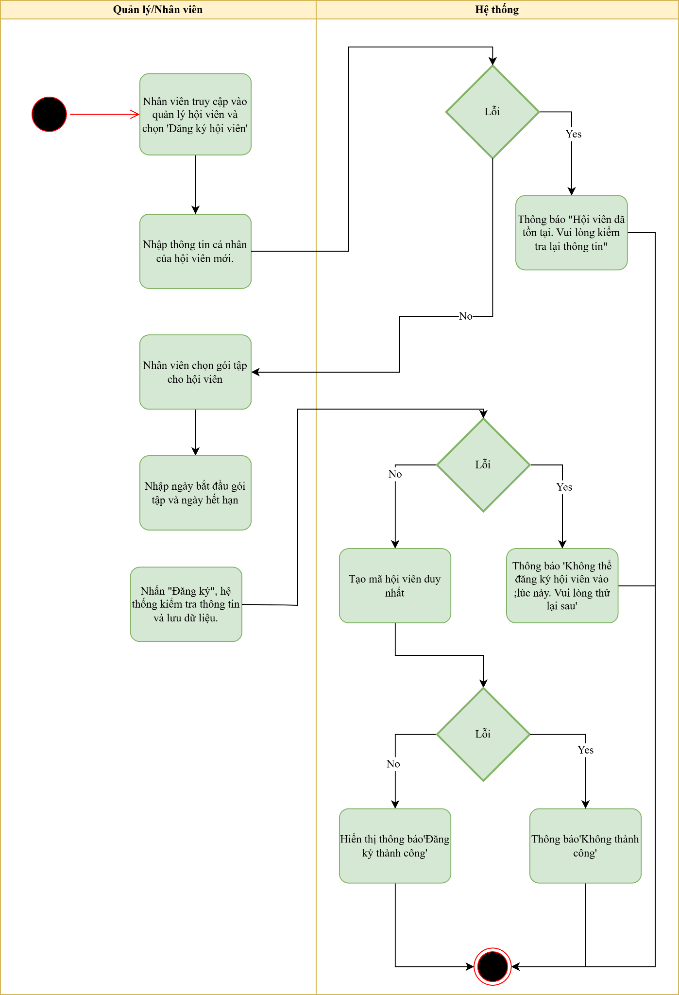

### **ĐẶC TẢ CHI TIẾT USE CASE: TẠO HÓA ĐƠN**

|  |  |
| --- | --- |
| **Thuộc tính** | **Chi tiết** |
| **Use case ID** | 3.1 |
| **Use case name** | Tạo hóa đơn |
| **Description** | Là nhân viên/quản lý, tôi muốn có thể tạo hóa đơn cho hội viên khi đăng ký gói tập hoặc sử dụng dịch vụ trong phòng tập Gym. |
| **Actors** | Nhân viên, Quản lý |
| **Priority** | High |
| **Triggers** | - Nhân viên/Quản lý truy cập chức năng **"Tạo hóa đơn"** trong hệ thống. |
| **Pre-conditions** | - Nhân viên/Quản lý đã đăng nhập vào hệ thống. |
| **Post-conditions** | - Hóa đơn được tạo thành công và lưu trữ trong hệ thống. |
| **Main flow** | 1. Nhân viên/Quản lý truy cập trang "Quản lý hóa đơn" và chọn "Tạo hóa đơn". 2. Nhân viên/Quản lý nhập thông tin hóa đơn. 3. Nhấn "Xác nhận" để tạo hóa đơn. 4. Hệ thống hiển thị thông báo "Tạo hóa đơn thành công". |
| **Alternative flows** | **-**N/A |
| **Exception flows** | **4a.** Nếu có lỗi kết nối khi lưu hóa đơn, hệ thống hiển thị thông báo:  *“Không thể tạo hóa đơn vào lúc này. Vui lòng thử lại sau.”* |
| **Business rules** | * Chỉ **Nhân viên và Quản lý** có quyền tạo hóa đơn. |
| **Non-functional requirements** | - N/A |

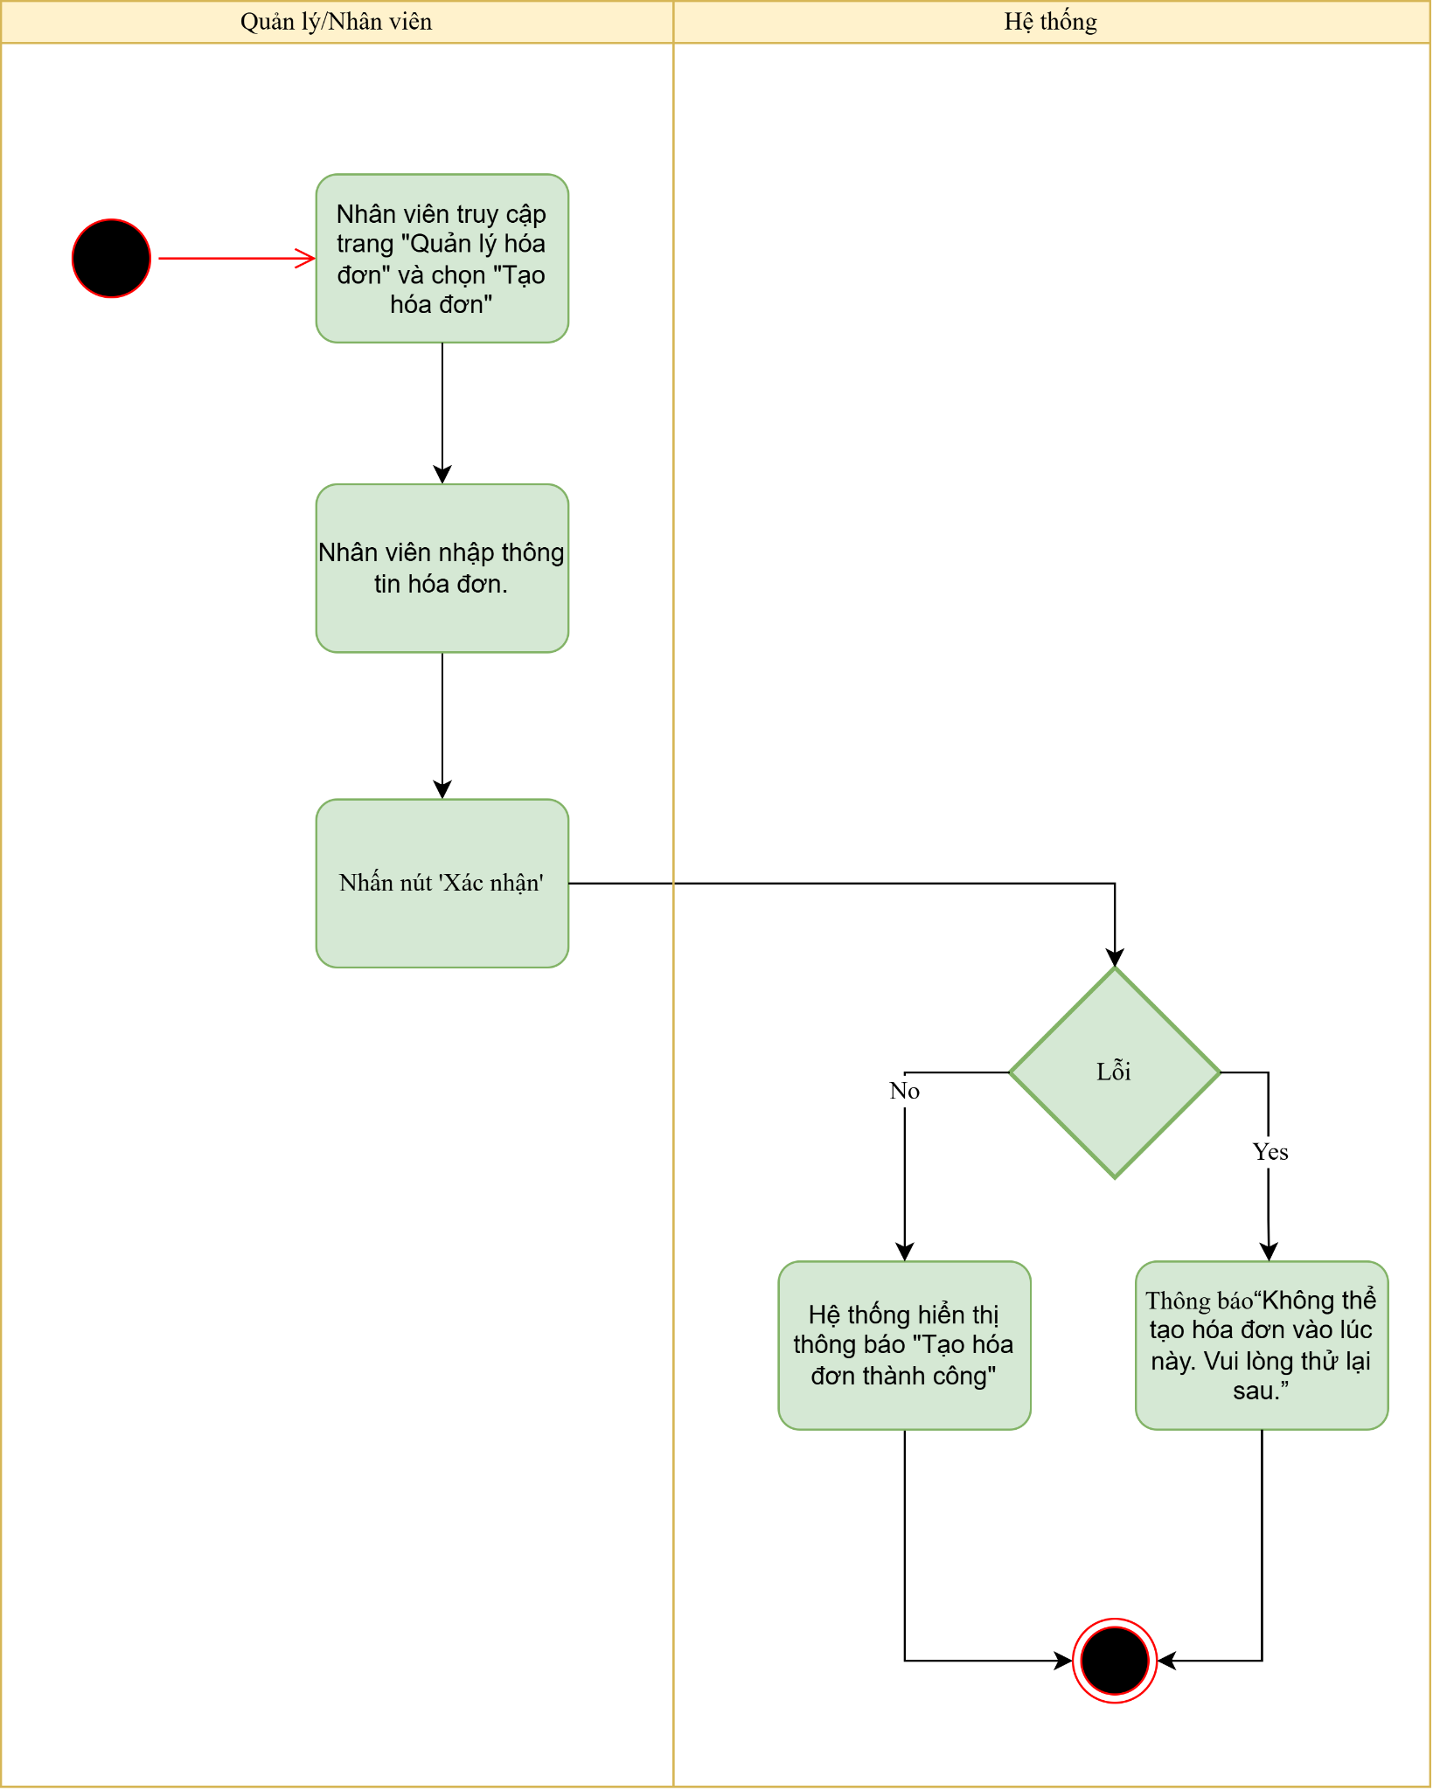

### **ĐẶC TẢ CHI TIẾT USE CASE: XEM HÓA ĐƠN**

|  |  |
| --- | --- |
| **Thuộc tính** | **Chi tiết** |
| **Use case ID** | 3.2 |
| **Use case name** | Xem hóa đơn |
| **Description** | Là nhân viên/quản lý, tôi muốn có thể tìm kiếm và xem chi tiết hóa đơn của hội viên để kiểm tra thông tin thanh toán. |
| **Actors** | Nhân viên, Quản lý |
| **Priority** | High |
| **Triggers** | - Nhân viên hoặc Quản lý chọn chức năng **"Xem hóa đơn"** trên hệ thống. |
| **Pre-conditions** | - Nhân viên hoặc Quản lý đã đăng nhập thành công.  - Hóa đơn đã tồn tại trong hệ thống. |
| **Post-conditions** | - Hệ thống hiển thị thông tin chi tiết của hóa đơn. |
| **Main flow** | 1. Nhân viên/Quản lý truy cập "Quản lý hóa đơn" và chọn "Xem hóa đơn". 2. Nhập mã hóa đơn. 3. Nhấn nút "Tìm kiếm". 4. Hệ thống hiển thị danh sách hóa đơn phù hợp với tiêu chí tìm kiếm. 5. Nhân viên/Quản lý chọn một hóa đơn để xem chi tiết. 6. Hệ thống hiển thị nội dung hóa đơn. |
| **Alternative flows** | N/A |
| **Exception flows** | **4a.** Nếu không tìm thấy hóa đơn nào phù hợp, hệ thống hiển thị thông báo:  *“Không có hóa đơn nào khớp với điều kiện tìm kiếm.”*  **6a.** Nếu có lỗi kết nối khi tải dữ liệu, hệ thống hiển thị:  *“Không thể tải thông tin hóa đơn. Vui lòng thử lại sau.”* |
| **Business rules** | * Chỉ **Nhân viên và Quản lý** có quyền truy cập danh sách hóa đơn. |
| **Non-functional requirements** | - N/A |

### 

### **ĐẶC TẢ CHI TIẾT USE CASE: SỬA HÓA ĐƠN**

|  |  |
| --- | --- |
| **Thuộc tính** | **Chi tiết** |
| **Use case ID** | 3.3 |
| **Use case name** | Sửa hóa đơn |
| **Description** | Là nhân viên/quản lý, tôi muốn có thể chỉnh sửa thông tin hóa đơn trong trường hợp có sai sót về nội dung hoặc phương thức thanh toán. |
| **Actors** | Nhân viên, Quản lý |
| **Priority** | High |
| **Triggers** | - Nhân viên/Quản lý chọn chức năng **"Sửa hóa đơn"** trong hệ thống. |
| **Pre-conditions** | - Hóa đơn đã tồn tại trong hệ thống..  - Nhân viên hoặc Quản lý đã đăng nhập thành công. |
| **Post-conditions** | - Hệ thống cập nhật thông tin mới của hóa đơn. |
| **Main flow** | 1. Nhân viên/Quản lý truy cập "Quản lý hóa đơn" và tìm kiếm hóa đơn cần sửa. 2. Chọn hóa đơn và nhấn nút "Sửa". 3. Hệ thống mở giao diện chỉnh sửa thông tin hóa đơn. 4. Nhân viên/Quản lý chỉnh sửa thông tin. 5. Nhấn "Lưu" để cập nhật hóa đơn. 6. Hệ thống xác nhận và hiển thị thông báo "Cập nhật hóa đơn thành công". |
| **Alternative flows** | **-N/A** |
| **Exception flows** | **2a.** Nếu không tìm thấy hóa đơn, hệ thống hiển thị thông báo: *“Không có hóa đơn nào phù hợp với tìm kiếm.”*  **6a.** Nếu có lỗi kết nối hoặc lưu dữ liệu, hệ thống hiển thị thông báo:  *“Không thể cập nhật hóa đơn vào lúc này. Vui lòng thử lại sau.”* |
| **Business rules** | * Chỉ **Nhân viên và Quản lý** có quyền sửa hóa đơn. |
| **Non-functional requirements** | - N/A |

### 

### **ĐẶC TẢ CHI TIẾT USE CASE: XÓA HÓA ĐƠN**

|  |  |
| --- | --- |
| **Thuộc tính** | **Chi tiết** |
| **Use case ID** | 3.4 |
| **Use case name** | Xóa hóa đơn |
| **Description** | Là nhân viên/quản lý, tôi muốn có thể xóa hóa đơn khỏi hệ thống trong trường hợp tạo nhầm hoặc hóa đơn không hợp lệ. |
| **Actors** | Nhân viên, Quản lý |
| **Priority** | High |
| **Triggers** | - Nhân viên hoặc Quản lý chọn chức năng **"Xóa hóa đơn"** trong hệ thống. |
| **Pre-conditions** | - Hóa đơn đã tồn tại trong hệ thống.  - Nhân viên hoặc Quản lý đã đăng nhập thành công. |
| **Post-conditions** | - Hóa đơn bị xóa khỏi hệ thống hoặc được chuyển vào trạng thái "Đã hủy". |
| **Main flow** | 1. Nhân viên/Quản lý truy cập "Quản lý hóa đơn" và tìm kiếm hóa đơn cần xóa. 2. Chọn hóa đơn và nhấn nút "Xóa". 3. Nhân viên/Quản lý xác nhận xóa. 4. Hệ thống hiển thị thông báo "Xóa hóa đơn thành công". |
| **Alternative flows** | -N/A |
| **Exception flows** | 4a. Nếu có lỗi kết nối hoặc lỗi hệ thống trong quá trình xóa, hệ thống hiển thị thông báo:  *“Không thể xóa hóa đơn vào lúc này. Vui lòng thử lại sau.”* |
| **Business rules** | * Chỉ **Nhân viên và Quản lý** có quyền xóa hóa đơn. |
| **Non-functional requirements** | - N/A |

# 

### **ĐẶC TẢ CHI TIẾT USE CASE: TẠO PHIẾU THU**

|  |  |
| --- | --- |
| **Thuộc tính** | **Chi tiết** |
| **Use case ID** | 4.1 |
| **Use case name** | Tạo phiếu thu |
| **Description** | Là nhân viên/quản lý, tôi muốn có thể tạo phiếu thu khi hội viên thanh toán các dịch vụ hoặc gói tập trong phòng gym. |
| **Actors** | Nhân viên, Quản lý |
| **Priority** | High |
| **Triggers** | - Nhân viên hoặc Quản lý truy cập chức năng **"Tạo phiếu thu"** trong hệ thống. |
| **Pre-conditions** | - Nhân viên hoặc Quản lý đã đăng nhập thành công. |
| **Post-conditions** | - Phiếu thu được tạo thành công và lưu trữ trong hệ thống.  - Hệ thống cập nhật trạng thái thanh toán của hội viên. |
| **Main flow** | 1. Nhân viên/Quản lý truy cập "Quản lý phiếu thu" và chọn "Tạo phiếu thu". 2. Nhập thông tin phiếu thu. 3. Nhấn "Xác nhận" để tạo phiếu thu. 4. Hệ thống hiển thị thông báo "Tạo phiếu thu thành công". |
| **Alternative flows** | -N/A |
| ***Exception flows*** | **4a.** Nếu có lỗi kết nối khi lưu phiếu thu, hệ thống hiển thị thông báo: *“Không thể tạo phiếu thu vào lúc này. Vui lòng thử lại sau.”* |
| **Business rules** | * Chỉ **Nhân viên và Quản lý** có quyền tạo phiếu thu. |
| **Non-functional requirements** | - N/A |

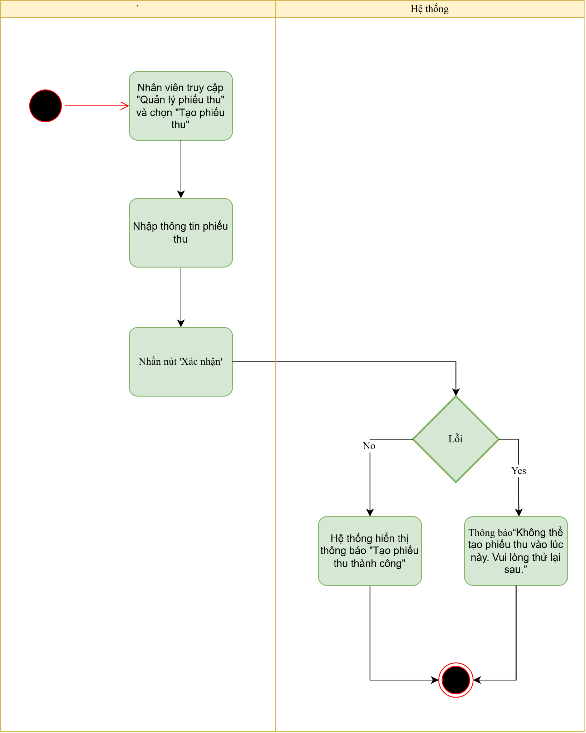

### **ĐẶC TẢ CHI TIẾT USE CASE: XEM PHIẾU THU**

|  |  |
| --- | --- |
| **Thuộc tính** | **Chi tiết** |
| **Use case ID** | 4.2 |
| **Use case name** | Xem phiếu thu |
| **Description** | **Là Nhân viên/Quản lý, tôi muốn xem phiếu thu** để kiểm tra thông tin thanh toán của hội viên và theo dõi lịch sử thu phí. |
| **Actors** | Nhân viên, Quản lý |
| **Priority** | High |
| **Triggers** | - Nhân viên hoặc Quản lý chọn chức năng **"Xem phiếu thu"** trong hệ thống. |
| **Pre-conditions** | - Nhân viên hoặc Quản lý đã đăng nhập thành công. |
| **Post-conditions** | - Hệ thống hiển thị danh sách phiếu thu và thông tin chi tiết của từng phiếu. |
| **Main flow** | 1. Nhân viên/Quản lý truy cập "Quản lý phiếu thu" và chọn "Xem phiếu thu". 2. Nhập mã phiếu thu. 3. Nhấn "Tìm kiếm". 4. Hệ thống hiển thị danh sách phiếu thu phù hợp với tiêu chí tìm kiếm. 5. Nhân viên/Quản lý chọn phiếu thu cần xem. 6. Hệ thống hiển thị nội dung chi tiết của phiếu thu. |
| **Alternative flows** | N/A |
| ***Exception flows*** | **4a.** Nếu không tìm thấy phiếu thu nào phù hợp, hệ thống hiển thị: *“Không có phiếu thu nào khớp với điều kiện tìm kiếm.”*  **6a.** Nếu có lỗi kết nối khi tải dữ liệu, hệ thống hiển thị: *“Không thể tải thông tin phiếu thu. Vui lòng thử lại sau.”* |
| **Business rules** | * Chỉ **Nhân viên và Quản lý** có quyền truy cập danh sách phiếu thu. |
| **Non-functional requirements** | - N/A |

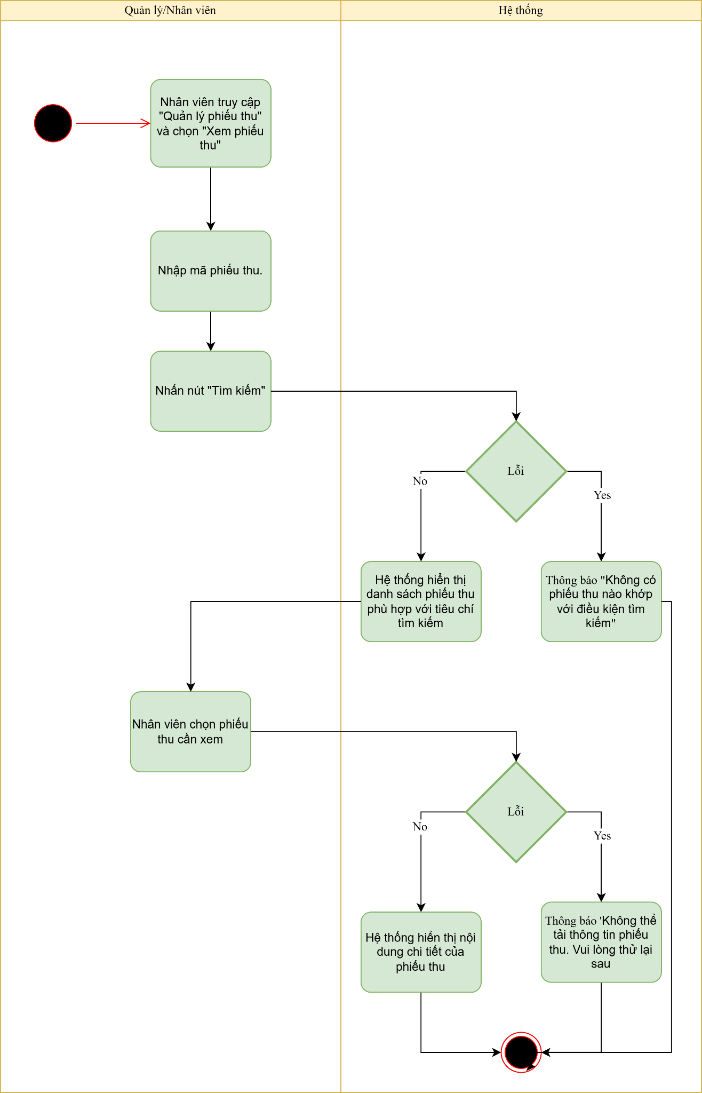

### **ĐẶC TẢ CHI TIẾT USE CASE: SỬA PHIẾU THU**

|  |  |
| --- | --- |
| **Thuộc tính** | **Chi tiết** |
| **Use case ID** | 4.4 |
| **Use case name** | Sửa phiếu thu |
| **Description** | Là Nhân viên/Quản lý, tôi muốn sửa phiếu thu để chỉnh sửa các thông tin sai lệch hoặc cập nhật thông tin thu phí theo yêu cầu của khách hàng. |
| **Actors** | Nhân viên, Quản lý |
| **Priority** | High |
| **Triggers** | - Nhân viên hoặc Quản lý chọn chức năng **"Sửa phiếu thu"** trong hệ thống. |
| **Pre-conditions** | - Nhân viên hoặc Quản lý đã đăng nhập thành công.  - Phiếu thu đã tồn tại trong hệ thống. |
| **Post-conditions** | - Hệ thống cập nhật thông tin phiếu thu. |
| **Main flow** | 1. Nhân viên/Quản lý truy cập "Quản lý phiếu thu" và tìm kiếm phiếu thu cần sửa. 2. Chọn phiếu thu và nhấn "Sửa". 3. Hệ thống mở giao diện chỉnh sửa thông tin phiếu thu. 4. Nhân viên/Quản lý chỉnh sửa thông tin. 5. Nhấn "Lưu" để cập nhật phiếu thu. 6. Hệ thống hiển thị thông báo "Cập nhật phiếu thu thành công". |
| **Alternative flows** | -N/A |
| ***Exception flows*** | **2a.** Nếu không tìm thấy phiếu thu trong danh sách, hệ thống hiển thị thông báo:  *“Không có phiếu thu nào phù hợp với tìm kiếm.”*  **6b.** Nếu có lỗi kết nối hoặc lỗi hệ thống trong quá trình cập nhật, hệ thống hiển thị thông báo:  *“Không thể sửa phiếu thu vào lúc này. Vui lòng thử lại sau.”* |
| **Business rules** | * Chỉ **Nhân viên và Quản lý** có quyền sửa phiếu thu. |
| **Non-functional requirements** | - N/A |

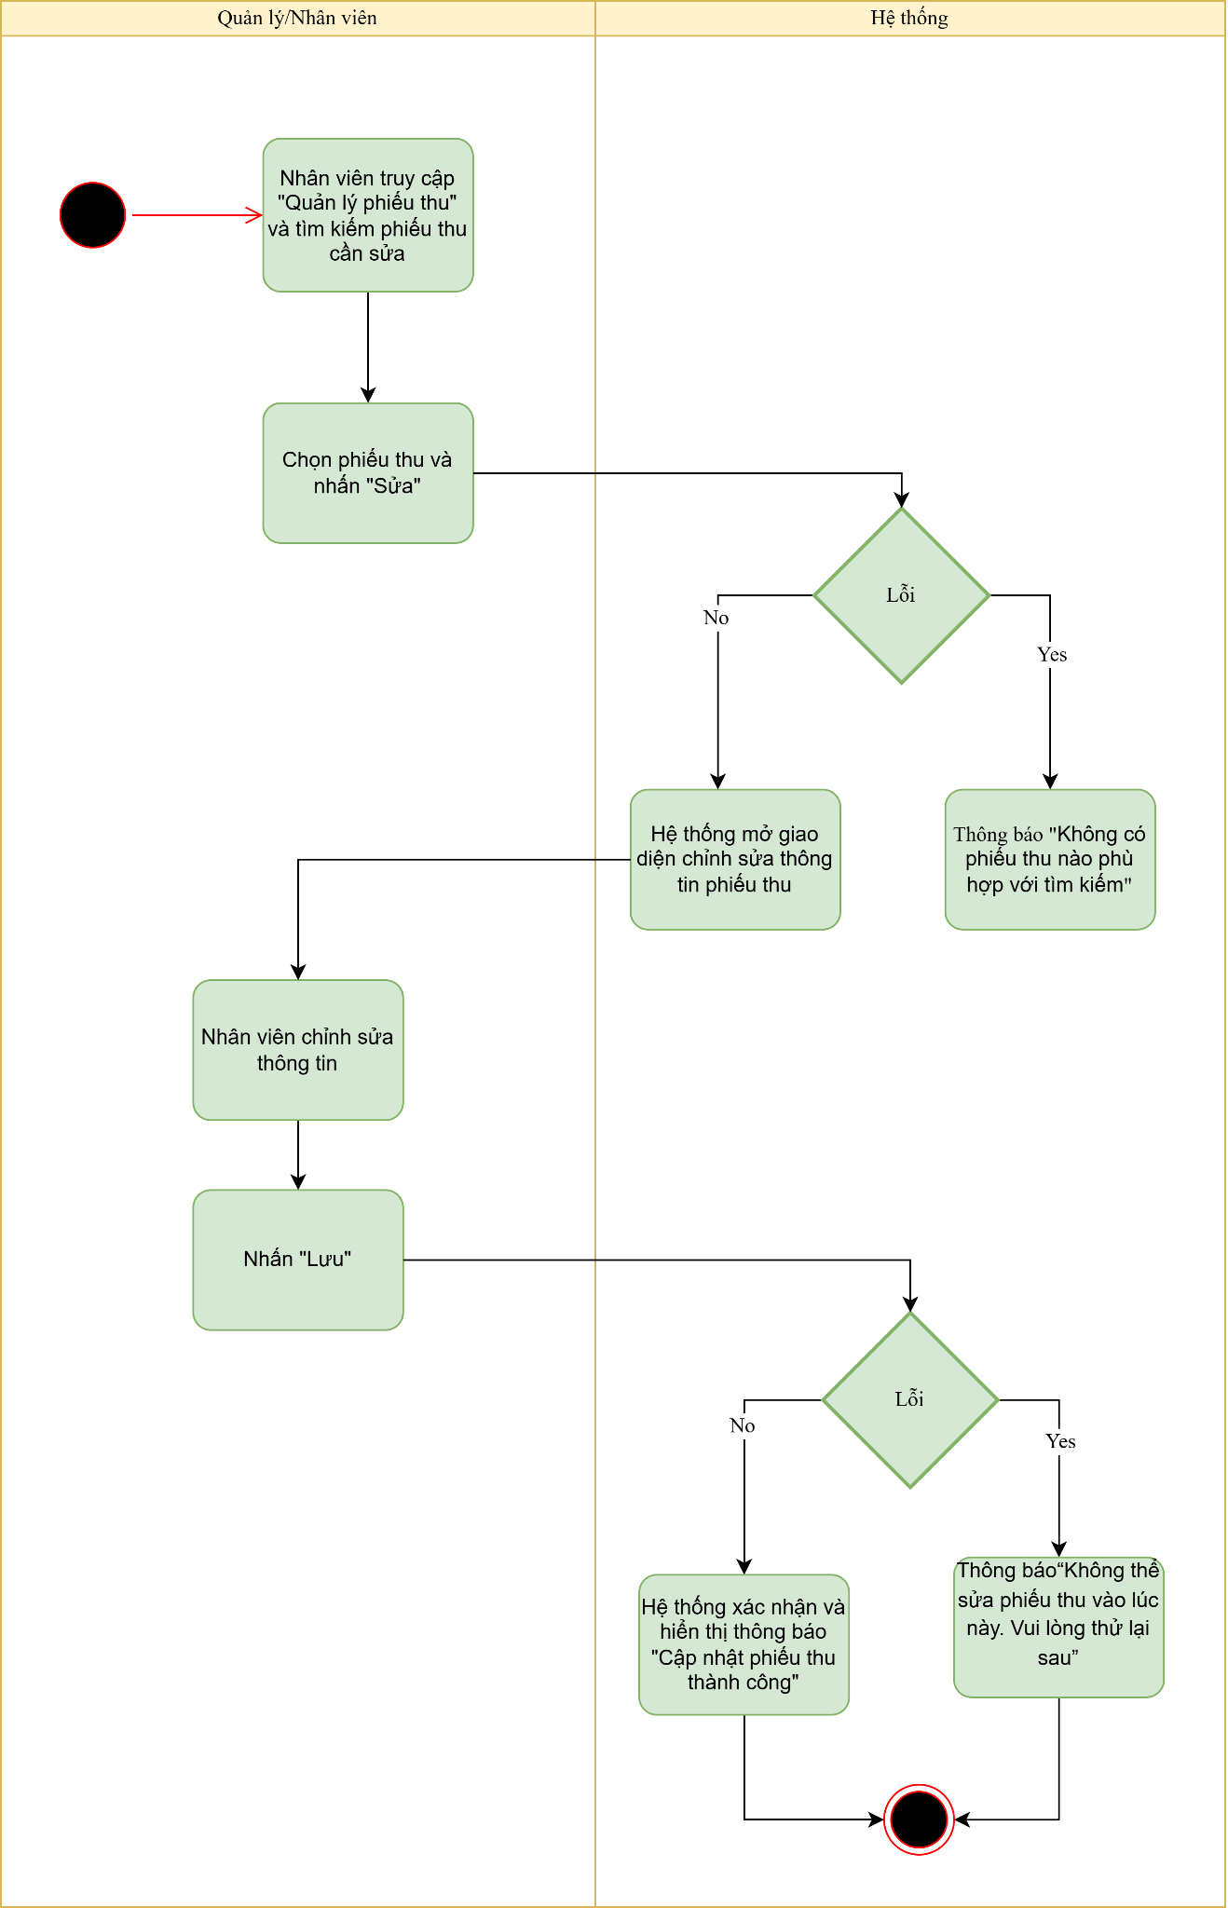

### **ĐẶC TẢ CHI TIẾT USE CASE: XÓA PHIẾU THU**

|  |  |
| --- | --- |
| **Thuộc tính** | **Chi tiết** |
| **Use case ID** | 4.3 |
| **Use case name** | Xóa phiếu thu |
| **Description** | **Là Nhân viên/Quản lý, tôi muốn xóa phiếu thu** để loại bỏ các phiếu thu không hợp lệ hoặc bị nhập sai trong hệ thống. |
| **Actors** | Nhân viên, Quản lý |
| **Priority** | High |
| **Triggers** | - Nhân viên hoặc Quản lý chọn chức năng **"Xóa phiếu thu"** trong hệ thống. |
| **Pre-conditions** | - Nhân viên hoặc Quản lý đã đăng nhập thành công.  - Phiếu thu đã tồn tại trong hệ thống. |
| **Post-conditions** | - Phiếu thu bị xóa khỏi hệ thống hoặc được chuyển vào trạng thái "Đã hủy". |
| **Main flow** | 1. Nhân viên/Quản lý truy cập "Quản lý phiếu thu" và tìm kiếm phiếu thu cần xóa. 2. Chọn phiếu thu và nhấn nút "Xóa". 3. Nhân viên/Quản lý xác nhận xóa. 4. Hệ thống hiển thị thông báo "Xóa phiếu thu thành công". |
| **Alternative flows** | -N/A |
| **Exception flows** | **4a.** Nếu có lỗi kết nối hoặc lỗi hệ thống trong quá trình xóa, hệ thống hiển thị thông báo:  *“Không thể xóa phiếu thu vào lúc này. Vui lòng thử lại sau.”* |
| **Business rules** | * Chỉ **Nhân viên và Quản lý** có quyền xóa phiếu thu. |
| **Non-functional requirements** | - N/A |

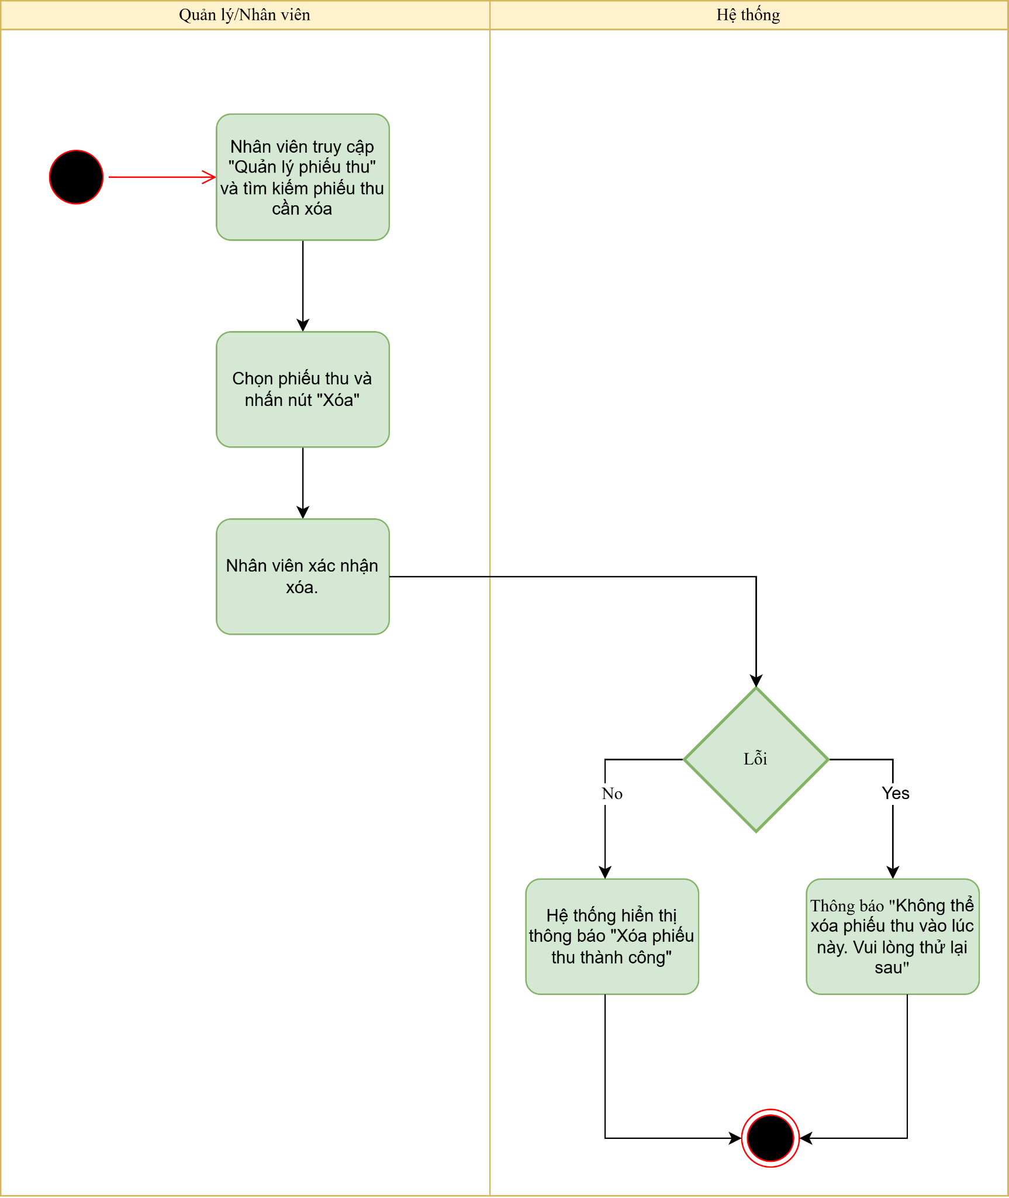

### **Đặc tả chi tiết Use Case 5.1: Xem danh sách phản hồi**

|  |  |
| --- | --- |
| **Thuộc tính** | **Chi tiết** |
| **Use case ID** | 5.1 |
| **Use case name** | Xem danh sách phản hồi |
| **Description** | Là khách hàng, tôi muốn xem danh sách các phản hồi đã gửi để kiểm tra tình trạng và kết quả phản hồi của mình. |
| **Actors** | Khách hàng, Hệ thống |
| **Priority** | High |
| **Triggers** | - Khách hàng chọn chức năng "Xem danh sách phản hồi" trong hệ thống. |
| **Pre-conditions** | - Khách hàng đã đăng nhập thành công. |
| **Post-conditions** | - Hệ thống hiển thị danh sách phản hồi của khách hàng. |
| **Main flow** | 1. Khách hàng đăng nhập vào hệ thống.  2. Chọn chức năng "Xem danh sách phản hồi".  3. Hệ thống hiển thị danh sách phản hồi của khách hàng. |
| **Alternative flows** | - N/A |
| **Exception flows** | 4a. Nếu không có phản hồi nào, hệ thống hiển thị thông báo: "Bạn chưa gửi bất kỳ phản hồi nào." |
| **Business rules** | - Chỉ khách hàng đã đăng nhập mới có thể xem phản hồi của mình. |
| **Non-functional requirements** | - Hệ thống phải phản hồi nhanh chóng trong vòng 3 giây sau khi khách hàng yêu cầu. |

### 

### **Đặc tả Use Case 5.2: Phản hồi**

|  |  |
| --- | --- |
| **Thuộc tính** | **Chi tiết** |
| **Use case ID** | 5.2 |
| **Use case name** | Phản hồi |
| **Description** | Là khách hàng, tôi muốn gửi phản hồi về chất lượng dịch vụ để phòng gym có thể cải thiện dịch vụ. |
| **Actors** | Khách hàng, Hệ thống |
| **Priority** | High |
| **Triggers** | - Khách hàng chọn chức năng "Phản hồi" trong hệ thống. |
| **Pre-conditions** | - Khách hàng đã đăng nhập thành công. |
| **Post-conditions** | - Phản hồi của khách hàng được gửi và lưu trữ trong hệ thống. |
| **Main flow** | 1. Khách hàng đăng nhập vào hệ thống.  2. Chọn chức năng "Phản hồi".  3. Nhập thông tin phản hồi.  4. Gửi phản hồi và nhận thông báo "Phản hồi thành công". |
| **Alternative flows** | - N/A |
| **Exception flows** | 4a. Nếu khách hàng không nhập đầy đủ thông tin phản hồi, hệ thống hiển thị thông báo: "Vui lòng nhập đầy đủ thông tin." |
| **Business rules** | - Chỉ khách hàng đã đăng nhập mới có thể gửi phản hồi. |
| **Non-functional requirements** | - Hệ thống phải đảm bảo rằng phản hồi được gửi và xử lý một cách bảo mật và nhanh chóng. |

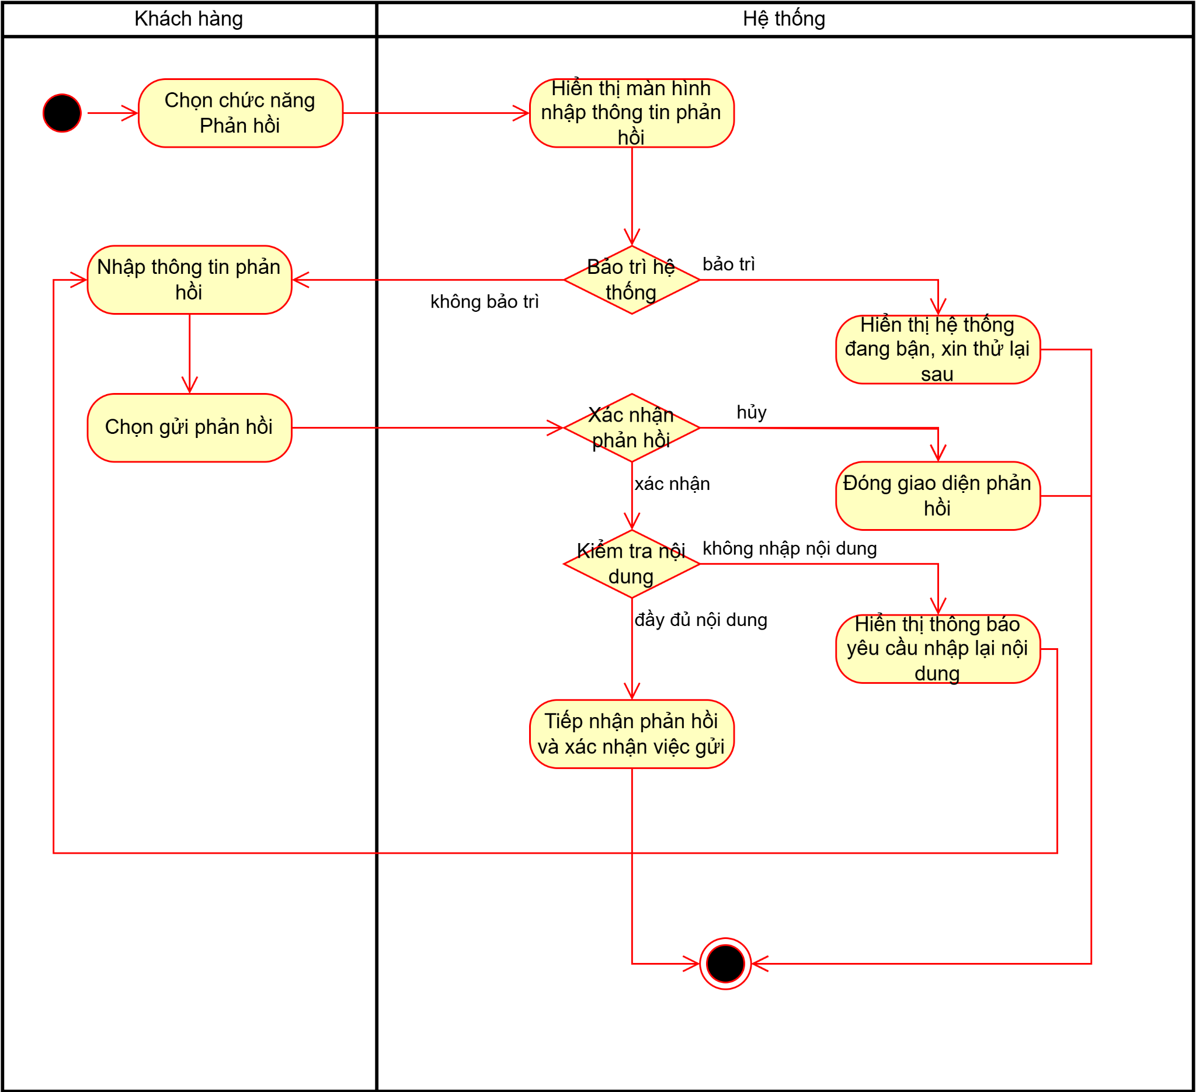

### **Use Case 6.1: Xem danh sách thiết bị**

|  |  |
| --- | --- |
| **Thuộc tính** | **Chi tiết** |
| **Use case ID** | 6.1 |
| **Use case name** | Xem danh sách thiết bị |
| **Description** | Là nhân viên, tôi muốn xem danh sách thiết bị của phòng gym để kiểm tra tình trạng và các thông tin liên quan đến thiết bị. |
| **Actors** | Nhân viên, Hệ thống |
| **Priority** | High |
| **Triggers** | - Nhân viên chọn chức năng "Xem danh sách thiết bị" trong hệ thống. |
| **Pre-conditions** | - Nhân viên đã đăng nhập thành công. |
| **Post-conditions** | - Hệ thống hiển thị danh sách thiết bị của phòng gym. |
| **Main flow** | 1. Nhân viên đăng nhập vào hệ thống.  2. Chọn chức năng "Xem danh sách thiết bị".  3. Hệ thống hiển thị danh sách thiết bị. |
| **Alternative flows** | - N/A |
| **Exception flows** | 4a. Nếu không có thiết bị nào trong hệ thống, hệ thống hiển thị thông báo: "Không có thiết bị nào được ghi nhận." |
| **Business rules** | - Chỉ nhân viên đã đăng nhập mới có thể xem danh sách thiết bị. |
| **Non-functional requirements** | - Hệ thống phải phản hồi nhanh chóng trong vòng 3 giây sau khi nhân viên yêu cầu. |

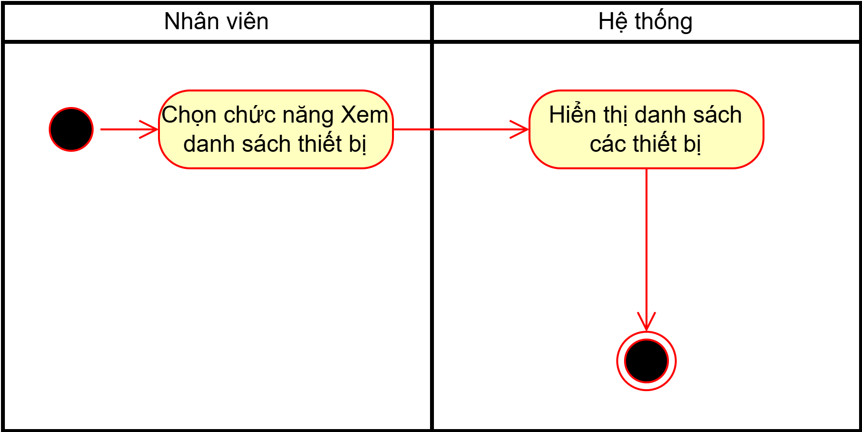

### **Use Case 6.2: Thêm thiết bị**

|  |  |
| --- | --- |
| **Thuộc tính** | **Chi tiết** |
| **Use case ID** | 6.2 |
| **Use case name** | Thêm thiết bị |
| **Description** | Là nhân viên, tôi muốn thêm thiết bị mới vào hệ thống để quản lý và theo dõi tình trạng của thiết bị trong phòng gym. |
| **Actors** | Nhân viên, Hệ thống |
| **Priority** | High |
| **Triggers** | - Nhân viên chọn chức năng "Thêm thiết bị" trong hệ thống. |
| **Pre-conditions** | - Nhân viên đã đăng nhập thành công. |
| **Post-conditions** | - Thiết bị mới được thêm vào hệ thống. |
| **Main flow** | 1. Nhân viên đăng nhập vào hệ thống.  2. Chọn chức năng "Thêm thiết bị".  3. Nhập thông tin thiết bị mới.  4. Hệ thống lưu thông tin thiết bị và hiển thị thông báo "Thêm thiết bị thành công". |
| **Alternative flows** | - N/A |
| **Exception flows** | 4a. Nếu thông tin thiết bị không đầy đủ, hệ thống hiển thị thông báo: "Vui lòng nhập đầy đủ thông tin thiết bị." |
| **Business rules** | - Chỉ nhân viên có quyền thêm thiết bị vào hệ thống. |
| **Non-functional requirements** | - Hệ thống phải đảm bảo thông tin thiết bị được lưu trữ chính xác và nhanh chóng. |

### 

### **Use Case 6.3: Cập nhật trạng thái thiết bị**

|  |  |
| --- | --- |
| **Thuộc tính** | **Chi tiết** |
| **Use case ID** | 6.3 |
| **Use case name** | Cập nhật trạng thái thiết bị |
| **Description** | Là nhân viên, tôi muốn cập nhật trạng thái thiết bị trong phòng gym để theo dõi tình trạng hoạt động của thiết bị. |
| **Actors** | Nhân viên, Hệ thống |
| **Priority** | Medium |
| **Triggers** | - Nhân viên chọn chức năng "Cập nhật trạng thái thiết bị" trong hệ thống. |
| **Pre-conditions** | - Nhân viên đã đăng nhập thành công.  - Thiết bị đã tồn tại trong hệ thống. |
| **Post-conditions** | - Trạng thái thiết bị được cập nhật trong hệ thống. |
| **Main flow** | 1. Nhân viên đăng nhập vào hệ thống.  2. Chọn chức năng "Cập nhật trạng thái thiết bị".  3. Chọn thiết bị cần cập nhật trạng thái.  4. Nhân viên cập nhật trạng thái thiết bị.  5. Hệ thống hiển thị thông báo "Cập nhật trạng thái thành công". |
| **Alternative flows** | - N/A |
| **Exception flows** | 4a. Nếu không thể tìm thấy thiết bị, hệ thống hiển thị thông báo: "Thiết bị không tồn tại." |
| **Business rules** | - Chỉ nhân viên có quyền cập nhật trạng thái thiết bị. |
| **Non-functional requirements** | - Hệ thống phải cập nhật trạng thái nhanh chóng và chính xác. |

### 

### **Use Case 6.4: Xóa thiết bị**

|  |  |
| --- | --- |
| **Thuộc tính** | **Chi tiết** |
| **Use case ID** | 6.4 |
| **Use case name** | Xóa thiết bị |
| **Description** | Là nhân viên, tôi muốn xóa thiết bị khỏi hệ thống nếu thiết bị đó không còn sử dụng hoặc bị hỏng để giữ cho hệ thống gọn gàng và chính xác. |
| **Actors** | Nhân viên, Hệ thống |
| **Priority** | Medium |
| **Triggers** | - Nhân viên chọn chức năng "Xóa thiết bị" trong hệ thống. |
| **Pre-conditions** | - Nhân viên đã đăng nhập thành công.  - Thiết bị đã tồn tại trong hệ thống. |
| **Post-conditions** | - Thiết bị bị xóa khỏi hệ thống. |
| **Main flow** | 1. Nhân viên đăng nhập vào hệ thống.  2. Chọn chức năng "Xóa thiết bị".  3. Chọn thiết bị cần xóa.  4. Hệ thống hiển thị thông báo "Xóa thiết bị thành công". |
| **Alternative flows** | - N/A |
| **Exception flows** | 4a. Nếu thiết bị không thể xóa do lỗi hệ thống, hệ thống hiển thị thông báo: "Không thể xóa thiết bị vào lúc này. Vui lòng thử lại sau." |
| **Business rules** | - Chỉ nhân viên có quyền xóa thiết bị khỏi hệ thống. |
| **Non-functional requirements** | - Hệ thống phải đảm bảo rằng thiết bị được xóa một cách nhanh chóng và không gây ảnh hưởng đến dữ liệu khác. |

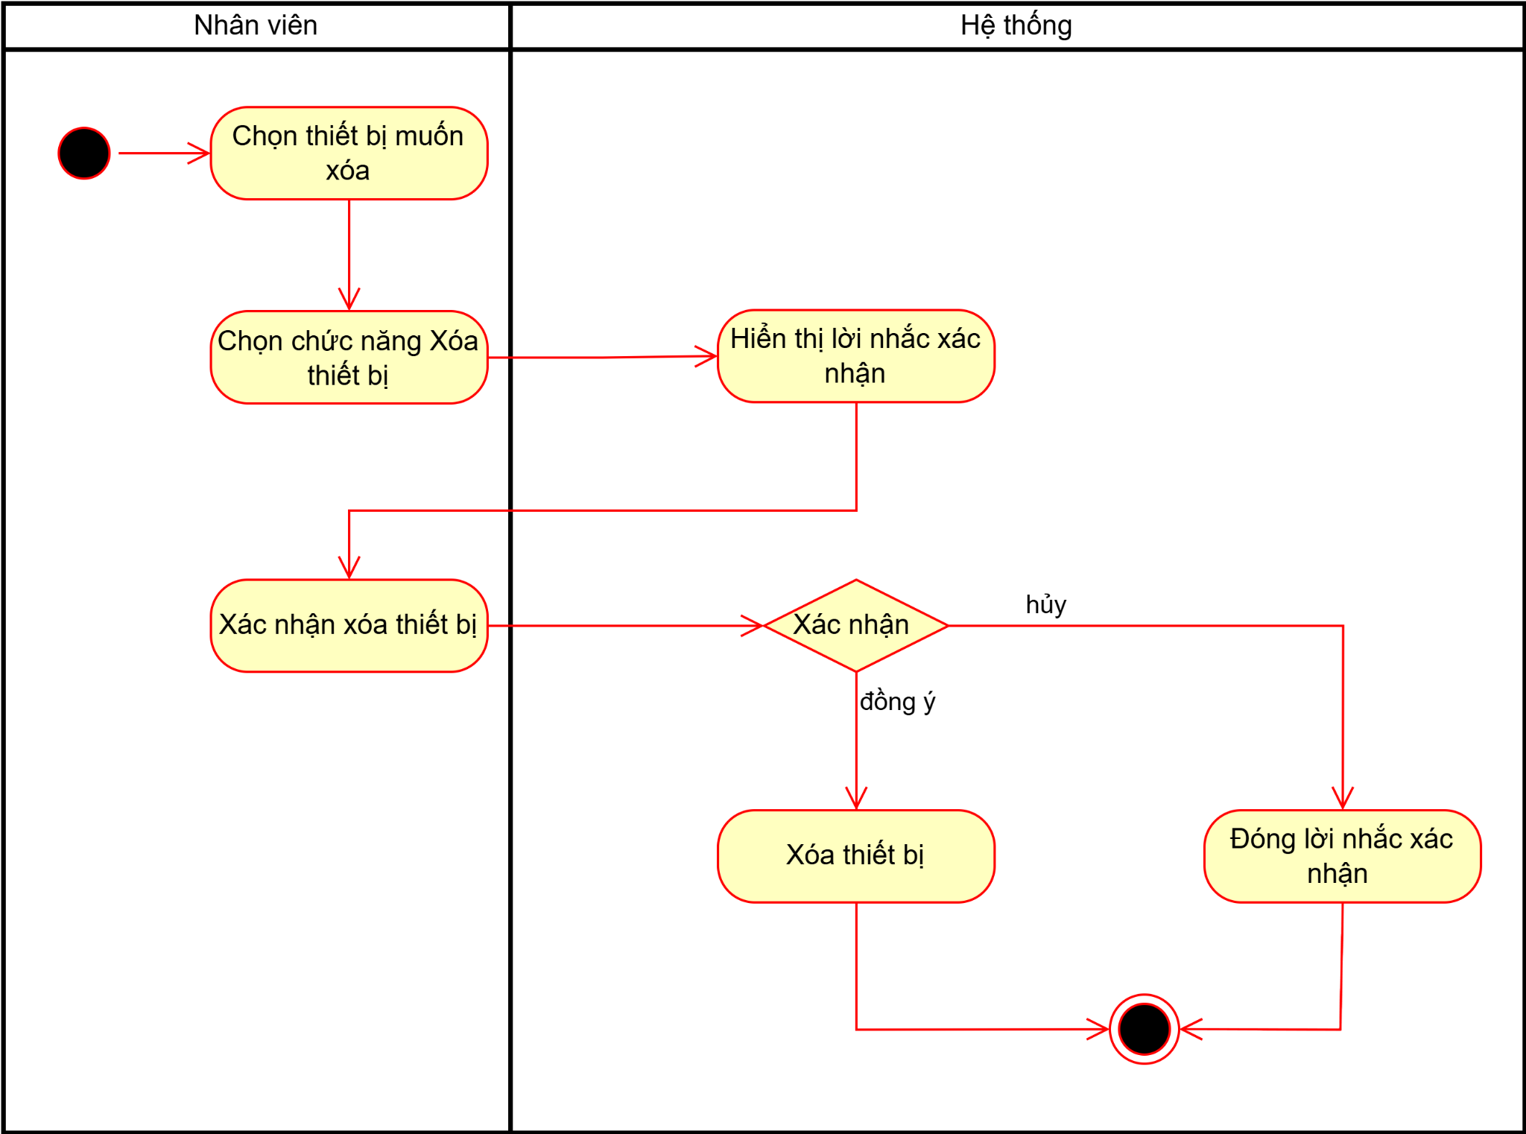

### **Use Case 7.1: In báo cáo**

|  |  |
| --- | --- |
| **Thuộc tính** | **Chi tiết** |
| **Use case ID** | 7.1 |
| **Use case name** | In báo cáo |
| **Description** | Là nhân viên, tôi muốn in báo cáo để cung cấp các thông tin thống kê cho ban quản lý và các bộ phận liên quan. |
| **Actors** | Nhân viên, Hệ thống |
| **Priority** | Medium |
| **Triggers** | - Nhân viên chọn chức năng "In báo cáo" trong hệ thống. |
| **Pre-conditions** | - Nhân viên đã đăng nhập thành công.  - Báo cáo đã được tạo sẵn trong hệ thống. |
| **Post-conditions** | - Báo cáo được in ra giấy và giao cho các bộ phận liên quan. |
| **Main flow** | 1. Nhân viên đăng nhập vào hệ thống.  2. Chọn chức năng "In báo cáo".  3. Hệ thống hiển thị danh sách các báo cáo.  4. Nhân viên chọn báo cáo muốn in và xác nhận.  5. Hệ thống in báo cáo. |
| **Alternative flows** | - N/A |
| **Exception flows** | 4a. Nếu không có báo cáo nào trong hệ thống, hệ thống hiển thị thông báo: "Không có báo cáo để in." |
| **Business rules** | - Chỉ nhân viên có quyền in báo cáo. |
| **Non-functional requirements** | - Hệ thống phải hỗ trợ in ấn nhanh chóng và không làm gián đoạn các tác vụ khác trong hệ thống. |

### 

### **Use Case 7.2: Tạo/Lưu báo cáo**

|  |  |
| --- | --- |
| **Thuộc tính** | **Chi tiết** |
| **Use case ID** | 7.2 |
| **Use case name** | Tạo/Lưu báo cáo |
| **Description** | Là quản lý, tôi muốn tạo và lưu báo cáo để theo dõi hoạt động của phòng gym và phân tích kết quả kinh doanh. |
| **Actors** | Quản lý, Hệ thống |
| **Priority** | High |
| **Triggers** | - Quản lý chọn chức năng "Tạo/Lưu báo cáo" trong hệ thống. |
| **Pre-conditions** | - Quản lý đã đăng nhập thành công.  - Hệ thống đã có các dữ liệu cần thiết để tạo báo cáo. |
| **Post-conditions** | - Báo cáo mới được tạo và lưu vào hệ thống để sử dụng sau này. |
| **Main flow** | 1. Quản lý đăng nhập vào hệ thống.  2. Chọn chức năng "Tạo/Lưu báo cáo".  3. Nhập thông tin báo cáo mới.  4. Quản lý chọn lưu báo cáo và hệ thống lưu thông tin báo cáo vào cơ sở dữ liệu. |
| **Alternative flows** | - N/A |
| **Exception flows** | 4a. Nếu thông tin báo cáo không hợp lệ, hệ thống hiển thị thông báo: "Thông tin báo cáo không hợp lệ." |
| **Business rules** | - Chỉ quản lý mới có quyền tạo và lưu báo cáo. |
| **Non-functional requirements** | - Hệ thống phải đảm bảo rằng báo cáo được lưu trữ an toàn và có thể truy xuất dễ dàng trong tương lai. |

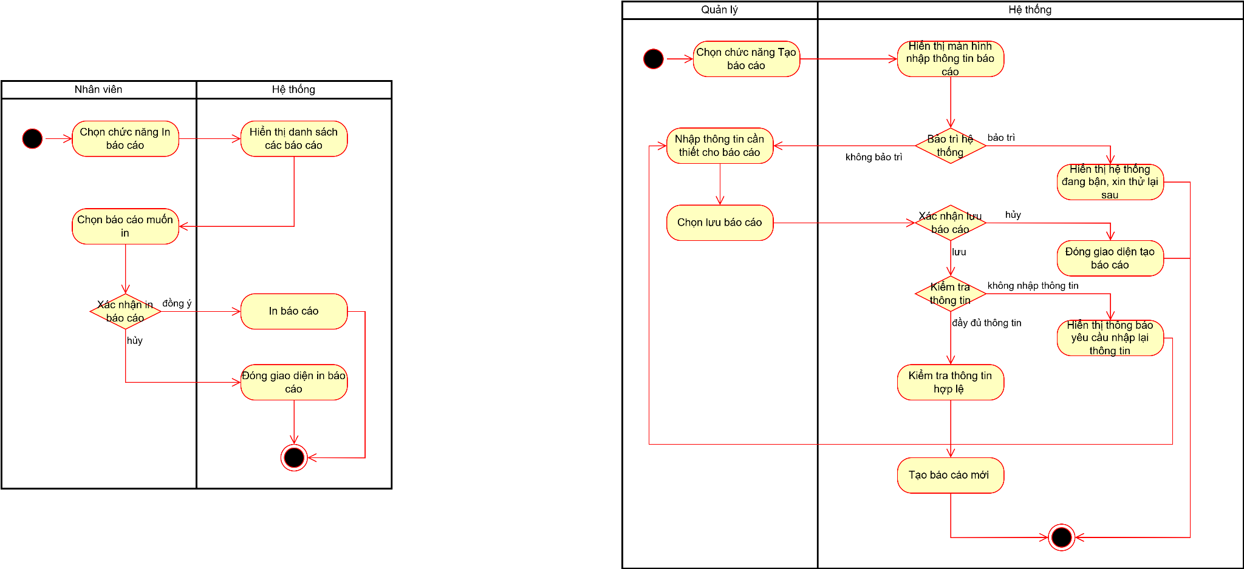

### **Use Case 8.1: Tạo thông tin gói tập**

|  |  |
| --- | --- |
| **Thuộc tính** | **Chi tiết** |
| **Use case ID** | 8.1 |
| **Use case name** | Tạo thông tin gói tập |
| **Description** | Là nhân viên, tôi muốn tạo thông tin gói tập để quản lý và cung cấp các gói tập cho khách hàng. |
| **Actors** | Nhân viên, Hệ thống |
| **Priority** | High |
| **Triggers** | - Nhân viên chọn chức năng "Tạo thông tin gói tập" trong hệ thống. |
| **Pre-conditions** | - Nhân viên đã đăng nhập thành công. |
| **Post-conditions** | - Gói tập mới được tạo và lưu vào hệ thống. |
| **Main flow** | 1. Nhân viên đăng nhập vào hệ thống.  2. Chọn chức năng "Tạo thông tin gói tập".  3. Nhập thông tin gói tập mới.  4. Hệ thống lưu thông tin gói tập vào cơ sở dữ liệu. |
| **Alternative flows** | - N/A |
| **Exception flows** | 4a. Nếu thông tin gói tập không hợp lệ, hệ thống hiển thị thông báo: "Thông tin gói tập không hợp lệ." |
| **Business rules** | - Chỉ nhân viên có quyền tạo thông tin gói tập. |
| **Non-functional requirements** | - Hệ thống phải lưu trữ thông tin gói tập một cách nhanh chóng và bảo mật. |

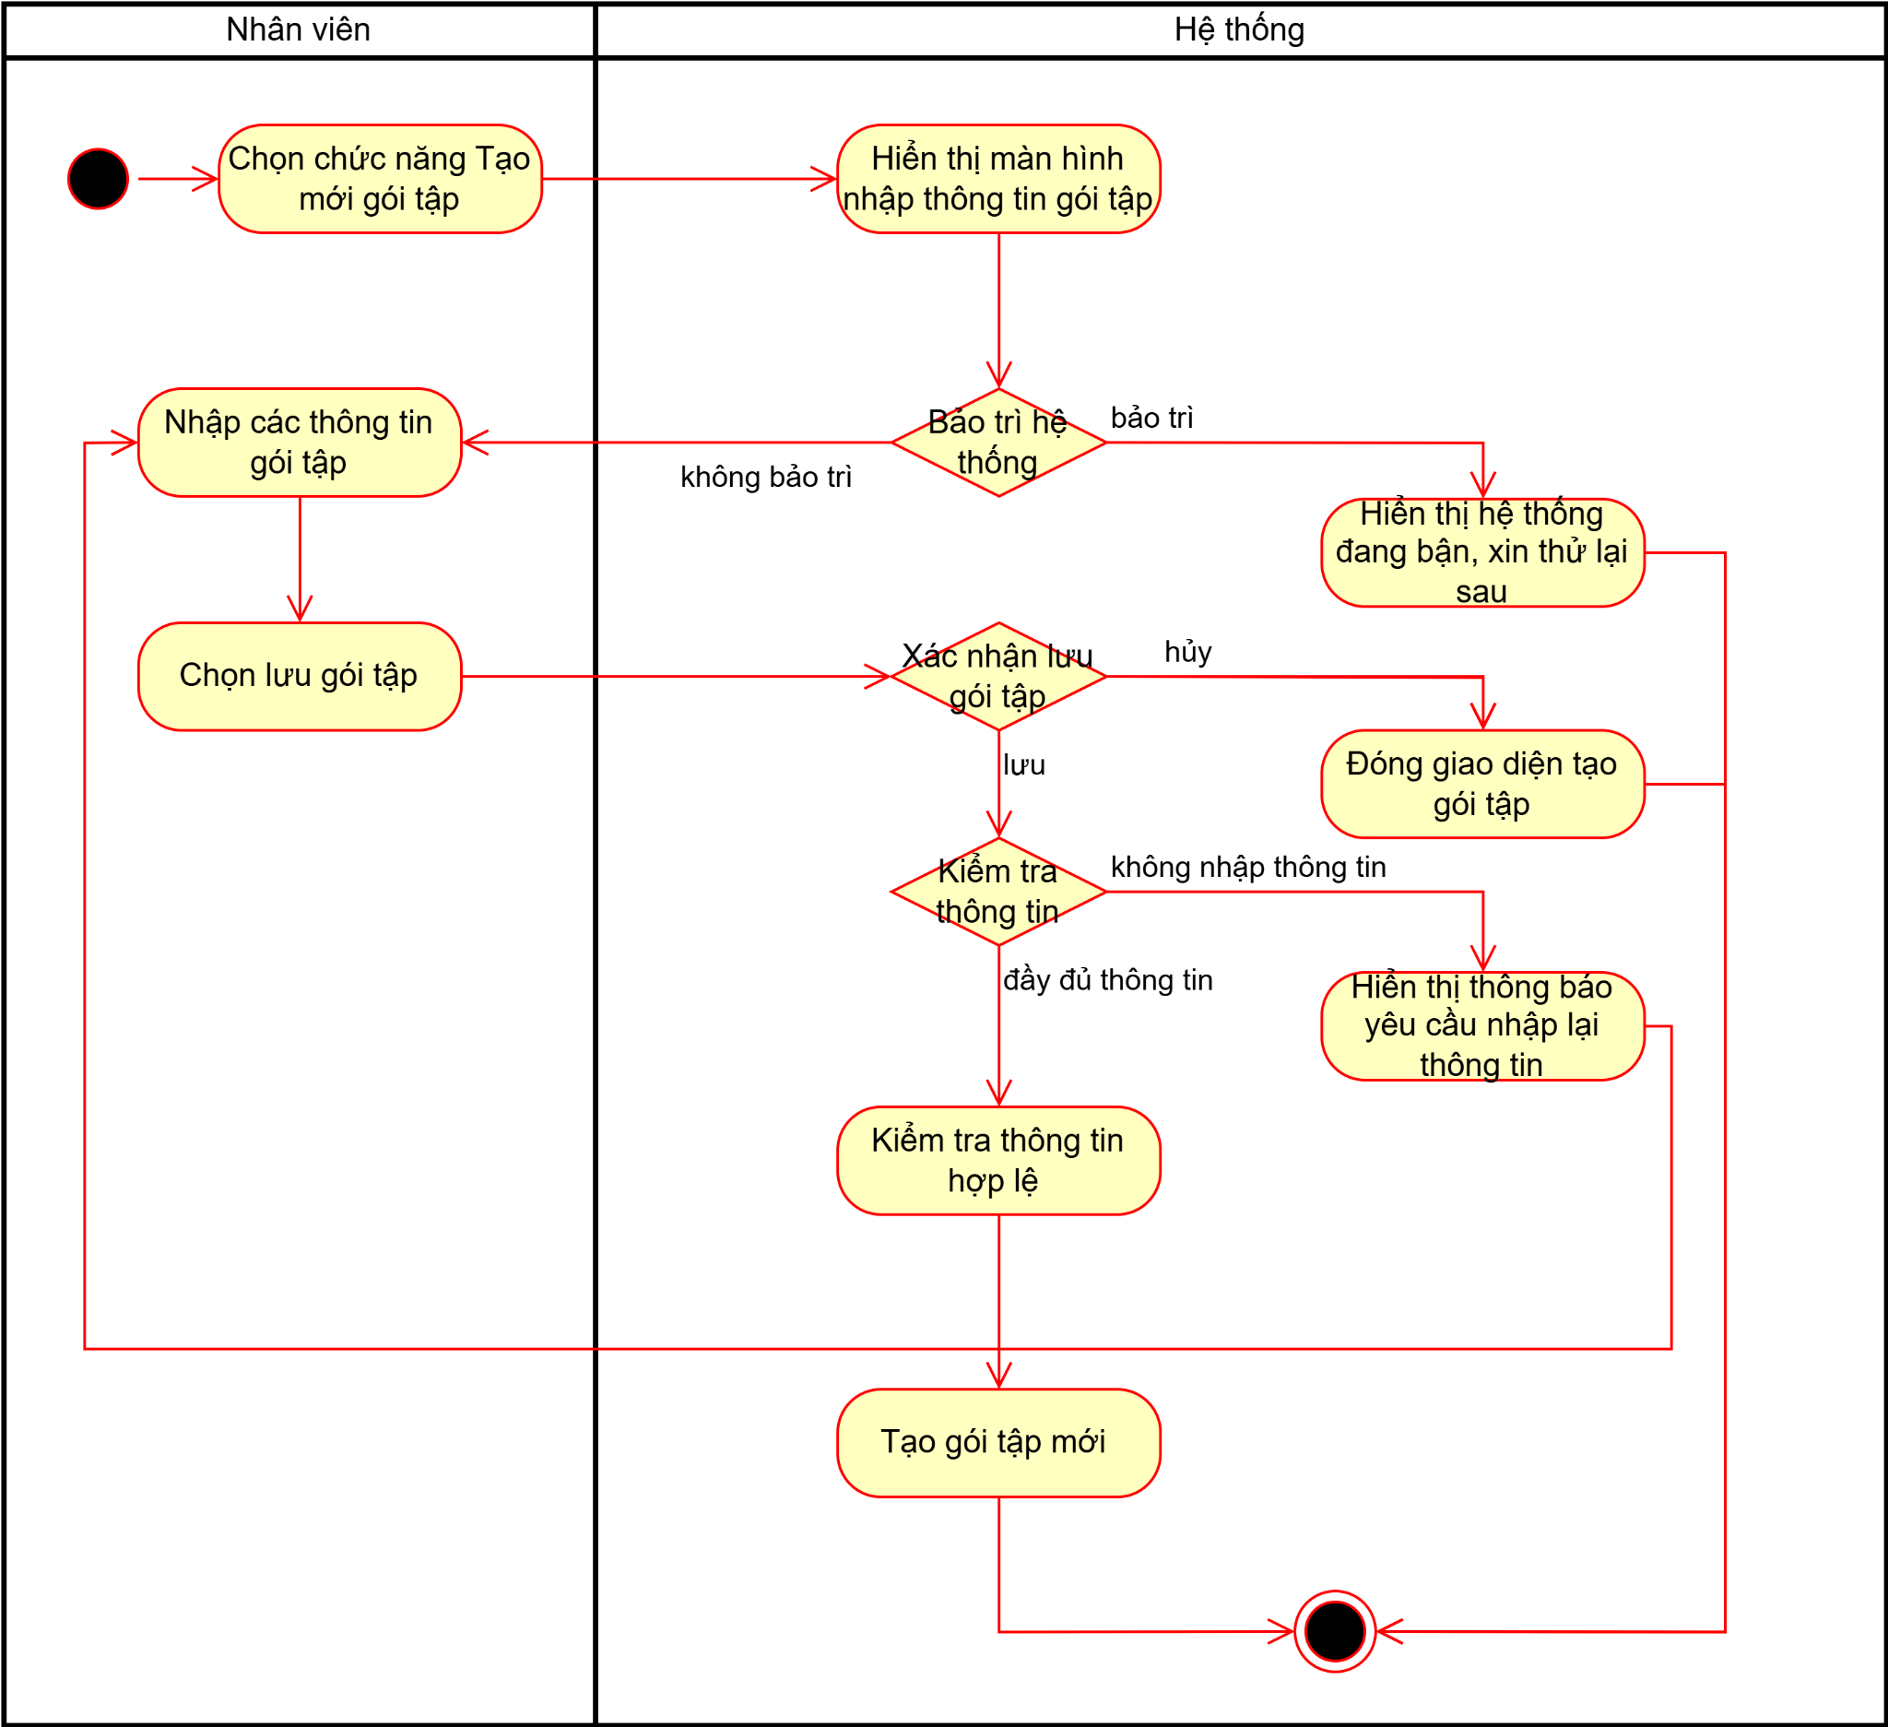

### **Use Case 8.2: Đăng ký gói tập**

|  |  |
| --- | --- |
| **Thuộc tính** | **Chi tiết** |
| **Use case ID** | 8.2 |
| **Use case name** | Đăng ký gói tập |
| **Description** | Là khách hàng, tôi muốn đăng ký một gói tập để tham gia các lớp học hoặc sử dụng dịch vụ phòng gym. |
| **Actors** | Khách hàng, Hệ thống |
| **Priority** | High |
| **Triggers** | - Khách hàng chọn chức năng "Đăng ký gói tập" trong hệ thống. |
| **Pre-conditions** | - Khách hàng đã đăng nhập thành công.  - Gói tập đã được tạo trong hệ thống. |
| **Post-conditions** | - Gói tập được đăng ký và thông tin đăng ký được lưu vào hệ thống. |
| **Main flow** | 1. Khách hàng đăng nhập vào hệ thống.  2. Chọn chức năng "Đăng ký gói tập".  3. Chọn gói tập và xác nhận đăng ký.  4. Hệ thống ghi nhận thông tin và hiển thị thông báo "Đăng ký gói tập thành công". |
| **Alternative flows** | - N/A |
| **Exception flows** | 4a. Nếu gói tập không còn chỗ, hệ thống hiển thị thông báo: "Gói tập này đã hết chỗ." |
| **Business rules** | - Khách hàng phải có tài khoản và đã đăng nhập mới có thể đăng ký gói tập. |
| **Non-functional requirements** | - Hệ thống phải xử lý đăng ký gói tập nhanh chóng, không làm gián đoạn các dịch vụ khác. |

### 

### **Use Case 8.3: Tìm kiếm gói tập**

|  |  |
| --- | --- |
| **Thuộc tính** | **Chi tiết** |
| **Use case ID** | 8.3 |
| **Use case name** | Tìm kiếm gói tập |
| **Description** | Là khách hàng, tôi muốn tìm kiếm các gói tập phù hợp với nhu cầu và mục tiêu luyện tập của mình. |
| **Actors** | Khách hàng, Hệ thống |
| **Priority** | Medium |
| **Triggers** | - Khách hàng chọn chức năng "Tìm kiếm gói tập" trong hệ thống. |
| **Pre-conditions** | - Khách hàng đã đăng nhập thành công. |
| **Post-conditions** | - Hệ thống hiển thị kết quả tìm kiếm các gói tập phù hợp. |
| **Main flow** | 1. Khách hàng đăng nhập vào hệ thống.  2. Chọn chức năng "Tìm kiếm gói tập".  3. Nhập thông tin tìm kiếm (thể loại, giá cả, thời gian, v.v.).  4. Hệ thống hiển thị kết quả tìm kiếm. |
| **Alternative flows** | - N/A |
| **Exception flows** | 4a. Nếu không có gói tập phù hợp, hệ thống hiển thị thông báo: "Không tìm thấy gói tập phù hợp." |
| **Business rules** | - Chỉ khách hàng đã đăng nhập mới có thể tìm kiếm gói tập. |
| **Non-functional requirements** | - Hệ thống phải phản hồi nhanh chóng trong vòng 3 giây sau khi khách hàng yêu cầu tìm kiếm. |

### 

### **Use Case 8.4: Cập nhật gói tập**

|  |  |
| --- | --- |
| **Thuộc tính** | **Chi tiết** |
| **Use case ID** | 8.4 |
| **Use case name** | Cập nhật gói tập |
| **Description** | Là nhân viên, tôi muốn cập nhật thông tin gói tập để đảm bảo rằng thông tin gói tập trong hệ thống là chính xác và cập nhật. |
| **Actors** | Nhân viên, Hệ thống |
| **Priority** | Medium |
| **Triggers** | - Nhân viên chọn chức năng "Cập nhật gói tập" trong hệ thống. |
| **Pre-conditions** | - Nhân viên đã đăng nhập thành công.  - Gói tập đã tồn tại trong hệ thống. |
| **Post-conditions** | - Gói tập được cập nhật với thông tin mới. |
| **Main flow** | 1. Nhân viên đăng nhập vào hệ thống.  2. Chọn chức năng "Cập nhật gói tập".  3. Chọn gói tập cần cập nhật.  4. Cập nhật thông tin gói tập và lưu thay đổi. |
| **Alternative flows** | - N/A |
| **Exception flows** | 4a. Nếu thông tin gói tập không hợp lệ, hệ thống hiển thị thông báo: "Thông tin gói tập không hợp lệ." |
| **Business rules** | - Chỉ nhân viên có quyền cập nhật thông tin gói tập. |
| **Non-functional requirements** | - Hệ thống phải đảm bảo thông tin được cập nhật nhanh chóng và chính xác. |

### 

### **Use Case 8.5: Xóa gói tập**

|  |  |
| --- | --- |
| **Thuộc tính** | **Chi tiết** |
| **Use case ID** | 8.5 |
| **Use case name** | Xóa gói tập |
| **Description** | Là nhân viên, tôi muốn xóa gói tập khỏi hệ thống khi gói tập không còn hiệu lực hoặc không còn được cung cấp. |
| **Actors** | Nhân viên, Hệ thống |
| **Priority** | Medium |
| **Triggers** | - Nhân viên chọn chức năng "Xóa gói tập" trong hệ thống. |
| **Pre-conditions** | - Nhân viên đã đăng nhập thành công.  - Gói tập đã tồn tại trong hệ thống. |
| **Post-conditions** | - Gói tập bị xóa khỏi hệ thống. |
| **Main flow** | 1. Nhân viên đăng nhập vào hệ thống.  2. Chọn chức năng "Xóa gói tập".  3. Chọn gói tập cần xóa.  4. Xác nhận và xóa gói tập. |
| **Alternative flows** | - N/A |
| **Exception flows** | 4a. Nếu không thể xóa gói tập vì lỗi hệ thống, hệ thống hiển thị thông báo: "Không thể xóa gói tập." |
| **Business rules** | - Chỉ nhân viên có quyền xóa gói tập. |
| **Non-functional requirements** | - Hệ thống phải xử lý việc xóa gói tập một cách nhanh chóng và hiệu quả. |

### 

### **Use Case 8.6: Xem gói tập**

|  |  |
| --- | --- |
| **Thuộc tính** | **Chi tiết** |
| **Use case ID** | 8.6 |
| **Use case name** | Xem gói tập |
| **Description** | Là khách hàng, tôi muốn xem chi tiết các gói tập hiện có trong hệ thống để quyết định đăng ký gói tập phù hợp. |
| **Actors** | Khách hàng, Hệ thống |
| **Priority** | High |
| **Triggers** | - Khách hàng chọn chức năng "Xem gói tập" trong hệ thống. |
| **Pre-conditions** | - Khách hàng đã đăng nhập thành công. |
| **Post-conditions** | - Hệ thống hiển thị chi tiết các gói tập hiện có. |
| **Main flow** | 1. Khách hàng đăng nhập vào hệ thống.  2. Chọn chức năng "Xem gói tập".  3. Hệ thống hiển thị chi tiết các gói tập. |
| **Alternative flows** | - N/A |
| **Exception flows** | 3a. Nếu không có gói tập nào, hệ thống hiển thị thông báo: "Không có gói tập hiện có." |
| **Business rules** | - Chỉ khách hàng đã đăng nhập mới có thể xem gói tập. |
| **Non-functional requirements** | - Hệ thống phải phản hồi nhanh chóng trong vòng 3 giây sau khi khách hàng yêu cầu xem gói tập. |

### 

### **Use Case 8.7: Xem danh sách gói tập**

|  |  |
| --- | --- |
| **Thuộc tính** | **Chi tiết** |
| **Use case ID** | 8.7 |
| **Use case name** | Xem danh sách gói tập |
| **Description** | Là khách hàng, tôi muốn xem danh sách các gói tập có sẵn để dễ dàng lựa chọn gói tập phù hợp với nhu cầu của mình. |
| **Actors** | Khách hàng, Hệ thống |
| **Priority** | Medium |
| **Triggers** | - Khách hàng chọn chức năng "Xem danh sách gói tập" trong hệ thống. |
| **Pre-conditions** | - Khách hàng đã đăng nhập thành công. |
| **Post-conditions** | - Hệ thống hiển thị danh sách các gói tập. |
| **Main flow** | 1. Khách hàng đăng nhập vào hệ thống.  2. Chọn chức năng "Xem danh sách gói tập".  3. Hệ thống hiển thị danh sách các gói tập có sẵn. |
| **Alternative flows** | - N/A |
| **Exception flows** | 3a. Nếu không có gói tập nào, hệ thống hiển thị thông báo: "Không có gói tập nào." |
| **Business rules** | - Chỉ khách hàng đã đăng nhập mới có thể xem danh sách gói tập. |
| **Non-functional requirements** | - Hệ thống phải phản hồi nhanh chóng trong vòng 3 giây. |

### 

### **Use Case 8.8: Xem lịch sử sử dụng gói tập**

|  |  |
| --- | --- |
| **Thuộc tính** | **Chi tiết** |
| **Use case ID** | 8.8 |
| **Use case name** | Xem lịch sử sử dụng gói tập |
| **Description** | Là khách hàng, tôi muốn xem lịch sử sử dụng gói tập để kiểm tra các lần sử dụng dịch vụ của mình. |
| **Actors** | Khách hàng, Hệ thống |
| **Priority** | Medium |
| **Triggers** | - Khách hàng chọn chức năng "Xem lịch sử sử dụng gói tập" trong hệ thống. |
| **Pre-conditions** | - Khách hàng đã đăng nhập thành công. |
| **Post-conditions** | - Hệ thống hiển thị lịch sử sử dụng gói tập của khách hàng. |
| **Main flow** | 1. Khách hàng đăng nhập vào hệ thống.  2. Chọn chức năng "Xem lịch sử sử dụng gói tập".  3. Hệ thống hiển thị lịch sử sử dụng gói tập của khách hàng. |
| **Alternative flows** | - N/A |
| **Exception flows** | 3a. Nếu không có lịch sử sử dụng nào, hệ thống hiển thị thông báo: "Bạn chưa sử dụng gói tập nào." |
| **Business rules** | - Chỉ khách hàng đã đăng nhập mới có thể xem lịch sử sử dụng gói tập của mình. |
| **Non-functional requirements** | - Hệ thống phải phản hồi nhanh chóng trong vòng 3 giây sau khi khách hàng yêu cầu xem lịch sử sử dụng gói tập. |

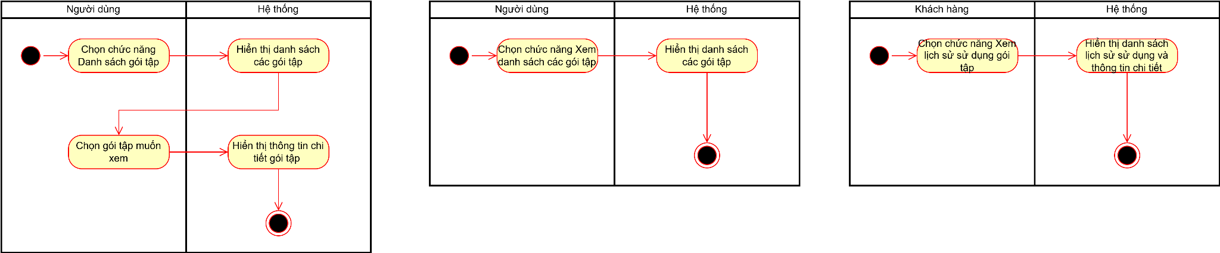

# Thiết kế hệ thống:

1. Cơ sở dữ liệu:

### 

### **Bảng Khách Hàng (Customers)**

|  |  |  |  |  |
| --- | --- | --- | --- | --- |
| **Thuộc tính** | **Diễn giải** | **Kiểu** | **Độ rộng** | **Ràng buộc** |
| customer_id | ID khách hàng | INT | - | KHÓA CHÍNH, AUTO INCREMENT |
| full_name | Tên khách hàng | VARCHAR | 255 |  |
| dob | Ngày sinh | DATE | - |  |
| email | Email khách hàng | VARCHAR | 255 | UNIQUE, NOT NULL |
| phone_number | Số điện thoại | VARCHAR | 20 | NOT NULL |
| address | Địa chỉ | VARCHAR | 255 |  |
| membership_status | Trạng thái thành viên | VARCHAR | 10 | CHECK (membership_status IN ('Active', 'Inactive')) |
| created_at | Ngày tạo tài khoản | DATETIME | - | DEFAULT GETDATE() |

### **Bảng Gói Tập (Packages)**

|  |  |  |  |  |
| --- | --- | --- | --- | --- |
| **Thuộc tính** | **Diễn giải** | **Kiểu** | **Độ rộng** | **Ràng buộc** |
| package_id | ID gói tập | INT | - | KHÓA CHÍNH, AUTO INCREMENT |
| package_name | Tên gói tập | VARCHAR | 255 |  |
| duration | Thời gian sử dụng | INT | - |  |
| price | Giá của gói tập | DECIMAL | 18, 2 |  |
| description | Mô tả gói tập | TEXT | - |  |

### **Bảng Đăng Ký Gói Tập (Package_Registrations)**

|  |  |  |  |  |
| --- | --- | --- | --- | --- |
| **Thuộc tính** | **Diễn giải** | **Kiểu** | **Độ rộng** | **Ràng buộc** |
| registration_id | ID đăng ký gói tập | INT | - | KHÓA CHÍNH, AUTO INCREMENT |
| customer_id | ID khách hàng | INT | - | KHÓA NGOẠI, REFERENCES Customers(customer_id) |
| package_id | ID gói tập | INT | - | KHÓA NGOẠI, REFERENCES Packages(package_id) |
| start_date | Ngày bắt đầu | DATE | - |  |
| end_date | Ngày kết thúc | DATE | - |  |
| status | Trạng thái đăng ký | VARCHAR | 10 | CHECK (status IN ('Active', 'Expired')) |

### **Bảng Hóa Đơn (Invoices)**

|  |  |  |  |  |
| --- | --- | --- | --- | --- |
| **Thuộc tính** | **Diễn giải** | **Kiểu** | **Độ rộng** | **Ràng buộc** |
| invoice_id | ID hóa đơn | INT | - | KHÓA CHÍNH, AUTO INCREMENT |
| customer_id | ID khách hàng | INT | - | KHÓA NGOẠI, REFERENCES Customers(customer_id) |
| amount | Số tiền trong hóa đơn | DECIMAL | 18, 2 |  |
| issue_date | Ngày phát hành | DATETIME | - | DEFAULT GETDATE() |
| due_date | Ngày đến hạn thanh toán | DATETIME | - |  |
| status | Trạng thái thanh toán | VARCHAR | 10 | CHECK (status IN ('Paid', 'Unpaid')) |

### **Bảng Phiếu Thu (Payment_Receipts)**

|  |  |  |  |  |
| --- | --- | --- | --- | --- |
| **Thuộc tính** | **Diễn giải** | **Kiểu** | **Độ rộng** | **Ràng buộc** |
| receipt_id | ID phiếu thu | INT | - | KHÓA CHÍNH, AUTO INCREMENT |
| invoice_id | ID hóa đơn | INT | - | KHÓA NGOẠI, REFERENCES Invoices(invoice_id) |
| amount_paid | Số tiền thanh toán | DECIMAL | 18, 2 |  |
| payment_date | Ngày thanh toán | DATETIME | - | DEFAULT GETDATE() |
| payment_method | Phương thức thanh toán | VARCHAR | 50 |  |

### **Bảng Huấn Luyện Viên (Trainers)**

|  |  |  |  |  |
| --- | --- | --- | --- | --- |
| **Thuộc tính** | **Diễn giải** | **Kiểu** | **Độ rộng** | **Ràng buộc** |
| trainer_id | ID huấn luyện viên | INT | - | KHÓA CHÍNH, AUTO INCREMENT |
| full_name | Tên huấn luyện viên | VARCHAR | 255 |  |
| specialty | Chuyên môn | VARCHAR | 255 |  |
| phone_number | Số điện thoại | VARCHAR | 20 |  |
| email | Email | VARCHAR | 255 |  |
| status | Trạng thái hoạt động | VARCHAR | 10 | CHECK (status IN ('Active', 'Inactive')) |

### **Bảng Đánh Giá (Feedbacks)**

|  |  |  |  |  |
| --- | --- | --- | --- | --- |
| **Thuộc tính** | **Diễn giải** | **Kiểu** | **Độ rộng** | **Ràng buộc** |
| feedback_id | ID đánh giá | INT | - | KHÓA CHÍNH, AUTO INCREMENT |
| customer_id | ID khách hàng | INT | - | KHÓA NGOẠI, REFERENCES Customers(customer_id) |
| trainer_id | ID huấn luyện viên | INT | - | KHÓA NGOẠI, REFERENCES Trainers(trainer_id) |
| rating | Điểm đánh giá (1-5) | INT | - | CHECK (rating BETWEEN 1 AND 5) |
| comments | Bình luận | TEXT | - |  |
| feedback_date | Ngày gửi đánh giá | DATETIME | - | DEFAULT GETDATE() |

### **Bảng Lịch Tập (Training_Schedules)**

|  |  |  |  |  |
| --- | --- | --- | --- | --- |
| **Thuộc tính** | **Diễn giải** | **Kiểu** | **Độ rộng** | **Ràng buộc** |
| schedule_id | ID lịch tập | INT | - | KHÓA CHÍNH, AUTO INCREMENT |
| trainer_id | ID huấn luyện viên | INT | - | KHÓA NGOẠI, REFERENCES Trainers(trainer_id) |
| day | Ngày trong tuần | VARCHAR | 20 |  |
| start_time | Giờ bắt đầu | TIME | - |  |
| end_time | Giờ kết thúc | TIME | - |  |
| status | Trạng thái | VARCHAR | 10 | CHECK (status IN ('Available', 'Booked')) |

1. Thiết kế giao diện:
2. Đặc tả màn hình “Đăng nhập”:

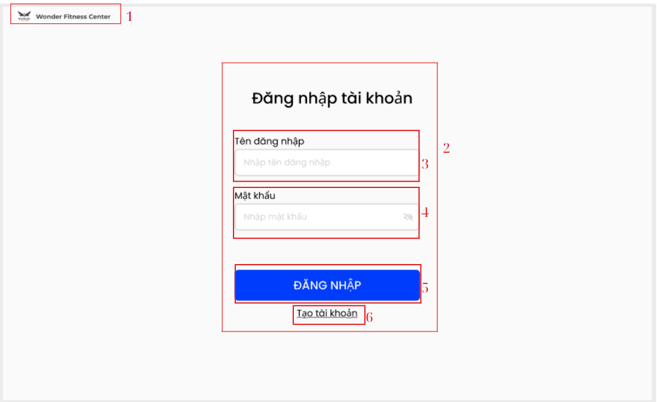

|  |  |  |  |
| --- | --- | --- | --- |
| **STT** | **LOẠI** | **MÔ TẢ** | **GHI CHÚ** |
| 1 | Label | Logo “Wonder Fitness Center” | Logo của trung tâm |
| 2 | Form | Form đăng nhập | Bao gồm các trường nhập liệu và nút đăng nhập |
| 3 | Input (Text) | Trường “Tên đăng nhập” | Placeholder hiển thị “Nhập tên đăng nhập”; nhập tên tài khoản để đăng nhập |
| 4 | Input (Password) | Trường “Mật khẩu” | Placeholder hiển thị “Nhập mật khẩu” |
| 5 | Button | Nút “ĐĂNG NHẬP” | Màu nền xanh, chữ trắng; nhấn để thực hiện đăng nhập |
| 6 | Button | Nút “Tạo tài khoản” | Chữ trắng; nhấn để chuyển đến màn hình tạo tài khoản |

1. Đặc tả màn hình “Đăng nhập (chưa điền thông tin)”:

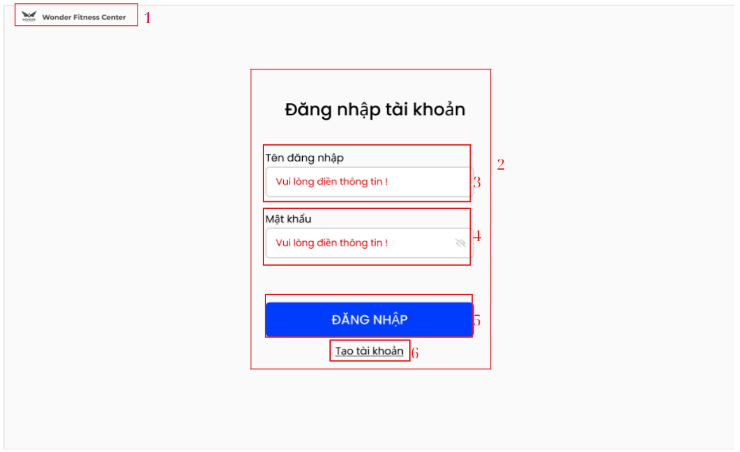

|  |  |  |  |
| --- | --- | --- | --- |
| **STT** | **LOẠI** | **MÔ TẢ** | **GHI CHÚ** |
| 1 | Label | Logo “Wonder Fitness Center” | Logo của trung tâm |
| 2 | Form | Form đăng nhập | Bao gồm các trường nhập liệu và nút đăng nhập |
| 3 | Input (Text) | Trường “Tên đăng nhập” | Placeholder hiển thị “Vui lòng điền thông tin!” khi chưa nhập thông tin |
| 4 | Input (Password) | Trường “Mật khẩu” | Placeholder hiển thị “Vui lòng điền thông tin!” khi chưa nhập thông tin |
| 5 | Button | Nút “ĐĂNG NHẬP” | Màu nền xanh, chữ trắng; nhấn để thực hiện đăng nhập |
| 6 | Button | Nút “Tạo tài khoản” | Chữ trắng; nhấn để chuyển đến màn hình tạo tài khoản |

1. Đặc tả màn hình “ Đăng ký”:

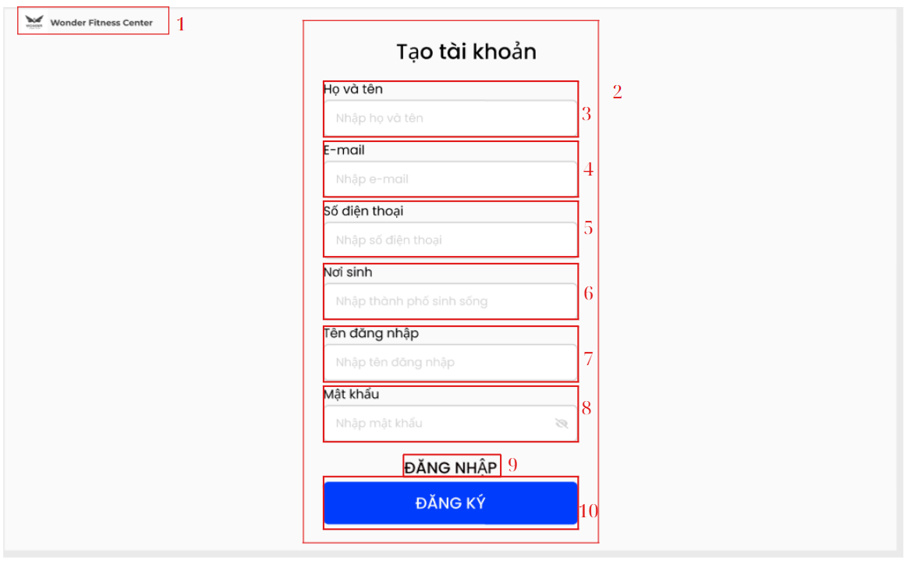

|  |  |  |  |
| --- | --- | --- | --- |
| **STT** | **LOẠI** | **MÔ TẢ** | **GHI CHÚ** |
| 1 | Label | Logo “Wonder Fitness Center” | Logo của trung tâm |
| 2 | Form | Form tạo tài khoản | Bao gồm các trường nhập liệu cho thông tin cá nhân và tài khoản |
| 3 | Input (Text) | Trường “Họ và tên” | Placeholder hiển thị “Nhập họ và tên” |
| 4 | Input (Email) | Trường “E-mail” | Placeholder hiển thị “Nhập e-mail” |
| 5 | Input (Text) | Trường “Số điện thoại” | Placeholder hiển thị “Nhập số điện thoại” |
| 6 | Input (Text) | Trường “Nơi sinh” | Placeholder hiển thị “Nhập thành phố sinh sống” |
| 7 | Input (Text) | Trường “Tên đăng nhập” | Placeholder hiển thị “Nhập tên đăng nhập” |
| 8 | Input (Password) | Trường “Mật khẩu” | Placeholder hiển thị “Nhập mật khẩu” |
| 9 | Button | Nút “ĐĂNG NHẬP” | Chữ trắng; nhấn để chuyển sang màn hình đăng nhập nếu đã có tài khoản |
| 10 | Button | Nút “ĐĂNG KÝ” | Màu nền xanh, chữ trắng; nhấn để thực hiện đăng ký tài khoản mới |

1. Đặc tả màn hình “ Đăng ký (chưa điền thông tin)”:

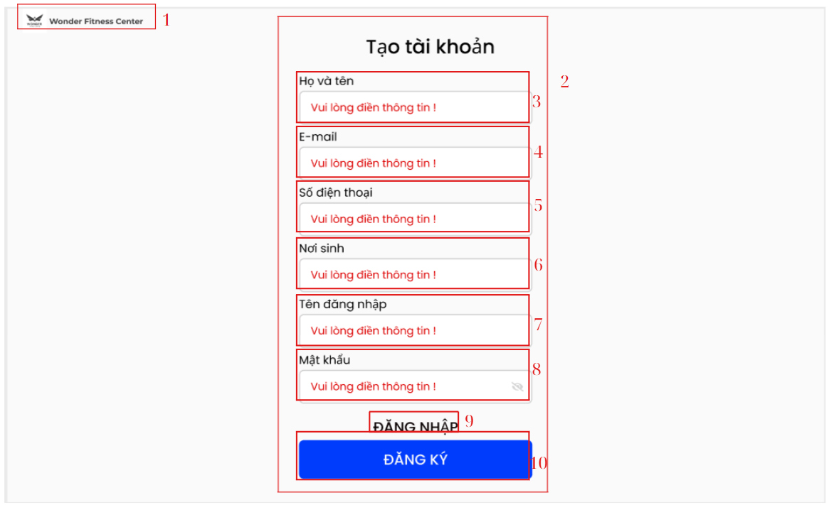

|  |  |  |  |
| --- | --- | --- | --- |
| **STT** | **LOẠI** | **MÔ TẢ** | **GHI CHÚ** |
| 1 | Label | Logo “Wonder Fitness Center” | Logo của trung tâm |
| 2 | Form | Form tạo tài khoản | Bao gồm các trường nhập liệu cho thông tin cá nhân và tài khoản |
| 3 | Input (Text) | Trường “Họ và tên” | Placeholder hiển thị “Vui lòng điền thông tin!” khi chưa nhập thông tin |
| 4 | Input (Email) | Trường “E-mail” | Placeholder hiển thị “Vui lòng điền thông tin!” khi chưa nhập thông tin |
| 5 | Input (Text) | Trường “Số điện thoại” | Placeholder hiển thị “Vui lòng điền thông tin!” khi chưa nhập thông tin |
| 6 | Input (Text) | Trường “Nơi sinh” | Placeholder hiển thị “Vui lòng điền thông tin!” khi chưa nhập thông tin |
| 7 | Input (Text) | Trường “Tên đăng nhập” | Placeholder hiển thị “Vui lòng điền thông tin!” khi chưa nhập thông tin |
| 8 | Input (Password) | Trường “Mật khẩu” | Placeholder hiển thị “Vui lòng điền thông tin!” khi chưa nhập thông tin |
| 9 | Button | Nút “ĐĂNG NHẬP” | Chữ trắng; nhấn để chuyển sang màn hình đăng nhập nếu đã có tài khoản |
| 10 | Button | Nút “ĐĂNG KÝ” | Màu nền xanh, chữ trắng; nhấn để thực hiện đăng ký tài khoản mới |

1. Đặc tả màn hình “ Đăng ký thành công”:

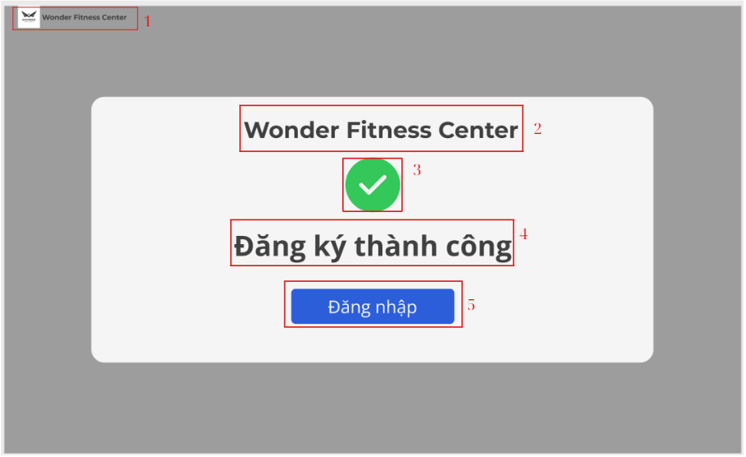

|  |  |  |  |
| --- | --- | --- | --- |
| **STT** | **LOẠI** | **MÔ TẢ** | **GHI CHÚ** |
| 1 | Label | Logo "Wonder Fitness Center" | Logo hiển thị ở góc trên bên trái của màn hình |
| 2 | Label | Tiêu đề "Wonder Fitness Center" | Tiêu đề chính hiển thị tên trung tâm |
| 3 | Icon | Biểu tượng "tick xanh" | Biểu tượng xác nhận thành công, hiển thị màu xanh |
| 4 | Label | Tiêu đề "Đăng ký thành công" | Thông báo cho người dùng biết rằng quá trình đăng ký đã thành công |
| 5 | Button | Nút "Đăng nhập" | Nút màu xanh, nhấn vào để chuyển đến màn hình đăng nhập |

1. Đặc tả màn hình “Đăng xuất thành công”:

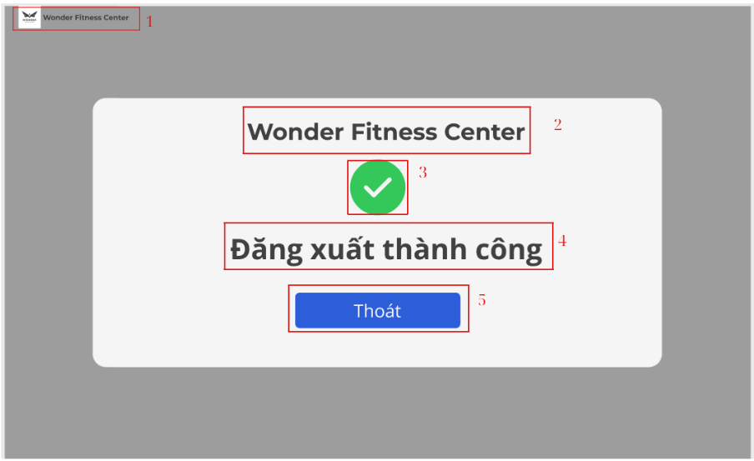

|  |  |  |  |
| --- | --- | --- | --- |
| **STT** | **LOẠI** | **MÔ TẢ** | **GHI CHÚ** |
| 1 | Label | Logo "Wonder Fitness Center" | Logo hiển thị ở góc trên bên trái của màn hình |
| 2 | Label | Tiêu đề "Wonder Fitness Center" | Tiêu đề chính hiển thị tên trung tâm |
| 3 | Icon | Biểu tượng "tick xanh" | Biểu tượng xác nhận thành công, hiển thị màu xanh |
| 4 | Label | Tiêu đề "Đăng xuất thành công" | Thông báo cho người dùng biết rằng quá trình đăng xuất đã thành công |
| 5 | Button | Nút "Thoát" | Nút màu xanh, nhấn vào để quay lại trang đăng nhập |

1. Đặc tả màn hình “Báo cáo”:

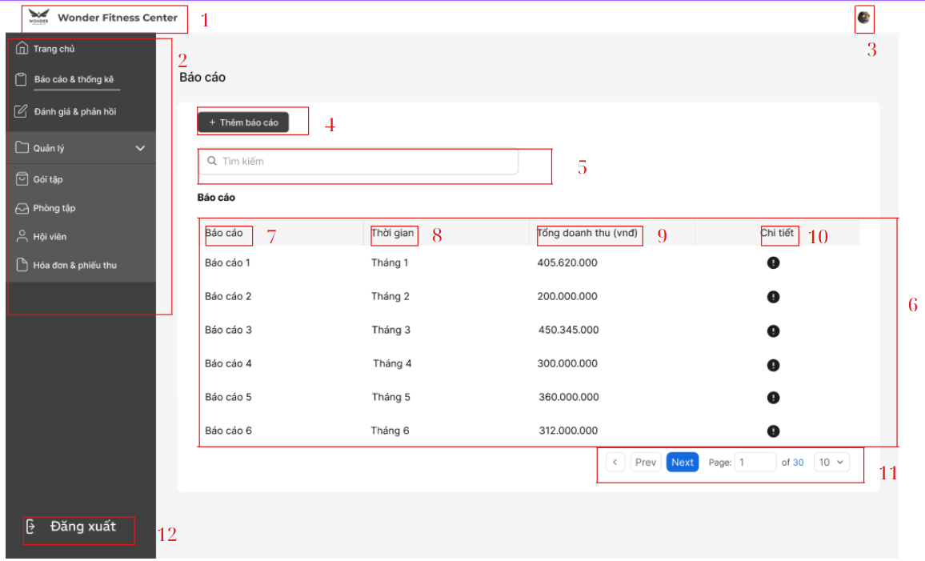

|  |  |  |  |
| --- | --- | --- | --- |
| **STT** | **LOẠI** | **MÔ TẢ** | **GHI CHÚ** |
| 1 | Label | Logo “Wonder Fitness Center” | Nhấn vào logo để trở về trang chủ |
| 2 | Sidebar (Menu) | Thanh điều hướng bên trái với các mục: Trang chủ, Báo cáo & thống kê, Đánh giá & phản hồi, Quản lý…, Hóa đơn & phiếu thu | Mục “Báo cáo & thống kê” được highlight |
| 3 | IconButton (Avatar) | Biểu tượng Avatar người dùng | Click để mở menu người dùng (hồ sơ) |
| 4 | Button | Nút “+ Thêm báo cáo” | Màu nền đen, chữ trắng; click mở form tạo báo cáo mới |
| 5 | Input (Search) | Ô tìm kiếm (placeholder "Tìm kiếm") | Gõ từ khóa để lọc các báo cáo trong bảng |
| 6 | Table (Bảng dữ liệu) | Bảng dữ liệu hiển thị các báo cáo với các cột “Báo cáo”, “Thời gian”, “Tổng doanh thu (vnd)”, “Chi tiết” |  |
| 7 | TableHeader | Cột tiêu đề “Báo cáo” |  |
| 8 | TableHeader | Cột tiêu đề “Thời gian” |  |
| 9 | TableHeader | Cột tiêu đề “Tổng doanh thu (vnd)” |  |
| 10 | TableHeader | Cột tiêu đề “Chi tiết” |  |
| 11 | Pagination Controls | Các nút phân trang: Prev/Next, hiển thị trang hiện tại và tổng số trang, dropdown chọn số dòng mỗi trang (10, 20, 50, 100) | Prev/Next chuyển trang, dropdown thay đổi số dòng mỗi trang |
| 12 | Button | Nút “Đăng xuất” | Nút này sẽ đăng xuất người dùng khỏi hệ thống |

1. Đặc tả màn hình “Báo cáo ( chi tiết báo cáo )”:

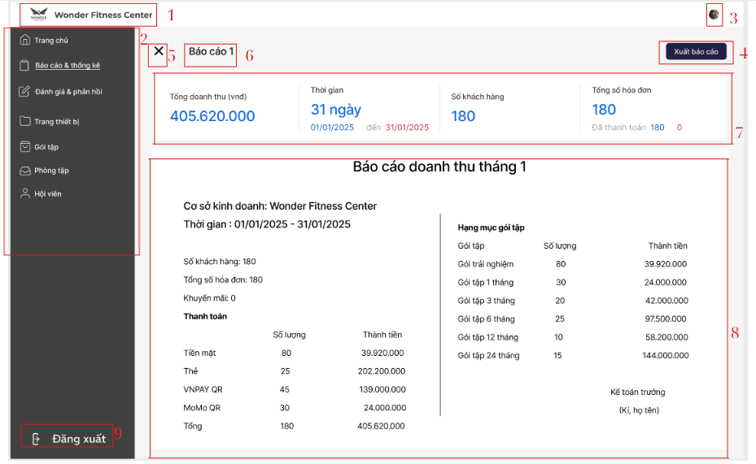

|  |  |  |  |
| --- | --- | --- | --- |
| **STT** | **LOẠI** | **MÔ TẢ** | **GHI CHÚ** |
| 1 | Label | Logo “Wonder Fitness Center” | Nhấn vào logo để trở về trang chủ |
| 2 | Sidebar (Menu) | Thanh điều hướng bên trái với các mục: Trang chủ, Báo cáo & thống kê, Đánh giá & phản hồi, Quản lý…, Hóa đơn & phiếu thu | Mục “Báo cáo & thống kê” được highlight |
| 3 | IconButton (Avatar) | Biểu tượng Avatar người dùng | Click để mở menu người dùng (hồ sơ) |
| 4 | Button | Nút “Xuất báo cáo” | Màu nền đen, chữ trắng; click để xuất báo cáo từ hệ thống |
| 5 | Button | Nút “Báo cáo 1” | Chuyển đến màn hình báo cáo số 1 |
| 6 | Input | Thời gian và Tổng doanh thu (vnd), Số khách hàng, Tổng số hóa đơn, Đã thanh toán | Hiển thị các thông số báo cáo và các ngày bắt đầu, kết thúc |
| 7 | Table | Bảng báo cáo với các cột: “Thanh toán”, “Số lượng”, “Thành tiền” | Các cột bảng gồm thông tin chi tiết về doanh thu của các gói tập khác nhau |
| 8 | Table | Hạng mục gói tập | Hiển thị các gói tập kèm số lượng và tổng tiền của từng loại gói tập |
| 9 | Button | Nút “Đăng xuất” | Nhấn để đăng xuất khỏi hệ thống |

1. Đặc tả màn hình “Báo cáo (xuất báo cao)” :

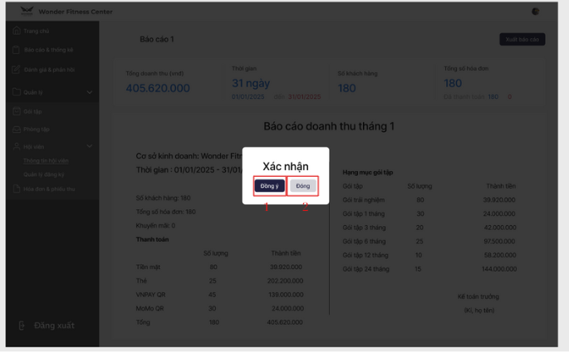

| **STT** | **LOẠI** | **MÔ TẢ** | **GHI CHÚ** |
| --- | --- | --- | --- |
| 1 | Modal | Hộp thoại xác nhận hiển thị khi người dùng chọn xuất báo cáo | Bao gồm 2 nút “Đồng ý” và “Đóng”; yêu cầu người dùng xác nhận trước khi thực hiện xuất báo cáo |
| 2 | Button (Confirm) | Nút “Đồng ý” | Nhấn để xác nhận xuất báo cáo |
| 3 | Button (Cancel) | Nút “Đóng” | Nhấn để đóng hộp thoại và hủy bỏ hành động xuất báo cáo |

1. Đặc tả màn hình “Báo cáo ( Tạo báo cáo)”:

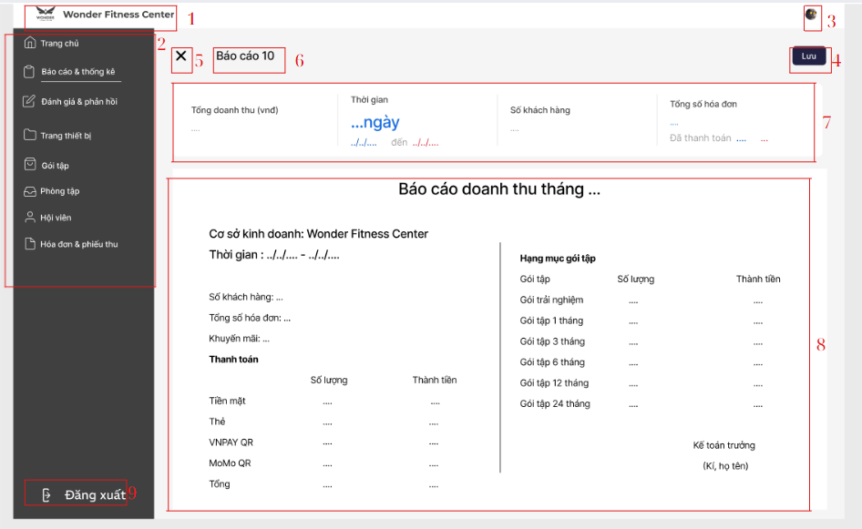

|  |  |  |  |
| --- | --- | --- | --- |
| **STT** | **LOẠI** | **MÔ TẢ** | **GHI CHÚ** |
| 1 | Label | Logo “Wonder Fitness Center” | Nhấn vào logo để trở về trang chủ |
| 2 | Sidebar (Menu) | Thanh điều hướng bên trái với các mục: Trang chủ, Báo cáo & thống kê, Đánh giá & phản hồi, Quản lý…, Hóa đơn & phiếu thu | Mục “Báo cáo & thống kê” được highlight |
| 3 | IconButton (Avatar) | Biểu tượng Avatar người dùng | Click để mở menu người dùng (hồ sơ, đăng xuất…) |
| 4 | Button | Nút “Lưu” | Lưu báo cáo hiện tại |
| 5 | Button | Nút "Đóng" (biểu tượng hình chữ X) | Nhấn để đóng màn hình tạo báo cáo và trở về trang trước |
| 6 | Label | Tiêu đề báo cáo “Báo cáo doanh thu tháng …” | Tiêu đề báo cáo, người dùng có thể chỉnh sửa trực tiếp |
| 7 | Label | Thông tin về tổng doanh thu, số khách hàng, số hóa đơn và đã thanh toán | Hiển thị các trường thông tin để người dùng nhập liệu |
| 8 | Table (Bảng dữ liệu) | Bảng chứa các mục doanh thu theo từng gói tập và phương thức thanh toán | Người dùng có thể điền vào các ô trống để tạo báo cáo cho từng gói tập |
| 9 | Button | Nút “Đăng xuất” | Nút này sẽ đăng xuất người dùng khỏi hệ thống |

1. Đặc tả màn hình “Trang thiết bị ( Danh sách trang thiết bị)”:

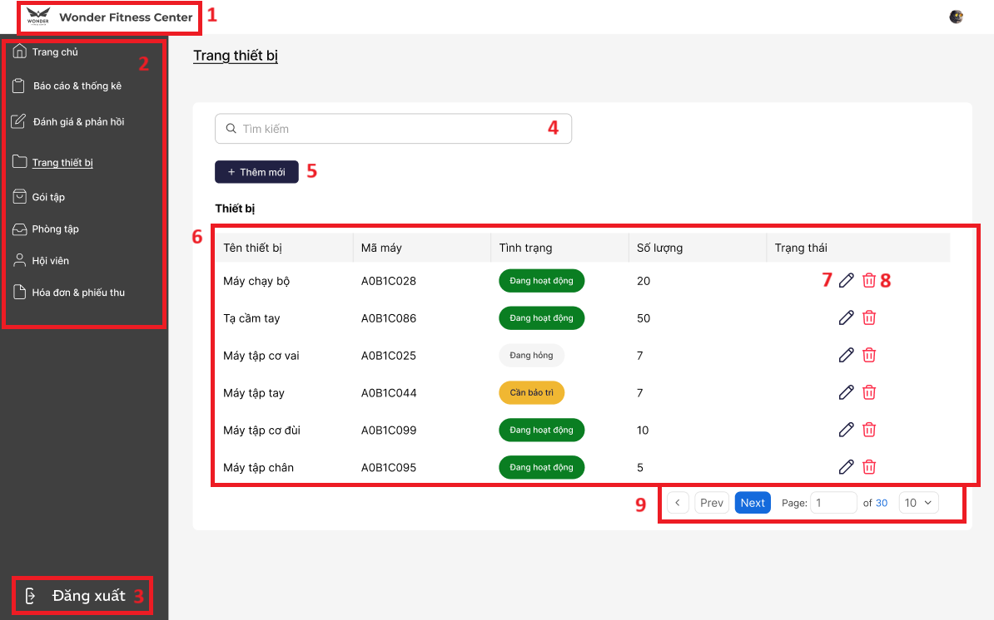

|  |  |  |  |
| --- | --- | --- | --- |
| **STT** | **LOẠI** | **MÔ TẢ** | **GHI CHÚ** |
| 1 | Label | Logo “Wonder Fitness Center” | Nhấn vào logo để trở về trang chủ |
| 2 | Sidebar (Menu) | Thanh điều hướng bên trái với các mục: Trang chủ, Báo cáo & thống kê, Đánh giá & phản hồi, Quản lý…, Hóa đơn & phiếu thu | Mục “Trang thiết bị” được chọn |
| 3 | Button | Biểu tượng đăng xuất tài khoản | Click để đăng xuất khỏi hệ thống |
| 4 | TextField (Search) | Ô tìm kiếm thiết bị | Placeholder: “Tìm kiếm”, dùng để lọc nhanh danh sách thiết bị |
| 5 | Button | Nút “+ Thêm mới” | Màu nền đen, chữ trắng; click để mở form tạo thiết bị mới |
| 6 | Table (Bảng dữ liệu) | Bảng hiển thị danh sách thiết bị với các cột: Tên thiết bị, Mã máy, Tình trạng, Số lượng, Trạng thái | Hiển thị danh sách thiết bị theo từng dòng |
| 7 | IconButton (Edit) | Biểu tượng cây bút (chỉnh sửa thiết bị) | Click để sửa thông tin thiết bị |
| 8 | IconButton (Delete) | Biểu tượng thùng rác (xóa thiết bị) | Click để xoá thiết bị khỏi hệ thống |
| 9 | Pagination | Thanh phân trang gồm các nút Prev, Next, chọn số trang, số bản ghi/trang | Điều hướng qua các trang danh sách thiết bị |

1. Đặc tả màn hình “Trang thiết bị ( Thêm thiết bị)”:

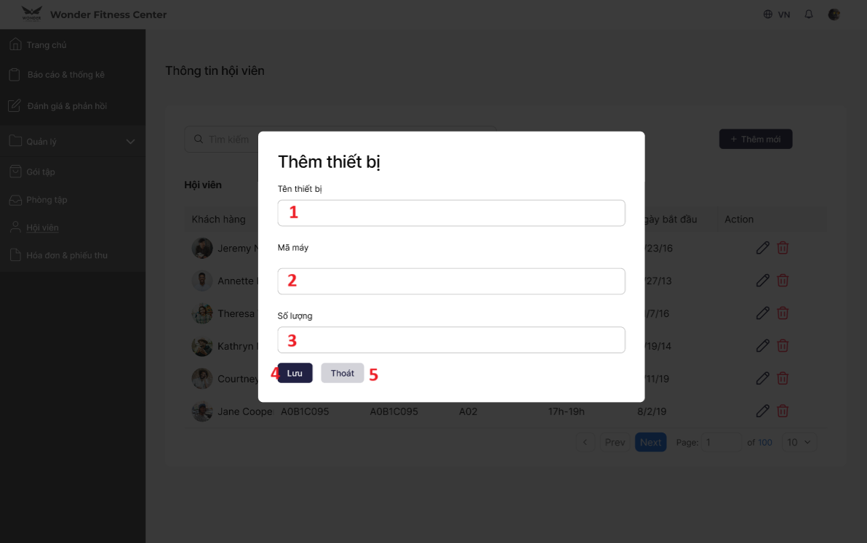

|  |  |  |  |
| --- | --- | --- | --- |
| **STT** | **LOẠI** | **MÔ TẢ** | **GHI CHÚ** |
| 1 | TextField | Trường nhập “Tên thiết bị” | Nhập tên thiết bị (bắt buộc) |
| 2 | TextField | Trường nhập “Mã máy” | Nhập mã thiết bị (bắt buộc, định dạng như A0B1C095) |
| 3 | TextField (number) | |  | | --- | | Trường nhập “Số lượng” | | Nhập số lượng thiết bị (kiểu số, bắt buộc, không nhỏ hơn 1) |
| 4 | Button | Nút “Lưu” | Màu nền tím than, chữ trắng; click để lưu thiết bị mới |
| 5 | Button | Nút “Thoát” | Màu nền trắng, viền xám; click để đóng form mà không lưu |

1. Màn hình xác nhận xóa thiết bị

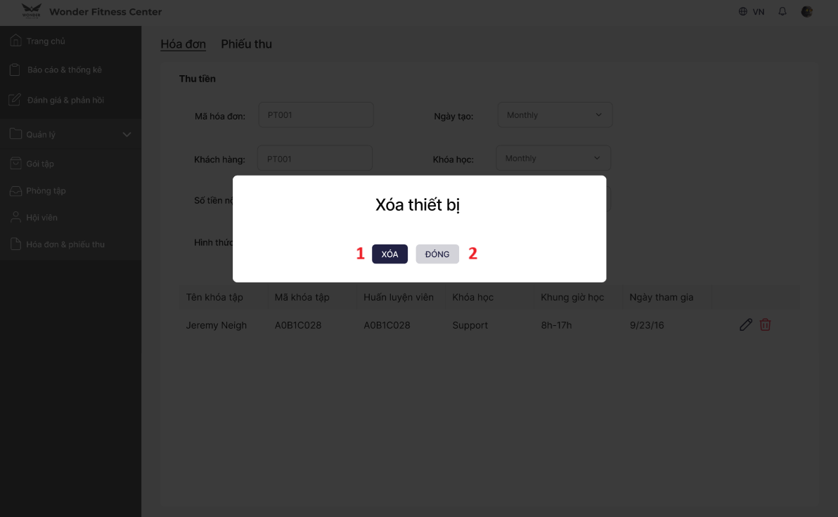

|  |  |  |  |
| --- | --- | --- | --- |
| **STT** | **LOẠI** | **MÔ TẢ** | **GHI CHÚ** |
| 1 | Button | Nút “Xóa” | Màu nền tím than, chữ trắng; click để xóa thiết bị |
| 2 | Button | Nút “Đóng” | Màu nền trắng, viền xám; click để đóng xác nhận xóa |

1. Màn hình cập nhật trạng thái

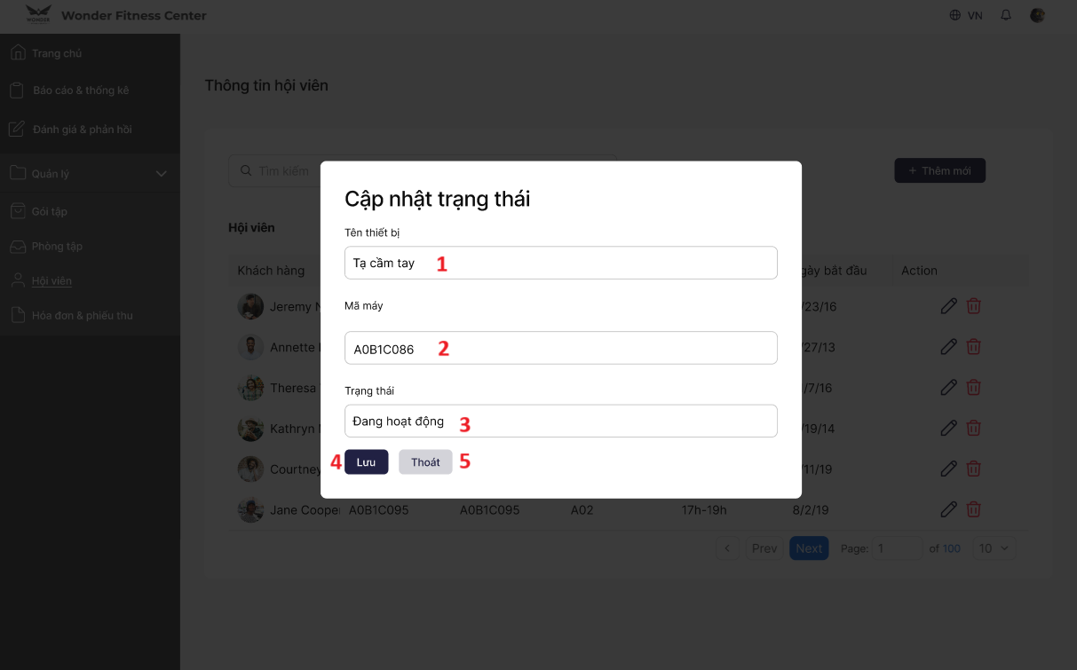

|  |  |  |  |
| --- | --- | --- | --- |
| **STT** | **LOẠI** | **MÔ TẢ** | **GHI CHÚ** |
| 1 | TextField | Trường nhập “Tên thiết bị” | Tên thiết bị đang được cập nhật (có thể cho phép chỉnh sửa hoặc readonly) |
| 2 | TextField | Trường nhập “Mã máy” | Mã máy tương ứng với thiết bị (thường không chỉnh sửa, nên để readonly) |
| 3 | TextField (dropdown/text) | Trường nhập “Trạng thái” | Nhập hoặc chọn trạng thái: “Đang hoạt động”, “Hỏng”, “Cần bảo trì” |
| 4 | Button | Nút “Lưu” | Màu nền tím than, chữ trắng; click để cập nhật trạng thái thiết bị |
| 5 | Button | Nút “Thoát” | Màu nền trắng, viền xám; click để đóng form mà không cập nhật |

1. Màn hình tìm kiếm

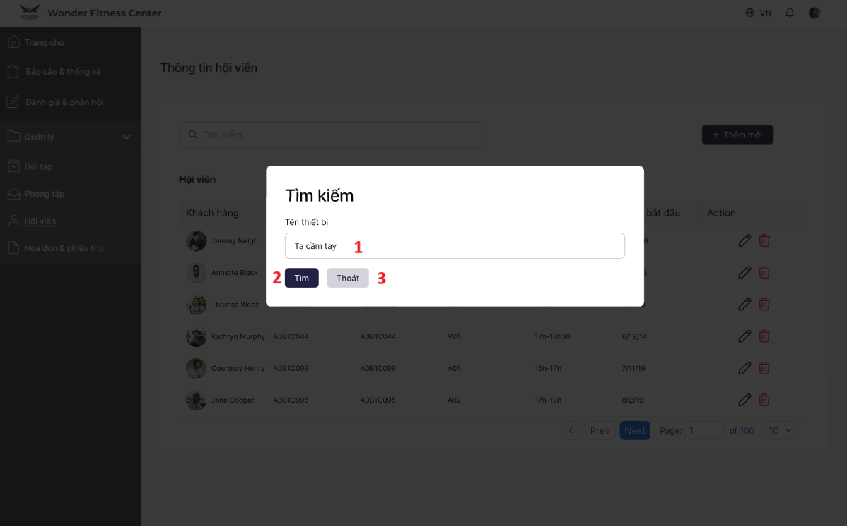

|  |  |  |  |
| --- | --- | --- | --- |
| **STT** | **LOẠI** | **MÔ TẢ** | **GHI CHÚ** |
| 1 | TextField | Trường nhập “Tên thiết bị” | Tên thiết bị đang được cập nhật (có thể cho phép chỉnh sửa hoặc readonly) |
| 2 | Button | Nút "Tìm" | Nút để thực hiện tìm kiếm thiết bị |
| 3 | Button | Nút "Thoát" | Nút để thoát khỏi màn hình tìm kiếm |

1. Đặc tả màn hình “Quản lý hóa đơn và phiếu thu (hóa đơn)”:

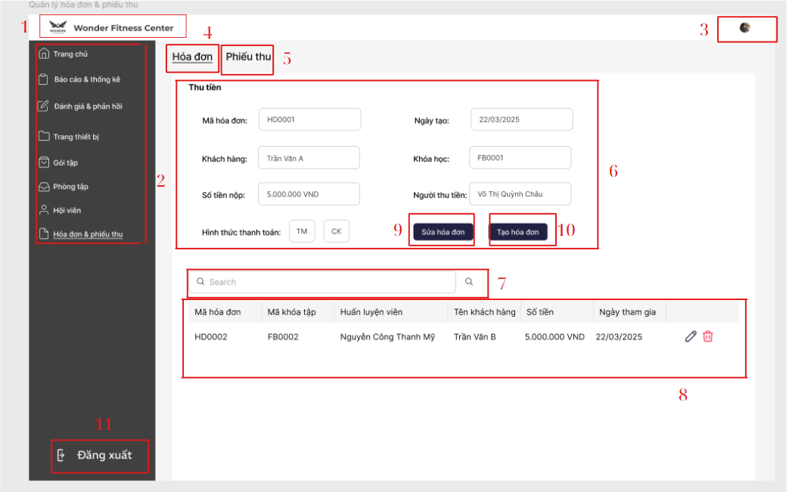

|  |  |  |  |
| --- | --- | --- | --- |
| **STT** | **LOẠI** | **MÔ TẢ** | **GHI CHÚ** |
| 1 | Label (Logo) | Logo “Wonder Fitness Center” | Nhấn vào logo để quay về Trang chủ. |
| 2 | Sidebar (Menu) | Menu điều hướng bên trái với các mục: Trang chủ, Báo cáo & thống kê, Đánh giá & phản hồi, Trang thiết bị, Gói tập, Phòng tập, Hội viên, Hóa đơn & phiếu thu | Mục “Hóa đơn & phiếu thu” đang highlight. |
| 3 | IconButton (User Avatar) | Avatar người dùng ở góc phải trên cùng | Click mở thông tin cá nhân. |
| 4 | Tabs | Hai tab “Hóa đơn” (đang chọn) và “Phiếu thu” | Tab đang chọn có underline. Chuyển tab reload dữ liệu tương ứng. |
| 5 | Form “Thu tiền” | Form nhập liệu thu tiền gồm các trường: Mã hóa đơn (text), Ngày tạo (datepicker), Khách hàng (select/search), Khóa học (text), Số tiền nộp (number), Người thu tiền (auto-fill), Hình thức thanh toán (radio TM/CK). | Các field có label rõ ràng. Radio TM/CK hiển thị 2 nút lựa chọn. Validation: tất cả bắt buộc. |
| 6 | Button “Sửa hóa đơn” | Nút thực hiện cập nhật hóa đơn | Màu nền xanh, chữ trắng, click để thực hiện cập nhật hóa đơn. |
| 7 | Button “Tạo hóa đơn” | Nút thực hiện tạo mới hóa đơn | Màu nền xanh, chữ trắng, click để thực hiện tạo mới hóa đơn. |
| 8 | Search Input | Ô tìm kiếm với placeholder “Search…” để lọc danh sách hóa đơn | Nhập thông tin và Enter hoặc click icon kính lúp để filter theo Mã hóa đơn, Tên khách, Mã khóa học. |
| 9 | IconButton (Search) | Icon kính lúp đi kèm ô tìm kiếm | Click để tìm kiếm. |
| 10 | Table (Danh sách hóa đơn) | Bảng liệt kê các hóa đơn với cột: Mã hóa đơn, Mã khóa tập, Huấn luyện viên, Tên khách hàng, Số tiền, Ngày tham gia, Hành động |  |
| 11 | IconButton “Sửa” (✏️) | Icon chỉnh sửa trong cột “Hành động” | click load dữ liệu lên form để chỉnh sửa. |
| 12 | IconButton “Xóa” (🗑️) | Icon xóa trong cột “Hành động” | click hiển thị confirm trước khi xóa. |
| 13 | Button “Đăng xuất” (Footer) | Nút đăng xuất cố định dưới cùng của sidebar | click logout về trang Login. |

1. Đặc tả màn hình “Quản lý hóa đơn và phiếu thu (phiếu ththu)”:

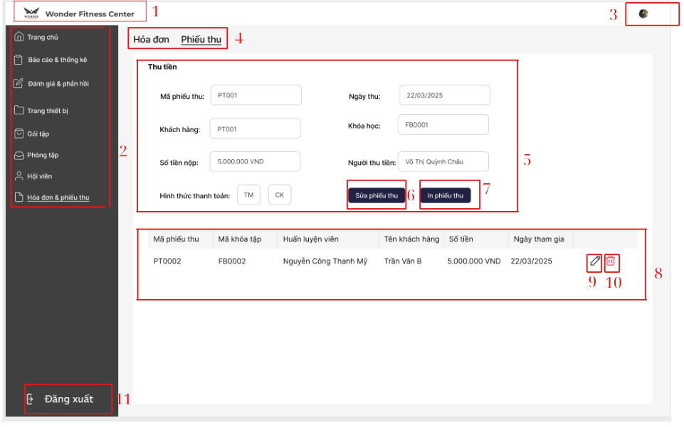

|  |  |  |  |
| --- | --- | --- | --- |
| **STT** | **LOẠI** | **MÔ TẢ** | **GHI CHÚ** |
| 1 | Label (Logo) | Logo “Wonder Fitness Center” | Nhấn vào logo để quay về Trang chủ. |
| 2 | Sidebar (Menu) | Menu điều hướng bên trái với các mục: Trang chủ, Báo cáo & thống kê, Đánh giá & phản hồi, Trang thiết bị, Gói tập, Phòng tập, Hội viên, Hóa đơn & phiếu thu | Mục “Hóa đơn & phiếu thu” đang highlight. |
| 3 | IconButton (User Avatar) | Avatar người dùng ở góc phải trên cùng | Click mở thông tin cá nhân. |
| 4 | Tabs | Hai tab “Hóa đơn” và “Phiếu thu” (đang chọn) | Tab “Phiếu thu” đang được chọn. Tab đang chọn có underline. |
| 5 | Form “Phiếu thu” | Form nhập liệu phiếu thu với các trường: Mã phiếu thu (text), Ngày thu (datepicker), Khách hàng (select), Số tiền nộp (number), Người thu tiền (auto-fill), Hình thức thanh toán (radio TM/CK) | Các field có label rõ ràng. Radio TM/CK hiển thị 2 nút lựa chọn. Validation: tất cả bắt buộc. |
| 6 | Button “Sửa phiếu thu” | Nút thực hiện cập nhật phiếu thu | Màu nền xanh, chữ trắng, click để thực hiện sửa phiếu thu. |
| 7 | Button “In phiếu thu” | Nút thực hiện in phiếu thu | Màu nền xanh, chữ trắng, click để thực hiện tạo mới phiếu thu. |
| 8 | Table (Danh sách phiếu thu) | Bảng liệt kê các phiếu thu với các cột: Mã phiếu thu, Mã khóa học, Huấn luyện viên, Tên khách hàng, Số tiền, Ngày tham gia, Hành động | . |
| 9 | IconButton “Sửa” (✏️) | Icon chỉnh sửa trong cột “Hành động” | Tooltip “Sửa phiếu thu”; click load dữ liệu lên form để chỉnh sửa. |
| 10 | IconButton “Xóa” (🗑️) | Icon xóa trong cột “Hành động” | Tooltip “Xóa phiếu thu”; click hiển thị confirm trước khi xóa. |
| 11 | Button “Đăng xuất” (Footer) | Nút đăng xuất cố định dưới cùng của sidebar | Click sẽ logout về trang Login. |

1. Đặc tả màn hình “Tạo hóa đơn”:

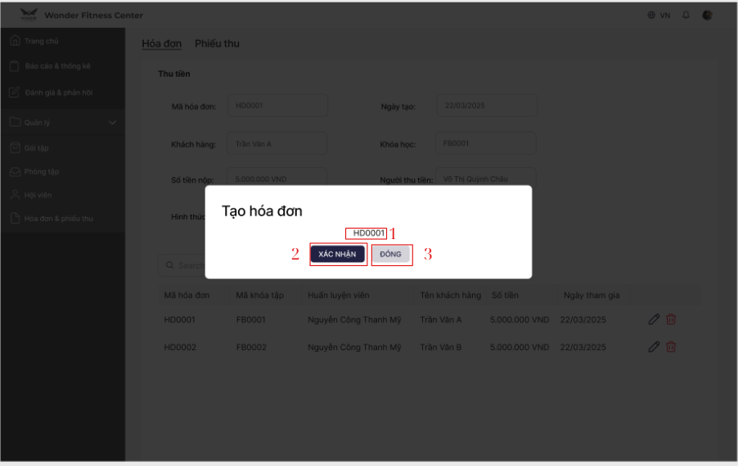

|  |  |  |  |
| --- | --- | --- | --- |
| **STT** | **LOẠI** | **MÔ TẢ** | **GHI CHÚ** |
| 1 | Button (Xác nhận) | Nút “Xác nhận” | Màu nền xanh đen, chữ trắng. |
| 2 | Button (Đóng) | Nút “Đóng” | Chữ trắng, khi click, đóng form tạo hóa đơn và quay lại màn hình trước. |

1. Đặc tả màn hình “Sửa hóa đơn”:

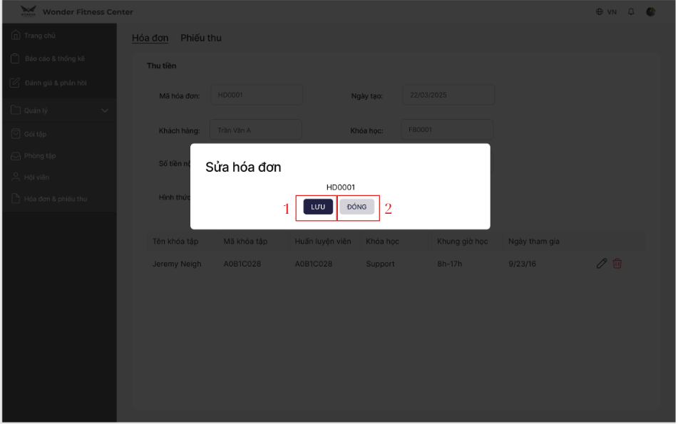

|  |  |  |  |
| --- | --- | --- | --- |
| **STT** | **LOẠI** | **MÔ TẢ** | **GHI CHÚ** |
| 1 | Button (Lưu) | Nút “Lưu” | Màu nền xanh đen, chữ trắng. Khi click, hệ thống hiển thị thông báo thành công và lưu dữ liệu đã sửa. |
| 2 | Button (Đóng) | Nút “Đóng” | Chữ trắng,khi click, đóng form sửa hóa đơn và quay lại màn hình trước. |

1. Đặc tả màn hình “Sửa hóa đơn thành công”:

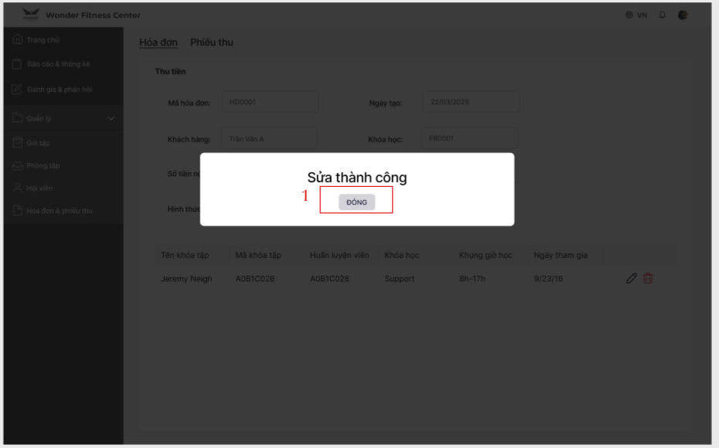

|  |  |  |  |
| --- | --- | --- | --- |
| **STT** | **LOẠI** | **MÔ TẢ** | **GHI CHÚ** |
| 1 | Button (Đóng) | Nút “Đóng” | Chữ trắng, khi click, đóng thông báo và quay lại màn hình quản lý hóa đơn. |

1. Đặc tả màn hình “Xóa hóa đơn”:

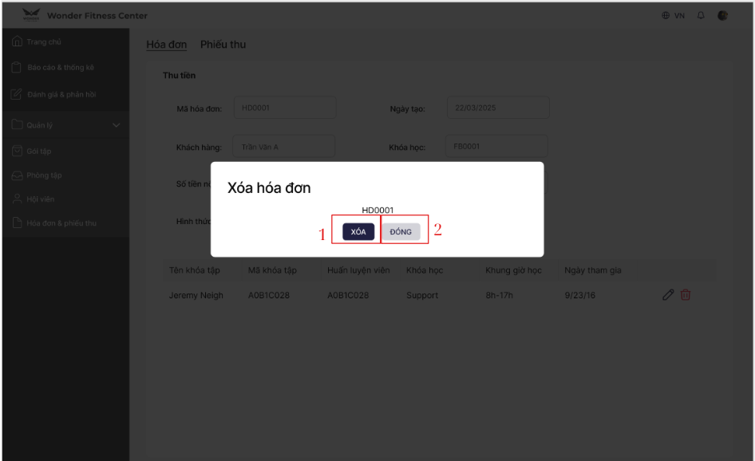

|  |  |  |  |
| --- | --- | --- | --- |
| **STT** | **LOẠI** | **MÔ TẢ** | **GHI CHÚ** |
| 1 | Button (Xóa) | Nút “Xóa” | Màu nền xanh đen, chữ trắng. Khi click, hệ thống hiển thị thông báo thành công và xóa dữ liệu. |
| 2 | Button (Đóng) | Nút “Đóng” | Chữ trắng, khi click, đóng form xóa hóa đơn và quay lại màn hình trước. |

1. Đặc tả màn hình “Xóa thành công”:

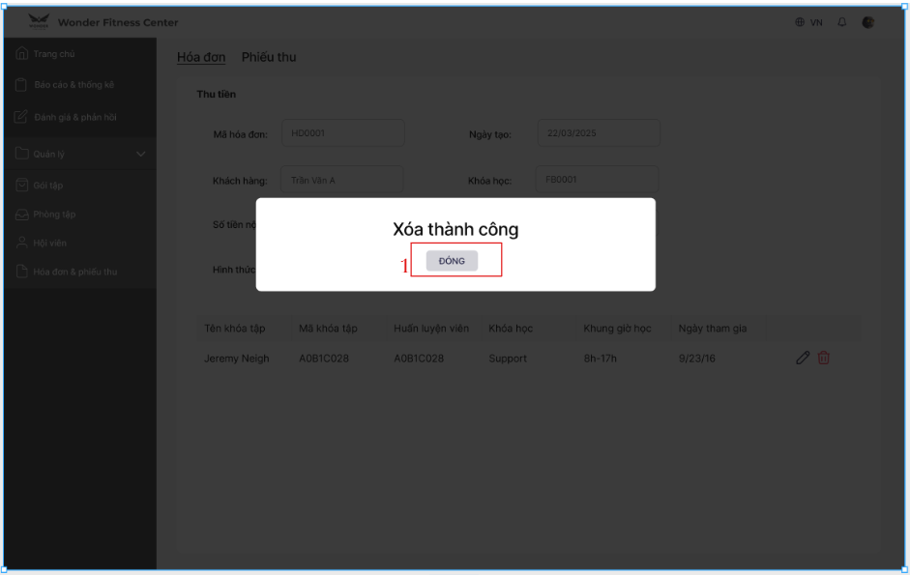

|  |  |  |  |
| --- | --- | --- | --- |
| **STT** | **LOẠI** | **MÔ TẢ** | **GHI CHÚ** |
| 1 | Button (Đóng) | Nút “Đóng” | Chữ trắng, khi click, đóng thông báo và quay lại màn hình quản lý hóa đơn. |

1. Đặc tả màn hình “Tạo phiếu thu”:

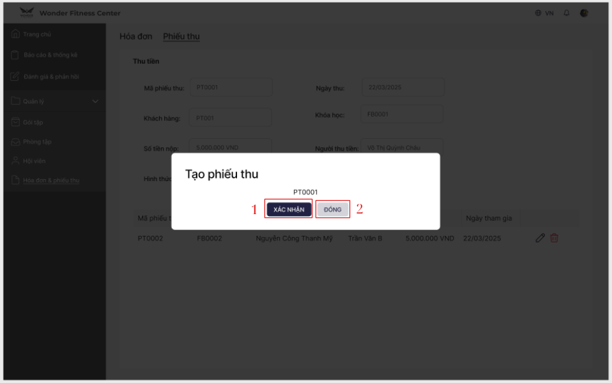

|  |  |  |  |
| --- | --- | --- | --- |
| **STT** | **LOẠI** | **MÔ TẢ** | **GHI CHÚ** |
| 1 | Button (Xác nhận) | Nút “Xác nhận” | Màu nền xanh đen, chữ trắng. |
| 2 | Button (Đóng) | Nút “Đóng” | Chữ trắng. Khi click, đóng form tạo phiếu thu và quay lại màn hình trước. |

1. Đặc tả màn hình “Sửa phiếu thu”:

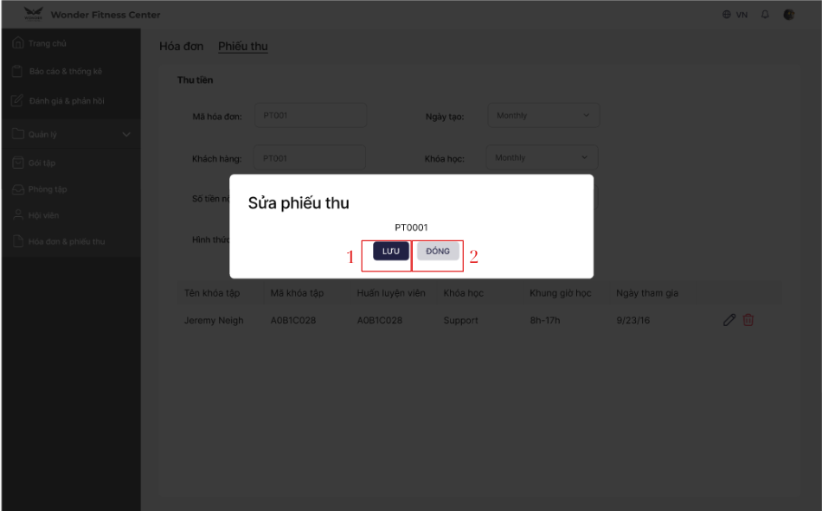

|  |  |  |  |
| --- | --- | --- | --- |
| **STT** | **LOẠI** | **MÔ TẢ** | **GHI CHÚ** |
| 1 | Button (Lưu) | Nút “Lưu” | Màu nền xanh đen, chữ trắng. Khi click, hệ thống hiển thị thông báo thành công và lưu dữ liệu đã sửa. |
| 2 | Button (Đóng) | Nút “Đóng” | Chữ trắng,khi click, đóng form sửa phiếu thu và quay lại màn hình trước. |

1. Đặc tả màn hình “Sửa thành công”:

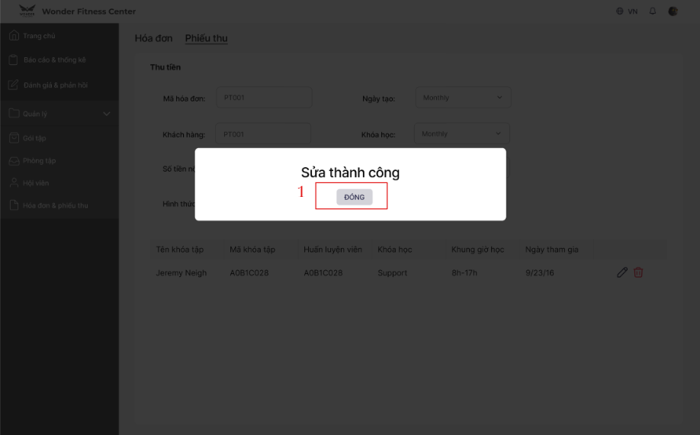

|  |  |  |  |
| --- | --- | --- | --- |
| **STT** | **LOẠI** | **MÔ TẢ** | **GHI CHÚ** |
| 1 | Button (Đóng) | Nút “Đóng” | Chữ trắng, khi click, đóng thông báo và quay lại màn hình quản lý phiếu thu. |

1. Đặc tả màn hình “Xóa phiếu thu”:

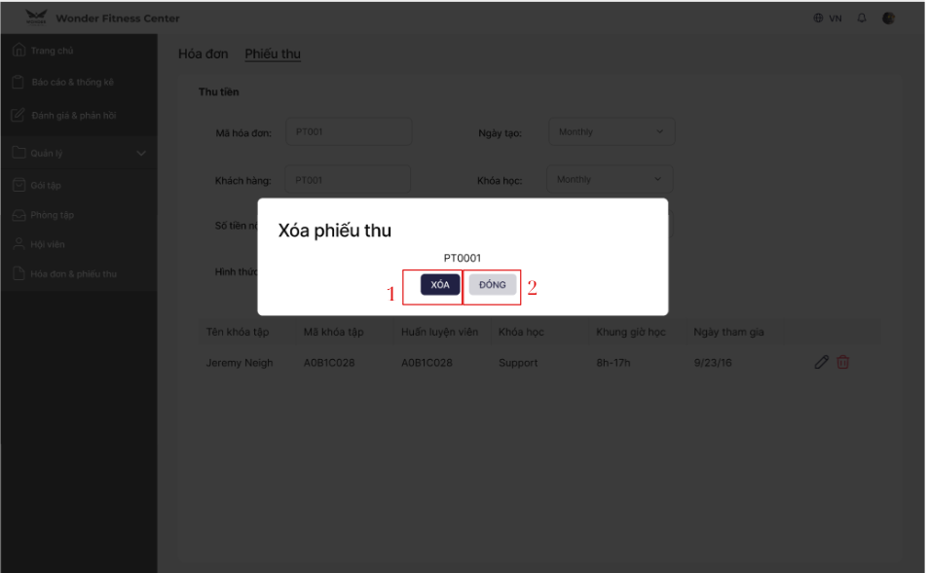

|  |  |  |  |
| --- | --- | --- | --- |
| **STT** | **LOẠI** | **MÔ TẢ** | **GHI CHÚ** |
| 1 | Button (Xóa) | Nút “Xóa” | Màu nền xanh đen, chữ trắng. Khi click, hệ thống hiển thị thông báo thành công và xóa dữ liệu. |
| 2 | Button (Đóng) | Nút “Đóng” | Chữ trắng, khi click, đóng form xóa phiếu thu và quay lại màn hình trước. |

1. Đặc tả màn hình “Xóa thành công”:

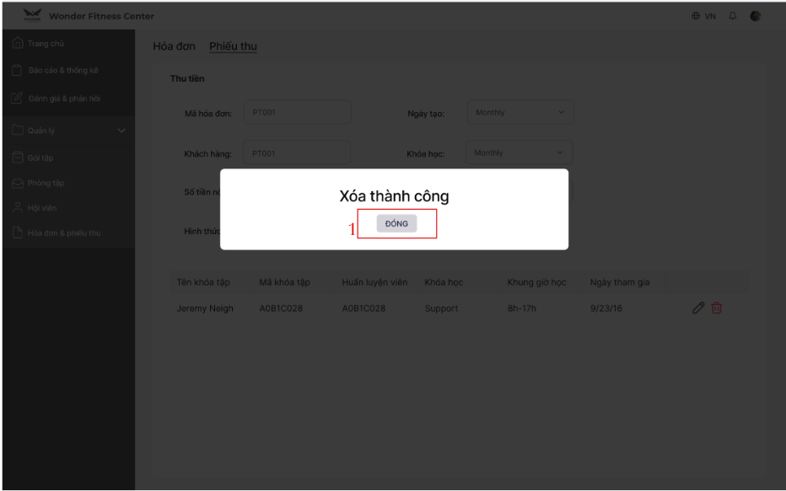

|  |  |  |  |
| --- | --- | --- | --- |
| **STT** | **LOẠI** | **MÔ TẢ** | **GHI CHÚ** |
| 1 | Button (Đóng) | Nút “Đóng” | Chữ trắng, khi click, đóng thông báo và quay lại màn hình quản lý phiếu thu. |

1. Đặc tả màn hình “Thông tin hội viên”:

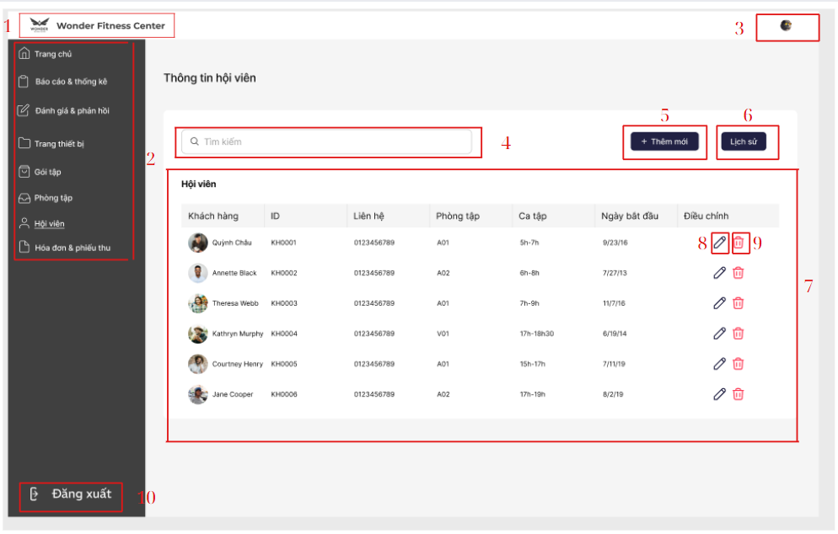

|  |  |  |  |
| --- | --- | --- | --- |
| **STT** | **LOẠI** | **MÔ TẢ** | **GHI CHÚ** |
| 1 | Label (Logo) | Logo “Wonder Fitness Center” | Nhấn vào logo để quay về Trang chủ.. |
| 2 | Sidebar (Menu) | Thanh điều hướng bên trái với các mục: Trang chủ, Báo cáo & thống kê, Đánh giá & phản hồi, Trang thiết bị, Gói tập, Phòng tập, Hội viên, Hóa đơn & phiếu thu | Mục “Hội viên” đang được chọn (highlight). |
| 3 | IconButton (User Avatar) | Avatar người dùng ở góc phải trên cùng | Click mở thông tin cá nhân. |
| 4 | Input (Search) | Ô tìm kiếm với placeholder “Tìm kiếm” | Gõ từ khóa để lọc danh sách hội viên. |
| 5 | Button | Nút “+ Thêm mới” | Màu nền xanh đen, chữ trắng; click mở form tạo hội viên mới. |
| 6 | Button | Nút “Lịch sử” | Chuyển đến màn hình lịch sử của hội viên. |
| 7 | Table (Danh sách hội viên) | Bảng liệt kê các hội viên với các cột: Khách hàng, ID, Liên hệ, Phòng tập, Ca tập, Ngày bắt đầu, Điều chỉnh |  |
| 8 | IconButton (Edit) | Icon cây bút (✏️) trong cột “Điều chỉnh” | Tooltip “Chỉnh sửa hội viên”; click mở form chỉnh sửa. |
| 9 | IconButton (Delete) | Icon thùng rác (🗑️) trong cột “Điều chỉnh” | Tooltip “Xóa hội viên”; click hiển thị confirm trước khi xóa. |
| 10 | Button (Đăng xuất) | Nút đăng xuất cố định dưới cùng của sidebar | Click sẽ logout về trang Login. |

1. Đặc tả màn hình “Xem hội viên”:

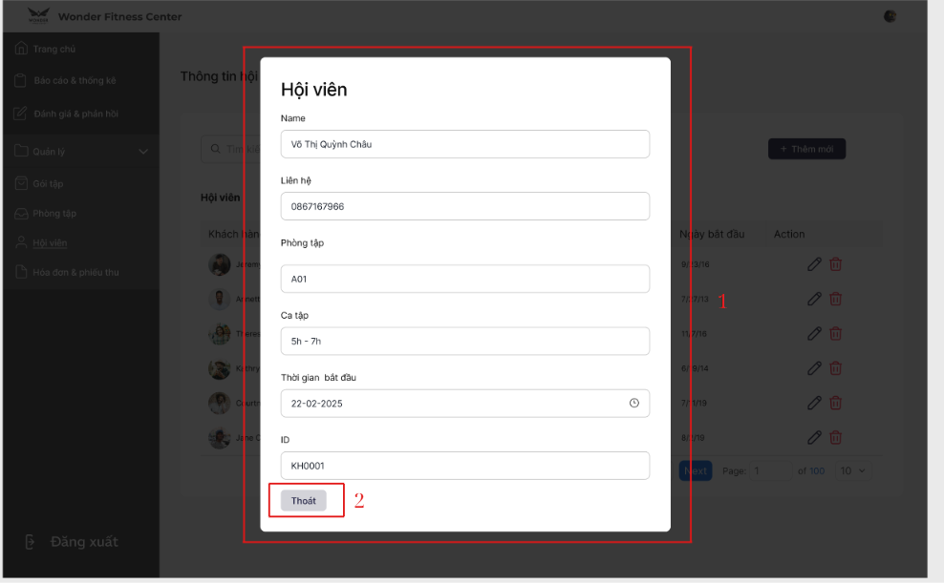

|  |  |  |  |
| --- | --- | --- | --- |
| **STT** | **LOẠI** | **MÔ TẢ** | **GHI CHÚ** |
| 1 | Button (Thoát) | Nút “Thoát” | Màu nền xám, chữ trắng. Khi click, đóng form xem thông tin và quay lại màn hình trước (quản lý hội viên). |
| 2 | Form Chỉnh sửa | Form xem thông tin hội viên (Name, Liên hệ, Phòng tập, Ca tập, Thời gian bắt đầu, ID) |  |

1. Đặc tả màn hình “Sửa hội viên”:

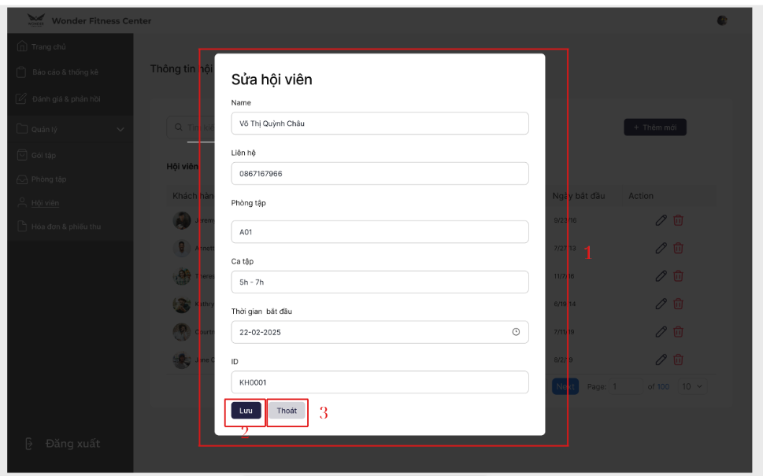

|  |  |  |  |
| --- | --- | --- | --- |
| **STT** | **LOẠI** | **MÔ TẢ** | **GHI CHÚ** |
| 1 | Form Chỉnh sửa | Form nhập liệu để chỉnh sửa thông tin hội viên (Name, Liên hệ, Phòng tập, Ca tập, Thời gian bắt đầu, ID) | Các trường cần thiết để chỉnh sửa. Người dùng có thể chỉnh sửa mọi thông tin trừ ID. |
| 2 | Button (Lưu) | Nút “Lưu” | Màu nền xanh đen, chữ trắng. Khi click, lưu các thay đổi vào hệ thống và quay lại màn hình quản lý hội viên. |
| 3 | Button (Thoát) | Nút “Thoát” | Màu nền xám, chữ trắng. Khi click, đóng form chỉnh sửa và quay lại màn hình trước. |

1. Đặc tả màn hình “Xóa hội viên”:

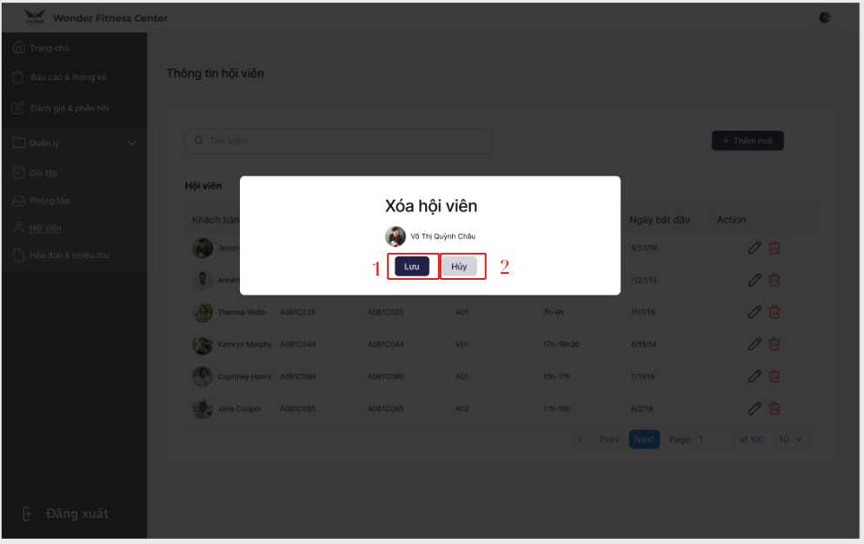

|  |  |  |  |
| --- | --- | --- | --- |
| **STT** | **LOẠI** | **MÔ TẢ** | **GHI CHÚ** |
| 1 | Button (Lưu) | Nút “Lưu” | Màu nền xanh đen, chữ trắng. Khi click, xác nhận xóa hội viên khỏi hệ thống. |
| 2 | Button (Hủy) | Nút “Hủy” | Màu nền xám, chữ trắng. Khi click, đóng thông báo và quay lại màn hình quản lý hội viên mà không thay đổi gì. |

1. Đặc tả màn hình “Tìm kiếm hội viên”:

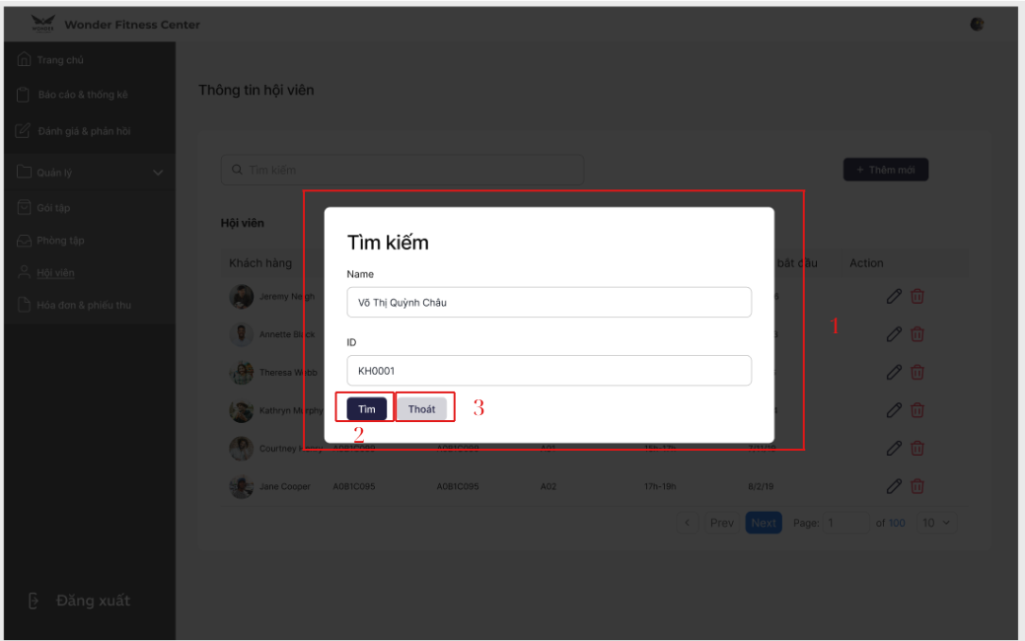

|  |  |  |  |
| --- | --- | --- | --- |
| **STT** | **LOẠI** | **MÔ TẢ** | **GHI CHÚ** |
| 1 | Input (Name & ID) | Các trường nhập liệu “Name” và “ID” để tìm kiếm hội viên. Người dùng có thể nhập tên hoặc ID để tìm kiếm. | Các trường bắt buộc nhập, có thể tìm kiếm đồng thời bằng tên hoặc ID. |
| 2 | Button (Tìm) | Nút “Tìm” | Màu nền xanh đen, chữ trắng. Khi click, tìm kiếm hội viên theo tên hoặc ID đã nhập. |
| 3 | Button (Thoát) | Nút “Thoát” | Màu nền xám, chữ trắng. Khi click, đóng form tìm kiếm và quay lại màn hình trước. |

1. Đặc tả màn hình “Đăng kí hội viên”:

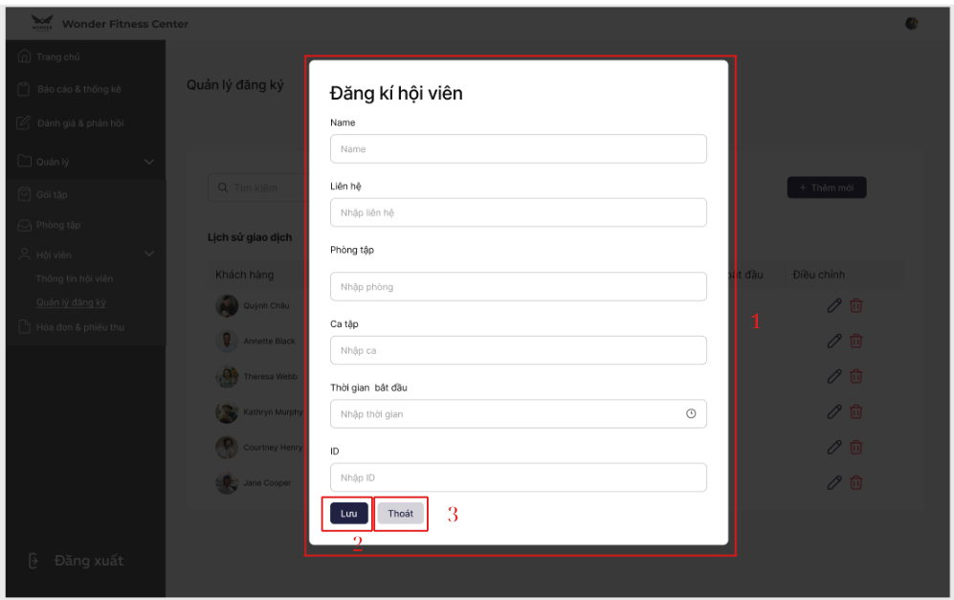

|  |  |  |  |
| --- | --- | --- | --- |
| **STT** | **LOẠI** | **MÔ TẢ** | **GHI CHÚ** |
| 1 | Form Đăng ký | Form nhập liệu để nhập thông tin hội viên (Name, Liên hệ, Phòng tập, Ca tập, Thời gian bắt đầu, ID) | ID tạo tự động. Các trường bắt buộc nhập để hoàn tất việc đăng ký. |
| 2 | Button (Lưu) | Nút “Lưu” | Màu nền xanh đen, chữ trắng. Khi click, lưu các thay đổi vào hệ thống và quay lại màn hình quản lý hội viên. |
| 3 | Button (Thoát) | Nút “Thoát” | Màu nền xám, chữ trắng. Khi click, đóng form đăng ký và quay lại màn hình trước. |

1. Đặc tả màn hình “Lịch sử giao dịch”:

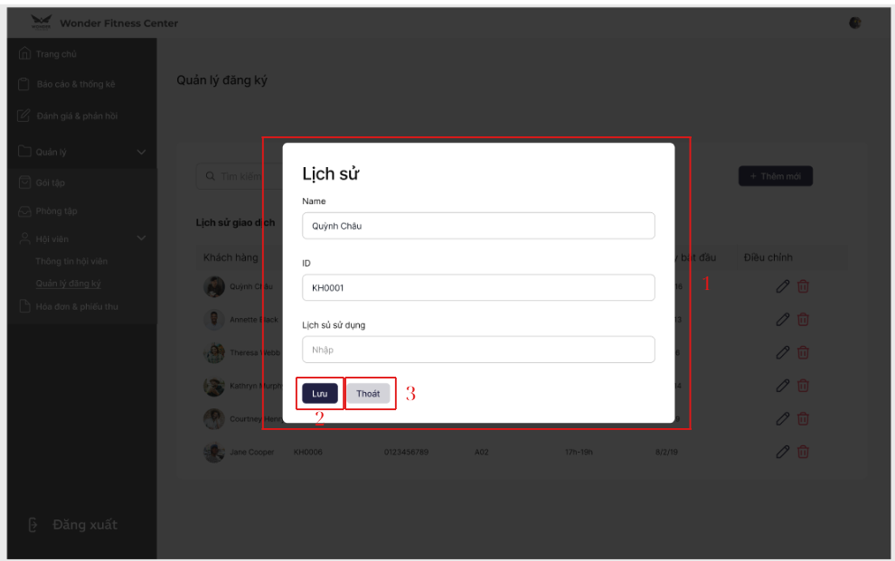

|  |  |  |  |
| --- | --- | --- | --- |
| **STT** | **LOẠI** | **MÔ TẢ** | **GHI CHÚ** |
| 1 | Form Lịch sử | Form nhập liệu cho **Lịch sử sử dụng** của hội viên, bao gồm các trường: Name, ID, và Lịch sử sử dụng | Trường "Lịch sử sử dụng" cho phép người dùng nhập thông tin lịch sử sử dụng dịch vụ của hội viên. |
| 2 | Button (Lưu) | Nút “Lưu” | Màu nền xanh đen, chữ trắng. Khi click, lưu thông tin lịch sử vào hệ thống. |
| 3 | Button (Thoát) | Nút “Thoát” | Màu nền xám, chữ trắng. Khi click, đóng form lịch sử và quay lại màn hình trước. |

1. Đặc tả màn hình “Thông tin phòng tập”:

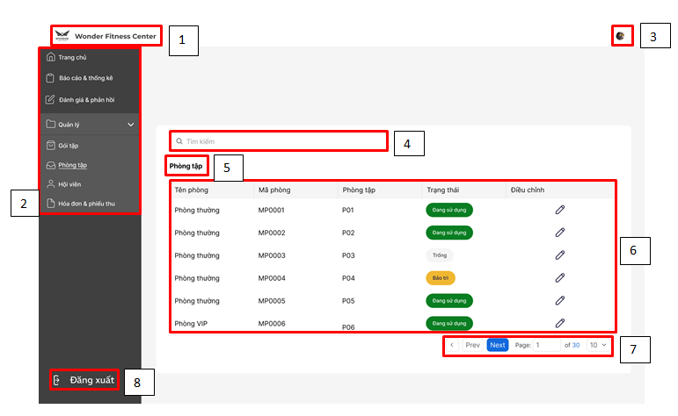

|  |  |  |  |
| --- | --- | --- | --- |
| **STT** | **LOẠI** | **MÔ TẢ** | **GHI CHÚ** |
| 1 | Label | Logo “Wonder Fitness Center” | Nhấn vào logo để trở về trang chủ |
| 2 | Sidebar (Menu) | Thanh điều hướng bên trái với các mục: Trang chủ, Báo cáo & thống kê, Đánh giá & phản hồi, Quản lý…, Hóa đơn & phiếu thu | Mục “Quản lý” được chọn |
| 3 | IconButton (Avatar) | Biểu tượng Avatar người dùng | Click để mở menu người dùng (hồ sơ, đăng xuất…) |
| 4 | Input (Search) | Ô tìm kiếm (placeholder "Tìm kiếm") | Gõ từ khóa để lọc các báo cáo trong bảng |
| 5 | Text | Hiển thị cứng: “Phòng tập” |  |
| 6 | Table (Bảng dữ liệu) | Bảng hiển thị danh sách thiết bị với các cột: Tên phòng, Mã phòng, Phòng tập, Trạng thái, Điều chỉnh | Hiển thị danh sách thiết bị theo từng dòng |
| 7 | Pagination | Thanh phân trang gồm các nút Prev, Next, chọn số trang, số bản ghi/trang | Điều hướng qua các trang danh sách thiết bị |
| 8 | Button | Biểu tượng đăng xuất tài khoản | Màu nền đen, chữ trắng; click để mở form tạo thiết bị mới |

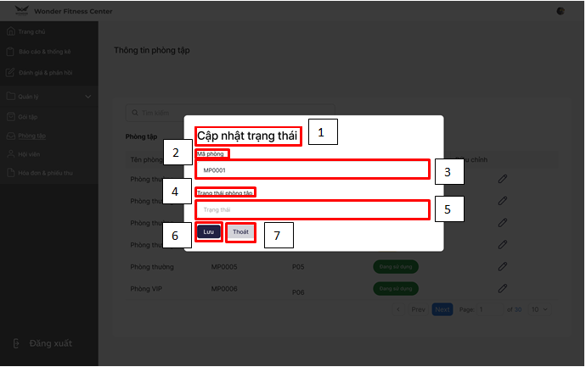

|  |  |  |  |
| --- | --- | --- | --- |
| **STT** | **LOẠI** | **MÔ TẢ** | **GHI CHÚ** |
| 1 | Text | Hiển thị cứng: “Cập nhật trạng thái” |  |
| 2 | Text | Hiển thị cứng: “Mã phòng” |  |
| 3 | TextField | Trường nhập “Mã phòng” | Nhập mã phòng |
| 4 | Text | Hiển thị cứng: “Trạng thái phòng tập” |  |
| 5 | TextField | Trường nhập “Trạng thái phòng tập” | Nhập trạng thái của phòng tập |
| 6 | Button | Nút “Lưu” | Click để cập nhật trạng thái phòng |
| 7 | Button | Nút “Thoát” | Click để đóng form mà không lưu |

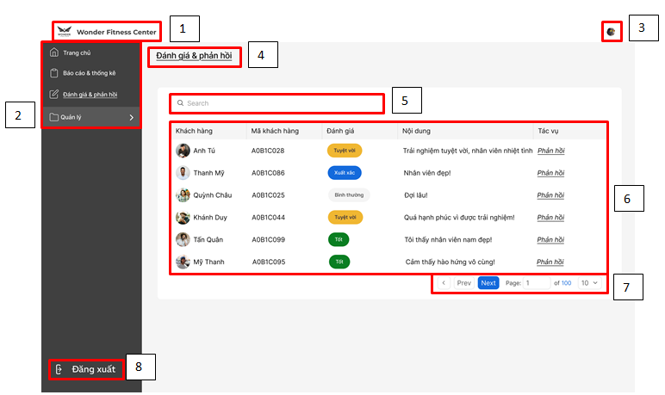

|  |  |  |  |
| --- | --- | --- | --- |
| **STT** | **LOẠI** | **MÔ TẢ** | **GHI CHÚ** |
| 1 | Label | Logo “Wonder Fitness Center” | Nhấn vào logo để trở về trang chủ |
| 2 | Sidebar (Menu) | Thanh điều hướng bên trái với các mục: Trang chủ, Báo cáo & thống kê, Đánh giá & phản hồi, Quản lý | Mục “Đánh giá & phản hồi” được chọn |
| 3 | IconButton (Avatar) | Biểu tượng Avatar người dùng | Click để mở menu người dùng (hồ sơ, đăng xuất…) |
| 4 | Text | Hiển thị cứng: “Đánh giá & phản hồi” |  |
| 5 | Input (Search) | Ô tìm kiếm (placeholder "Search") | Gõ từ khóa để lọc các báo cáo trong bảng |
| 6 | Table (Bảng dữ liệu) | Bảng hiển thị danh sách thiết bị với các cột: Khách hàng, Mã khách hàng, Đánh giá, Nội dung, Tác vụ | Hiển thị danh sách thiết bị theo từng dòng |
| 7 | Pagination | Thanh phân trang gồm các nút Prev, Next, chọn số trang, số bản ghi/trang | Điều hướng qua các trang danh sách thiết bị |
| 8 | Button | Biểu tượng đăng xuất tài khoản | Màu nền đen, chữ trắng; click để mở form tạo thiết bị mới |

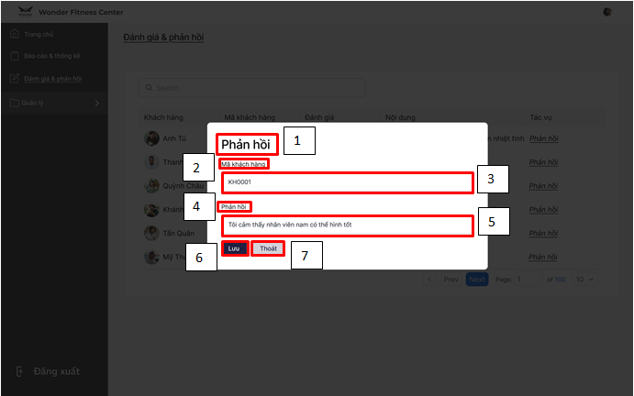

|  |  |  |  |
| --- | --- | --- | --- |
| **STT** | **LOẠI** | **MÔ TẢ** | **GHI CHÚ** |
| 1 | Text | Hiển thị cứng: “Phản hồi” |  |
| 2 | Text | Hiển thị cứng: “Mã khách hàng” |  |
| 3 | TextField | Trường nhập “Mã khách hàng” | Nhập mã khách hàng |
| 4 | Text | Hiển thị cứng: “Phản hồi” |  |
| 5 | TextField | Trường nhập “Phản hồi” | Nhập phản hồi của khách hàng |
| 6 | Button | Nút “Lưu” | Click để ghi nhận phản hồi của khách hàng |
| 7 | Button | Nút “Thoát” | Click để đóng form mà không lưu |

1. Đặc tả màn hình “Gói tập ( Danh sách gói tập)”:

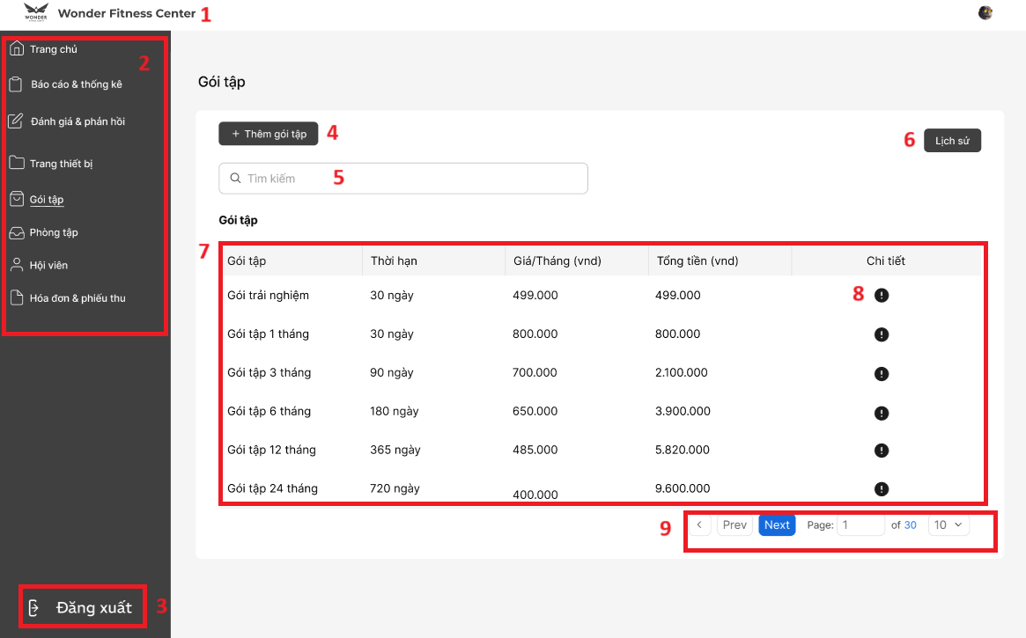

|  |  |  |  |
| --- | --- | --- | --- |
| **STT** | **LOẠI** | **MÔ TẢ** | **GHI CHÚ** |
| 1 | Label | Logo “Wonder Fitness Center” | Nhấn vào logo để trở về trang chủ |
| 2 | Sidebar (Menu) | Thanh điều hướng bên trái với các mục: Trang chủ, Báo cáo & thống kê, Đánh giá & phản hồi, Quản lý…, Hóa đơn & phiếu thu | Mục “Trang thiết bị” được chọn |
| 3 | Button | Biểu tượng đăng xuất tài khoản | Click để đăng xuất khỏi hệ thống |
| 4 | Button | Nút "+ Thêm gói tập" nằm phía trên khu vực nội dung chính | Màu nền đen, chữ trắng; click để mở form tạo gói tập mới |
| 5 | Search Input | Ô tìm kiếm có icon kính lúp và placeholder "Tìm kiếm". | Dùng để lọc/tìm kiếm các gói tập trong bảng dữ liệu bên dưới. |
| 6 | Button | Nút "Lịch sử" nằm cùng hàng với nút "Thêm gói tập" | Có thể dùng để xem lịch sử chỉnh sửa hoặc các hoạt động liên quan đến quản lý gói tập. |
| 7 | Table | Bảng hiển thị danh sách các gói tập bao gồm: Gói tập, thời hạn, giá tiền, tổng tiền và mục chi tiết | Có thể dùng để xem lịch sử chỉnh sửa hoặc các hoạt động liên quan đến quản lý gói tập. |
| 8 | IconButton | Biểu tượng chi tiết | Click để xem chi tiết thông tin gói tập |
| 9 | Pagination | Thanh phân trang gồm các nút Prev, Next, chọn số trang, số bản ghi/trang | Điều hướng qua các trang danh sách thiết bị |

1. Đặc tả màn hình “Gói tập ( Chỉnh sửa gói tập)”:

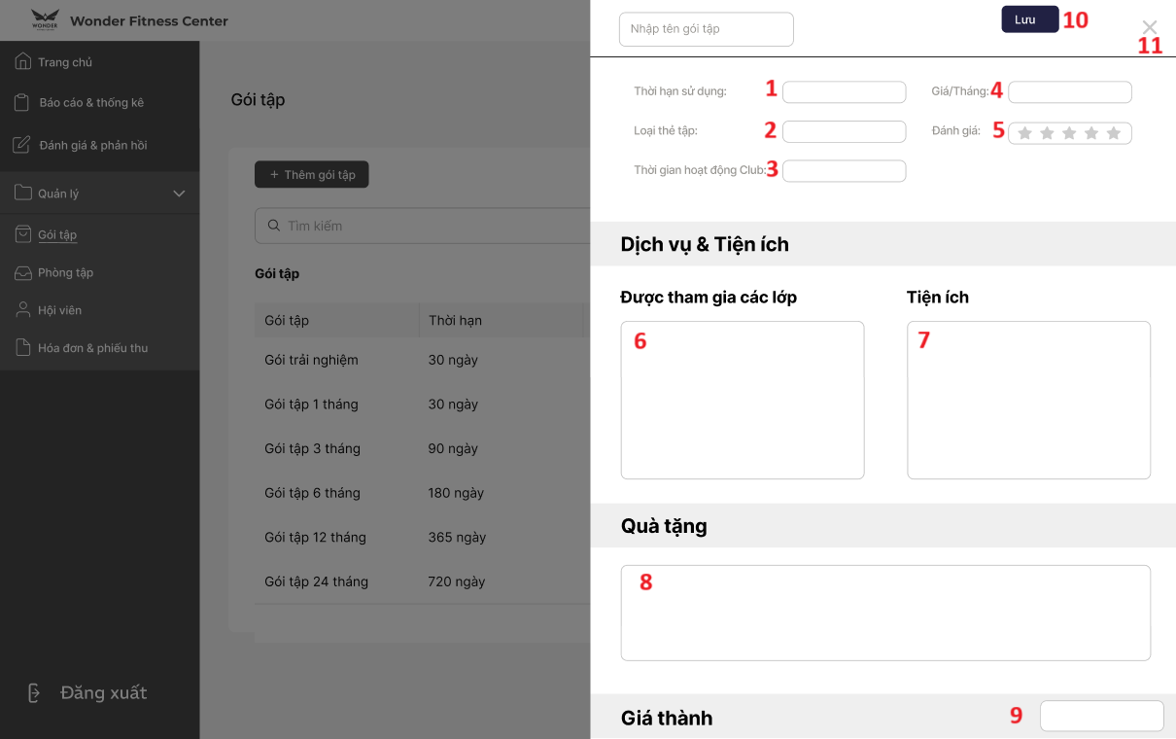

|  |  |  |  |
| --- | --- | --- | --- |
| **STT** | **LOẠI** | **MÔ TẢ** | **GHI CHÚ** |
| 1 | Input Field | Ô nhập liệu "Thời hạn sử dụng". | Nhập hoặc chọn thời gian hiệu lực của gói tập (ví dụ: 30 ngày, 1 năm) |
| 2 | Input Field / Dropdown | Ô nhập liệu/chọn "Loại thẻ tập". | Nhập hoặc chọn loại thẻ được cấp khi đăng ký gói tập này. |
| 3 | Input Field / Dropdown | Ô nhập liệu/chọn "Thời gian hoạt động CLB". | ác định khung giờ hội viên được phép sử dụng dịch vụ với gói tập này |
| 4 | Input Field | Ô nhập liệu "Giá/Tháng" | Nhập đơn giá hàng tháng của gói tập |
| 5 | Rating Input | Phần "Đánh giá" với 5 biểu tượng ngôi sao có thể chọn | Cho phép thiết lập hoặc hiển thị mức độ đánh giá cho gói tập |
| 6 | Text Area | Khung nhập liệu lớn dưới tiêu đề "Được tham gia các lớp" | Mô tả chi tiết các lớp học được bao gồm trong gói tập. |
| 7 | Text Area | Khung nhập liệu lớn dưới tiêu đề "Tiện ích" (trong mục Dịch vụ & Tiện ích). | Mô tả các tiện ích đi kèm |
| 8 | Text Area | Khung nhập liệu lớn dưới tiêu đề "Quà tặng". | Liệt kê các quà tặng kèm theo khi mua gói tập (nếu có). |
| 9 | Input Field / Label | Ô "Giá thành" | Hiển thị hoặc cho phép nhập tổng chi phí cuối cùng của gói tập. Có thể được tính tự động hoặc nhập thủ công. |
| 10 | Button | Nút "Lưu" ở góc trên bên phải form | Nhấn để lưu lại thông tin gói tập vừa nhập hoặc chỉnh sửa. |
| 11 | Button / Icon | Biểu tượng dấu "X" ở góc trên cùng bên phải form | Nhấn để đóng form/cửa sổ hiện tại, thường là hủy bỏ thao tác và không lưu thay đổi. |

1. Đặc tả màn hình “Gói tập ( Chi tiết)”

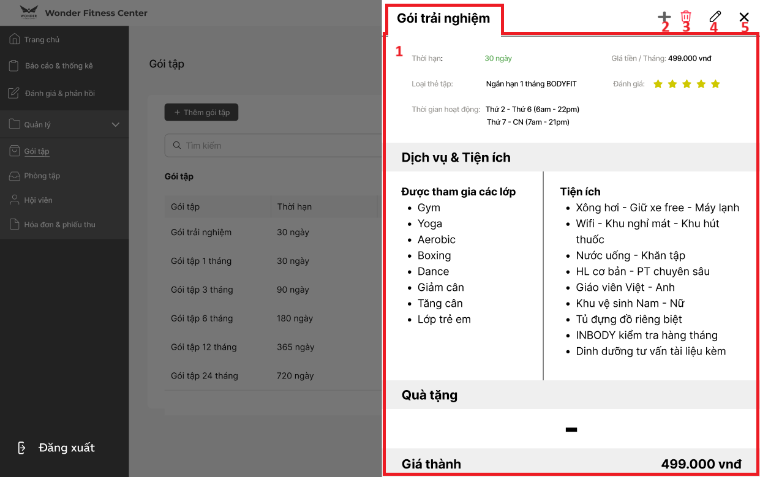

|  |  |  |  |
| --- | --- | --- | --- |
| **STT** | **LOẠI** | **MÔ TẢ** | **GHI CHÚ** |
| 1 | Data Display Fields | Khu vực hiển thị các thông tin  Thời hạn , Loại thẻ tập , Thời gian hoạt động , Giá/Tháng , Đánh giá | Hiển thị các thuộc tính chính của gói tập dưới dạng chỉ đọc. tập (ví dụ: 30 ngày, 1 năm) |
| 2 | Button / Icon | Biểu tượng dấu cộng (+) ở góc trên bên phải | Nhấn vào để thêm gói tập cho khách hàng |
| 3 | Button / Icon | Biểu tượng cây bút (chỉnh sửa) ở góc trên bên phải. | Nhấn vào đây sẽ mở form để chỉnh sửa thông tin của gói tập này. |
| 4 | Button / Icon | Biểu tượng thùng rác (xóa) ở góc trên bên phải. | Nhấn vào đây để thực hiện hành động xóa gói tập này khỏi hệ thống (thường sẽ có bước xác nhận). |
| 5 | Button / Icon | Biểu tượng dấu nhân (X - đóng) ở góc trên bên phải. | Nhấn để đóng cửa sổ/giao diện xem chi tiết này và quay lại màn hình danh sách |

1. Đặc tả màn hình “Gói tập ( Xác nhận xóa gói tập)”:

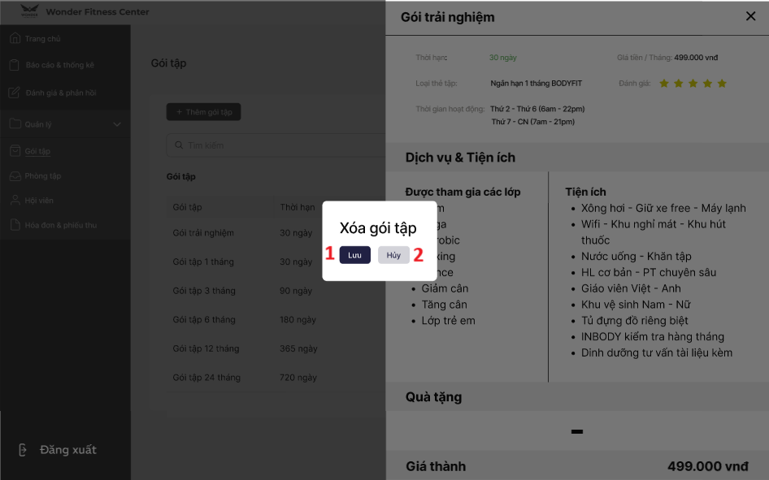

|  |  |  |  |
| --- | --- | --- | --- |
| **STT** | **LOẠI** | **MÔ TẢ** | **GHI CHÚ** |
| 1 | Button | Nút Lưu kết quả | Để xác nhận xóa gói tập |
| 2 | Button | Nút Hủy kết quả | Nhấn vào để hủy quá trình xóa gói tập |

1. Đặc tả màn hình “Gói tập ( Tìm kiếm gói tập)”:

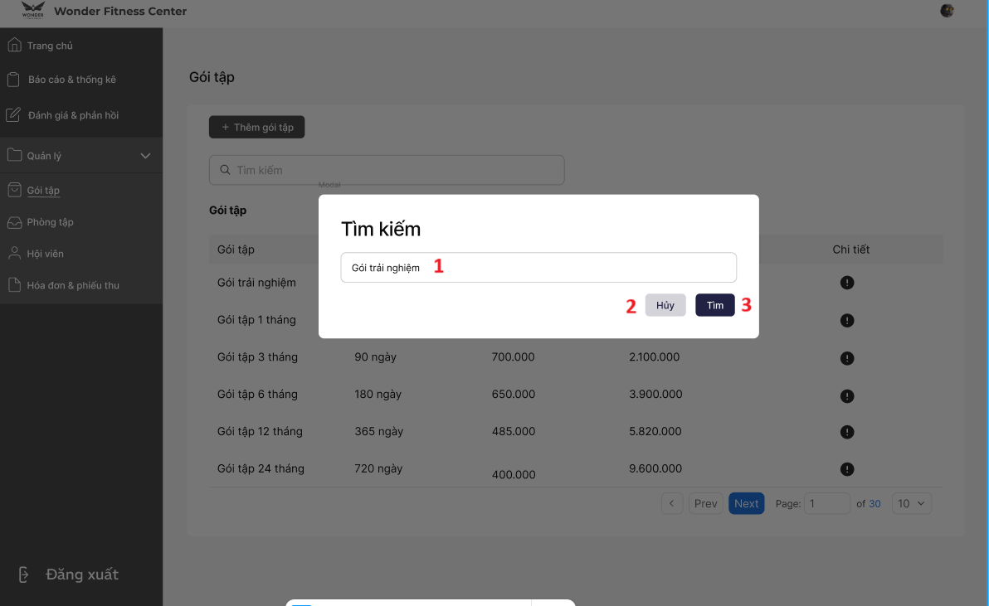

|  |  |  |  |
| --- | --- | --- | --- |
| **STT** | **LOẠI** | **MÔ TẢ** | **GHI CHÚ** |
| 1 | Input text(Search) | Trường nhập liệu tên gói tập | Nhập tên gói tập để tiến hành tìm kiếm |
| 2 | Button | Nút hủy tìm kiếm | Để xác nhận hủy tìm kiếm và trở về màn hình chi tiết gói tập |
| 3 | Button | Nút tìm kiếm | Để xác nhận tìm kiếm |

1. Đặc tả màn hình “Gói tập ( Tìm kiếm lịch sử gói tập)”:

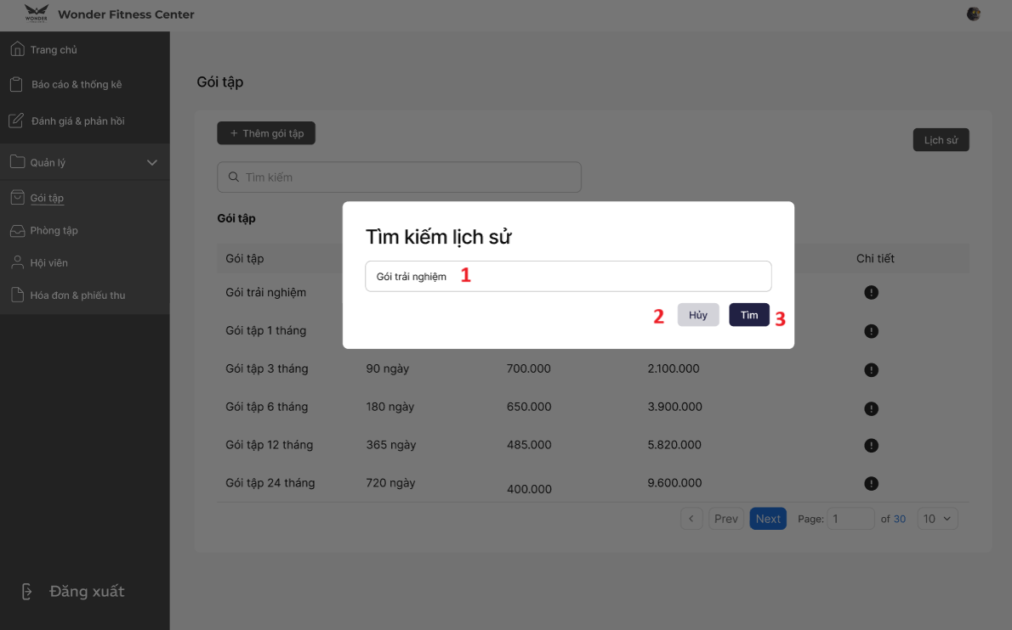

|  |  |  |  |
| --- | --- | --- | --- |
| **STT** | **LOẠI** | **MÔ TẢ** | **GHI CHÚ** |
| 1 | Input text(Search) | Trường nhập liệu tên gói tập | Nhập tên gói tập để tiến hành tìm kiếm |
| 2 | Button | Nút hủy tìm kiếm | Để xác nhận hủy tìm kiếm và trở về màn hình chi tiết gói tập |
| 3 | Button | Nút tìm kiếm | Để xác nhận tìm kiếm |

1. Đặc tả màn hình “Gói tập ( Lịch sử sử dụng gói tập)”:

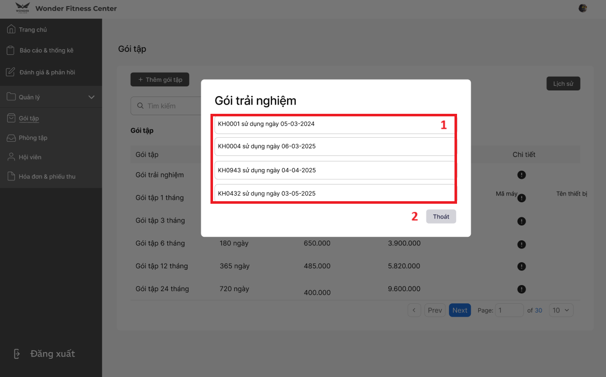

|  |  |  |  |
| --- | --- | --- | --- |
| **STT** | **LOẠI** | **MÔ TẢ** | **GHI CHÚ** |
| 1 | Table | Hiển thị dữ liệu về lịch sử sử dụng của gói tập bao gồm: Mã KH sử dụng và sử dụng vào thời gian nào | Hiển thị dữ liệu ở dạng chỉ xem |
| 2 | Button | Nút thoát | Để xác nhận thoát và trở về màn hình danh sách gói tập |

1. Đặc tả màn hình “Gói tập ( Thêm gói tập cho khách hàng)”:

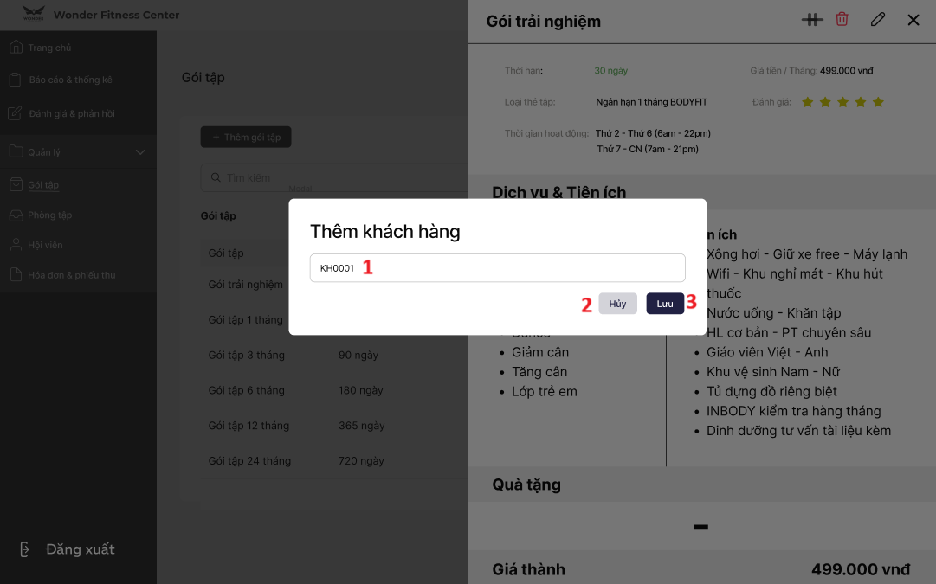

|  |  |  |  |
| --- | --- | --- | --- |
| **STT** | **LOẠI** | **MÔ TẢ** | **GHI CHÚ** |
| 1 | Input text(Search) | Trường nhập liệu tên khách hàng | Nhập tên khách hàng để tiến hành thêm gói tập |
| 2 | Button | Nút hủy | Để xác nhận hủy và trở về màn hình chi tiết gói tập |
| 3 | Button | Nút lưu | Để xác nhận thêm gói tập cho khách hàng |